Nemzeti Média- és Hírközlési Hatóság

Adatkapu 3.0 fejlesztés
Külső alkalmazás felhasználói útmutatója
(v6.08)
Adatkapu alkalmazás verzió: 3.1.2

Budapest

2022. május 25.

Tartalom

1 Az adatszolgáltatás felülete az Adatkapu alkalmazás 5
1.1 Fogalmak 5
2 Belépés, bejelentkezés 7
2.1 Általános tájékoztatás 7
2.2 Ügyfélkapu belépés 8
2.2.1 Belépési folyamat 9
2.2.2 Nincs ügyfélkapus azonosító 10
2.2.3 Van ügyfélkapus azonosító 11
2.3 Oldalak felépítése 26
2.3.1 Beépített súgó 28
2.3.2 Űrlapok 28
2.3.3 Menü 29
2.3.4 Lapozó 31
2.4 Űrlap típus megnyitása 31
2.5 Általános kitöltési tudnivalók 35
2.5.1 Tooltip 35
2.5.2 Kötelezőség 35
2.5.3 Ismétlődő blokkok 35
2.5.4 Hibás kitöltés – figyelmeztető üzenet 36
2.5.5 Függvények megjelenése 38
2.5.6 Tagolás 39
2.5.7 Fájlok feltöltése 40
2.5.8 Többsoros szöveg típusú mező 43
2.5.9 Saját jegyzet 43
2.5.10 Automatikus mentés 43
2.5.11 Módosítás 44
2.5.12 Archiválás 46
2.5.1 Az archivált űrlapok hibatűrő változattal is rendelkeznek. Részletek a Új példány kitöltése 48
2.5.2 Törlés 50
2.5.3 Munkamenet (session) lejárás figyelése 54
2.6 Űrlap műveletek beküldés előtt 55
2.6.1 Megnyitáskor figyelmeztető üzenet 55
2.6.2 Ellenőrzés 56
2.6.3 Mentés, munkaközi verziók 58
2.6.4 Kitöltés felfüggesztése mentés nélkül 60
2.6.5 Nyomtatás 60
2.6.6 Információs doboz 61
2.6.7 Új ügy nyitása 63
2.6.8 Új példány kitöltése 64
2.6.9 Hibatűrő űrlap 65
2.7 Űrlap beküldése, érkeztetése 66
2.7.1 Egyszerűsített rádióengedélyezés (FMS) űrlap 66
2.7.2 Rendkívüli esemény bejelentő (OIHF) űrlap 66
2.7.3 XML-t tartalmazó űrlapok 67
2.8 Dossziék kitöltése és beküldése 69
2.9 Periodikus űrlapok működése 70
2.10 Speciális űrlapok 71
2.10.1 EKFGH űrlapok 71
2.10.2 Egyszerűsített rádióengedély űrlapok 73
2.10.3 Műsorterjesztési adatszolgáltatás Dtv. alapján űrlap 74
2.10.4 Rendkívüli esemény bejelentése űrlap 75
2.10.5 Szolgáltatásminőségi adatszolgáltatás 80
2.10.6 Mozgókép szakmai űrlapok 81
2.10.7 Postafelügyelet: Nyilvántartott adatok és ÁSZF módosítás űrlap 81
2.10.8 Csomóponti adatszolgáltatás űrlap 82
2.10.9 HÍRKÖZMŰ – Építményengedélyezés 86
2.11 Hibafelületek 88
3 Űrlapkitöltő felhasználók karbantartása 89
3.1 Felhasználók listája 89
3.2 Felhasználó kitiltása 90
3.3 Felhasználó felvétele/módosítása 91
4 Dashboard 94
4.1 Határidőkezelő 94
4.2 Logok, naplóbejegyzések 97
4.2.1 Modul választás 99
4.2.2 Események 100
4.2.3 Űrlaptípus 104
4.2.4 Ügy 105
4.2.5 Példány verzió 105
4.2.6 Eredmény 105
4.2.7 Felhasználó (képviselői jogosultság szükséges) 105
4.2.8 Kezdődátum 105
4.2.9 Végsődátum 105
4.3 Üzenetek 107
4.3.1 Ügyfélkapu tárhelyre küldött értesítések 110
5 Adatkapu kapcsolat, hibabejelentés 113

Az adatszolgáltatás felülete az Adatkapu alkalmazás

A Nemzeti Média- és Hírközlési Hatóság (NMHH) az elektronikus adatszolgáltatást és kérelem benyújtást az Adatkapu rendszeren teszi lehetővé.

Jelen dokumentum célja, hogy az Adatkapu rendszer felhasználói, azaz a rendszert használó cégek képviselői, vagy űrlapkitöltői eligazodjanak a rendszer által biztosított funkciókban, illetve segítsék a felületeken elérhető adattartalom értelmezését.

Az Adatkapu felületeire való belépés ügyfélkapus azonosítás mellett lehetséges.
A rendszer szempontjából felhasználók azok a szolgáltatókat képviselő természetes személyek, akik hozzáférhetnek az ügyfélkapus azonosítással védett felületekhez.
Egy felhasználó több cégnél is rendelkezhet szerepkörrel, belépéskor a rendszer felkínálja azokat a cégeket, akiknek a nevében beléphet, ezt a belépés utáni felületen státusz kijelző mutatja.

Belépés után az Adatkapu felületein a szolgáltatók képviseletében a felhasználók
- elektronikusan tehetnek eleget NMHH-felé teljesítendő adatszolgáltatási kötelezettségüknek (webes űrlapok vagy XML állományok beküldésén keresztül);
- csak a számukra releváns űrlapokat érhetik el, azok kitöltését, beküldését lehetővé teszi a rendszer;
- az űrlapok munkapéldányai ellenőrizhetőek, elmenthetőek, munkaverziók megnyithatóak;
- a már beküldött űrlapok olvasásra megnyithatóak, böngészhetőek;
- további céges képviselőket, felhasználókat rögzíthetnek jogosultság alapján (képviselő vehet fel új űrlapkitöltő felhasználót);
- beküldéssel kapcsolatos állapot információkhoz (pl. logok), üzenetekhez férhetnek hozzá.

Fogalmak

Fogalom | Leírás
Adatkapu | Az NMHH adatszolgáltatásra kötelezett szolgáltatói számára rendelkezésre álló adat- és dokumentumbenyújtó felülete, amelyen az adatszolgáltatás elektronikusan teljesíthető. A használat előfeltétele az NMHH-nál történő előzetes regisztráció.
Felhasználó | Az NMHH Adatkapu alkalmazásba belépő szereplő, akit előzetesen az NMHH regisztrált valamely adatszolgáltatásra kötelezett szolgáltató  - képviselőjeként vagy  - űrlapkitöltő felhasználójaként.
Ügyfélkapu azonosító | Ahhoz, hogy az ügyfél használni tudja az Ügyfélkaput, létre kell hoznia személyes ügyfélkapus azonosítóját. Ezt bármely természetes személy megteheti. A személyes ügyfélkapus azonosító létrehozása egy regisztrációs eljárás, amelyet az ügyfél kezdeményezhet a regisztrációs szervnél (bármelyik okmányirodában, kormányhivatali ügyfélszolgálati irodában, adóhatóság ügyfélszolgálatán vagy külképviseleten) vagy elektronikusan.
Viszontazonosítás | Első ügyfélkapus bejelentkezéskor a felhasználó viszontazonosítási űrlapot tölt ki, ahol megvizsgálásra kerül, hogy az NMHH-nál tárolt felhasználó adatai egyeznek-e a központi adatbázisban tárolt adatokkal. A sikeres viszontazonosítás után a felhasználó beléptetésre kerül a portálra.
Űrlap | Elektronikus nyomtatvány
Ügy és példány | Az ügyeket verziófa jeleníti meg.  Az ügy a rendszer által létrehozott csoport (mappa), melyben az adott űrlap típus mentett példányait tároljuk. A példányok, vagy akár a teljes ügyek archiválhatóak.  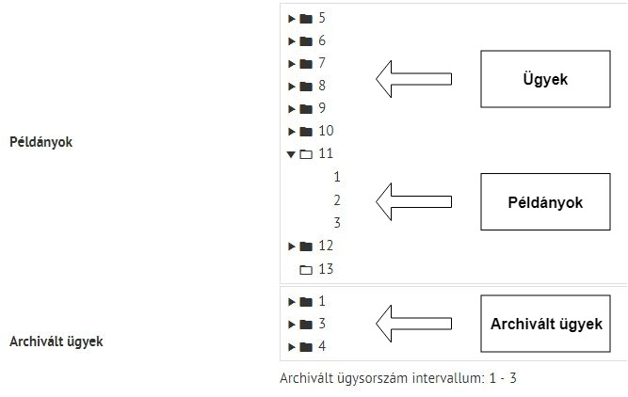
Dosszié | A logikailag összetartozó, egyszerre benyújtandó űrlapok csoportját jelöli.
Példány | Az egyes űrlapok mentése során keletkezik az ügyön belül annak érdekében, hogy a mentett adattartalom a későbbiek folyamán a felhasználó rendelkezésére álljon, például egy ismételt benyújtás céljából.  Az űrlap beküldése során a rendszer automatikusan létrehoz egy mentést és ezáltal egy új példányt.
Dashboard | Olyan összefoglaló és áttekintő felület, amelyen fülekre rendezve az alábbi funkciók érhetőek el:  - Határidőkezelő – lehetővé teszi figyelmeztető üzenetek beállítását, amely támogatja a felhasználót az adatszolgáltatási kötelezettségének teljesítésében;  - Logok (napló) – lehetővé teszi az események (tranzakciók) dátumának és állapotának ellenőrzését, visszakeresését;  - Üzenetek

Belépés, bejelentkezés

Általános tájékoztatás
Az Adatkapu felületeire való belépés ügyfélkapus azonosítás mellett lehetséges.

Az Adatkapu rendszer szempontjából:
- felhasználók azok a szolgáltatókat képviselő természetes személyek, akik hozzáférhetnek az ügyfélkapus azonosítással védett felületekhez,
- a felhasználók eltérő szerepkörrel kerülnek azonosításra,
- két szerepkör kerül megkülönböztetésre,
- az egyik a képviselő, a másik az űrlapkitöltő szerepkör,
- egy felhasználó több céghez (szolgáltatóhoz) is rendelhető, ebben az esetben a cégek (szolgáltatók) vonatkozásában eltérő szerepkör rögzítése is lehetséges.

Az Adatkapu rendszerbe történő belépés

Az Adatkapu képviselők és űrlapkitöltő felhasználók ügyfélkapun keresztül érhetik el az Adatkapu alkalmazást, és itt tölthetik ki az űrlapokat.

Az Adatkapu alkalmazás a következő címről érhető el: https://adatkapu.nmhh.hu

Az ügyfélkapus belépéshez szükséges ügyfélkapus azonosítót a képviselők számára az NMHH adminisztrátora regisztrálja a szolgáltató által postán beküldött vagy személyes ügyfélszolgálati pontjain leadott nyilatkozatok alapján. Az űrlapkitöltő felhasználók felvétele és karbantartása a képviselő feladata (!).

Amennyiben egy felhasználó több céghez tartozik, akkor számára belépéskor a rendszer a cégválasztó felületen felkínálja azokat a szolgáltatókat, akiknek a nevében beléphet.

Amennyiben egy felhasználó egy céghez tartozik, akkor számára belépéskor nem jelenik meg a cégválasztó felület.

A belépés utáni felületen státusz kijelző mutatja a belépést, rögzítve az adott felhasználó nevét és azt az adott szolgáltatót, akinek a nevében az adott felhasználó sikeresen belépett az Adatkapu alkalmazásba.

Adatkapu használathoz a felhasználónak az alábbi követelményeknek kell megfelelnie:
- Kliens számítógép operációs rendszer:
  - Microsoft Windows 7 (sp1) vagy újabb
- Hálózati kapcsolati követelmények:
  - Internet kapcsolat minimum 10 Mb/s
- Támogatott böngésző
  - Internet Explorer 10, 11
  - Microsoft Edge
  - Mozilla Firefox 47.x vagy újabb verzió (ajánlott)
  - Google Chrome 76.x vagy újabb (ajánlott)
  - Safari 12.x vagy újabb

Az alkalmazás kisebb erőforrásigényű funkciói az alábbi mobil platformokon is futó böngészőkkel is elérhetők:
- iOS 9.x vagy újabb operációs rendszeren futó Safari,
- Android 9.x vagy újabb operációs rendszeren futó Google Chrome 76.x vagy újabb.

Ügyfélkapu belépés
Az Adatkapu rendszerbe történő bejelentkezés Ügyfélkapus azonosítást követően lehetséges.

Az alábbi alfejezetek ismertetik a bejelentkezési folyamat különböző kimeneteleit.

Az első alfejezetben egy általános leírási folyamat szemlélteti a belépés lépéseit. A következő alfejezetek pedig részletesen bemutatják a bejelentkezés lehetséges kimeneteleit.

Belépési folyamat
Az alábbi ábra mutatja be az Adatkapu rendszerbe való belépés általános folyamatát.
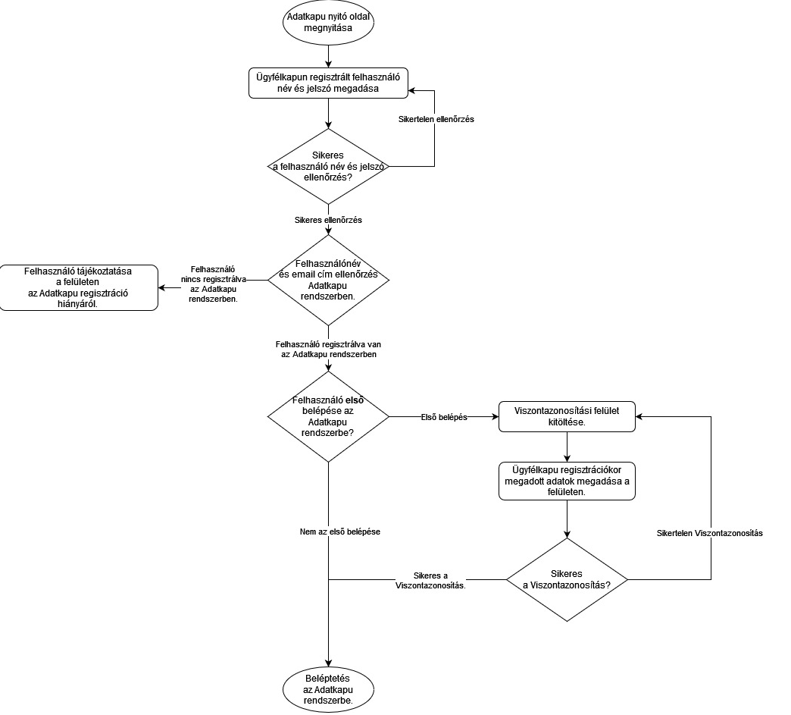
1. ábra: Belépési folyamat
Az alábbi táblázat a fenti ábra kiegészítése.
- A lépés oszlop a fenti ábrán látható lépéseket ismerteti.
- A leírás oszlop az adott lépéshez kapcsolódó információt összesíti.

Lépés | Leírás
Adatkapu nyitó oldal megnyitása | „Ügyfélkapus belépés” link és üdvözlő üzenet megjelenítése
Ügyfélkapus felhasználó név és jelszó megadása | A felhasználó az Ügyfélkapus belépés linkre kattintva a https://gate.gov.hu/sso/ap/ApServlet?partnerid=nmhh oldalra navigálódik, ahol megadhatja ügyfélkapus felhasználónevét és jelszavát.
Visszairányítás Adatkapuba/ Ügyfélkapu felületre | Sikeres azonosítás után a felhasználó visszajut az Adatkapu alkalmazásba.  Sikertelen azonosítás esetén ismét az Ügyfélkapu felületre jut a felhasználó.
Név és e-mail cím ellenőrzése | Megvizsgáljuk, hogy a sessionből vett ügyfélkapus (név, e-mail cím) páros létezik az Adatkapu felhasználói törzsében.  Amennyiben igen, akkor megvizsgáljuk a (név, e-mail cím) páros és a sessionben szereplő kapcsolati kód kapcsolatát.  Amennyiben nem, akkor elutasítjuk a belépést.
Felhasználó tájékoztatása | megjelenő felületen magyar és angol nyelven kap tájékoztatást a felhasználó.
Kapcsolati kód ellenőrzése – Első belépése a felhasználónak a rendszerbe? | A sessionből kivett kapcsolati kód alapján két lefutás lehetséges:  további azonosító adatok ellenőrzése céljából visszontazonosítást kezdeményezünk.  Amennyiben a (név, e-mail cím)-hez nem tartozik kapcsolati kód az adatbázisban vagy az nem egyezik a sessionben kapott kapcsolati kóddal, akkor viszontazonosítást kezdeményezünk, további azonosító adatok ellenőrzése céljából.  Amennyiben a (név, e-mail cím)-hez már tartozik kapcsolati kód az adatbázisban, és ez egyezik a sessionben kapott kapcsolati kóddal, automatikusan beléptetjük a felhasználót.
Viszontazonosítás | A felhasználó viszontazonosítási űrlapot kap, ahol meg kell adni természetes azonosítóit.  Sikertelen viszontazonosítás esetén erről értesítést kap.  Sikeres viszontazonosítás esetén kapcsolati kódját a rendszer eltárolja.
Belépés elutasítása sikertelen viszontazonosítás miatt. | A rendszer átirányít a viszontazonosító oldalra.
Beléptetés Adatkapuba | A felhasználót beléptetjük az Adatkapuba (amennyiben több cégnél is regisztrálva van, akkor a cégválasztó képernyőt jelenítjük meg számára)

Nincs ügyfélkapus azonosító

A személyes ügyfélkapus azonosító létrehozása egy regisztrációs eljárás.

A regisztrációs szervnél kezdeményezheti a regisztrációt az ügyfél. Bármelyik okmányirodában, kormányhivatali ügyfélszolgálati irodában, adóhatóság ügyfélszolgálatán vagy külképviseleten, valamint elektronikusan kezdeményezheti.

Van ügyfélkapus azonosító

Amennyiben már rendelkezésre áll az ügyfélkapus azonosító, akkor a belépésnek a következő két kimenetele lehet:

- Rögzítés előtt kimenetele, amikor
  - a felhasználó ügyfélkapus azonosítója NMHH Adatkapu rendszerben még nem került rögzítésre.
- Rögzítés után kimenetele, amikor
  - a felhasználó ügyfélkapus azonosítója NMHH Adatkapu rendszerben már rögzítésre került.

A következő alfejezetek a fentiekben bemutatott kimeneteleket ismertetik.

Rögzítés előtt

Az NMHH Adatkapu nyitófelületén a Belépés gomb választása után jelenik meg a névbekérő felület.

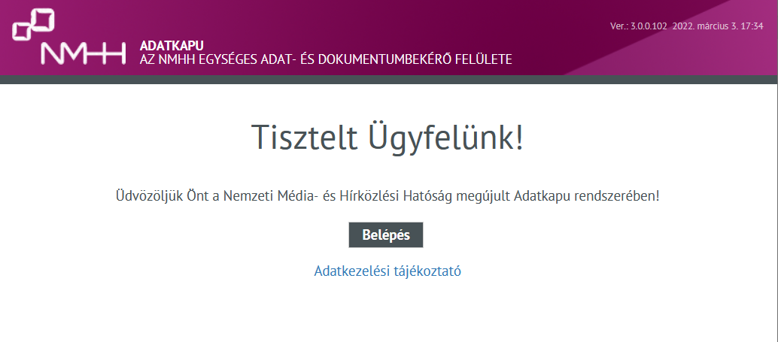
2. ábra: Adatkapu rendszer nyitó felülete

Megjelenik a névbekérő képernyő:

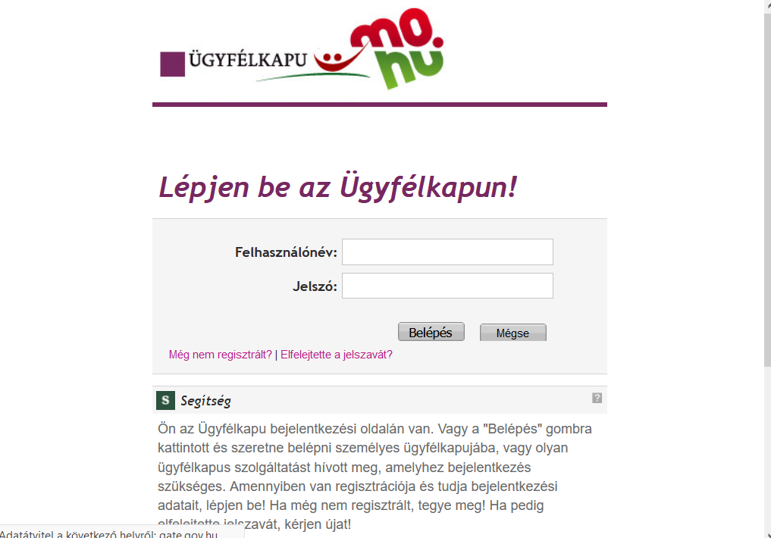
3. ábra: Adatkapu rendszer bejelentkezési felülete

A névbekérő képernyőn megadott nevet és a kapcsolódó email címet ellenőrzi a rendszer a felhasználói törzsben.

Ha nincs egyezőség, akkor a következő felület jelenik meg:
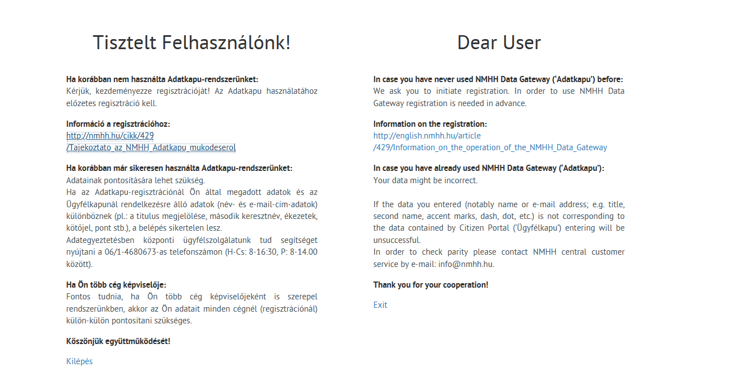

Az NMHH-nál nyilvántartásba vett szolgáltató nem kerül be automatikusan az Adatkapu rendszerbe. Regisztrációs igényét külön kell jelezni.

Ugyanezen a képernyőn alul (Hiba! A hivatkozási forrás nem található.. ábra) jelenik meg az „Adatvédelmi és adatkezelési szabályzat” linkje. Az adatkezelésre vonatkozó információk az „Adatkezelési tájékoztató” linkre kattintva külön ablakban nyílik meg.

(Az adatkezelési tájékoztató direkt elérése: http://nmhh.hu/cikk/199384/Adatkezelesi_tajekoztato)

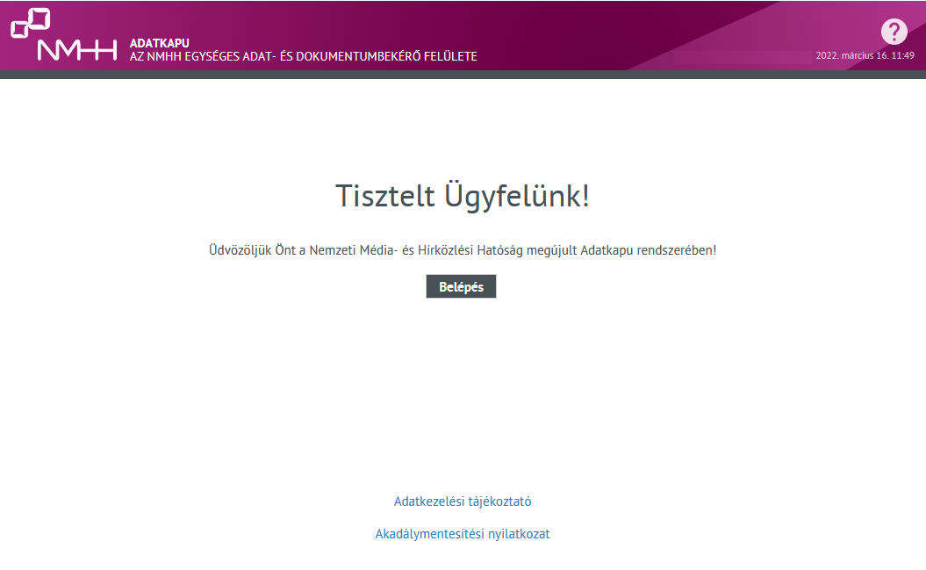
4. ábra: Adatkapu rendszer belépési felülete

Rögzítés után
A https://adatkapu.nmhh.hu nyitóoldalán a Belépés nyomógomb választásakor, a kormányzati ügyfélkapu oldalára jut (Hiba! A hivatkozási forrás nem található.. ábra) a felhasználó:

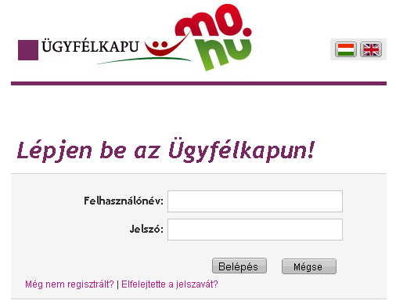
5. ábra: Ügyfélkapu bejelentkezési felület

Helyes ügyfélkapus felhasználói név és jelszó megadásával visszajutunk az Adatkapu felületére.

Hibás felhasználónév vagy jelszó megadásával, az ügyfélkapura nem lehetséges a belépés. A kormányzati ügyfélkapu oldalán maradva többszöri belépési próbálkozás engedélyezett.

Új jelszó igénylése

Új jelszó igénylése az „Elfelejtette a jelszavát?” funkció választása után történik. A felületen ügyfélkapus e-mail cím és felhasználó név megadása lehetséges:

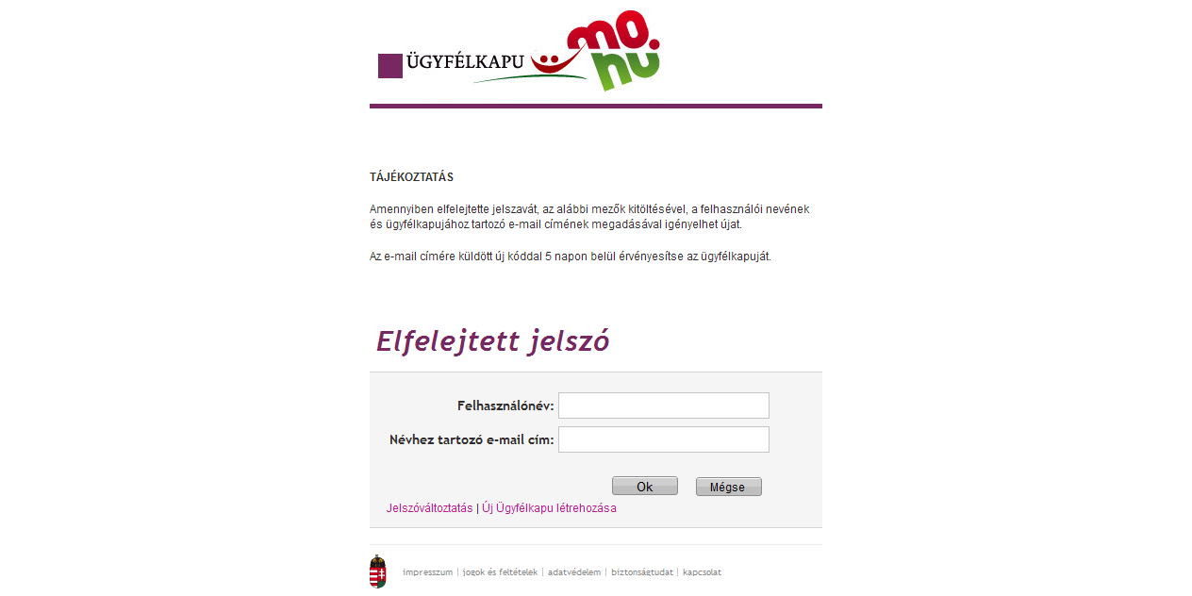
6. ábra: Új jelszó igénylése

A „Jelszóváltoztatás” linkre kattintva az ügyfélkapus jelszó lecserélhető:

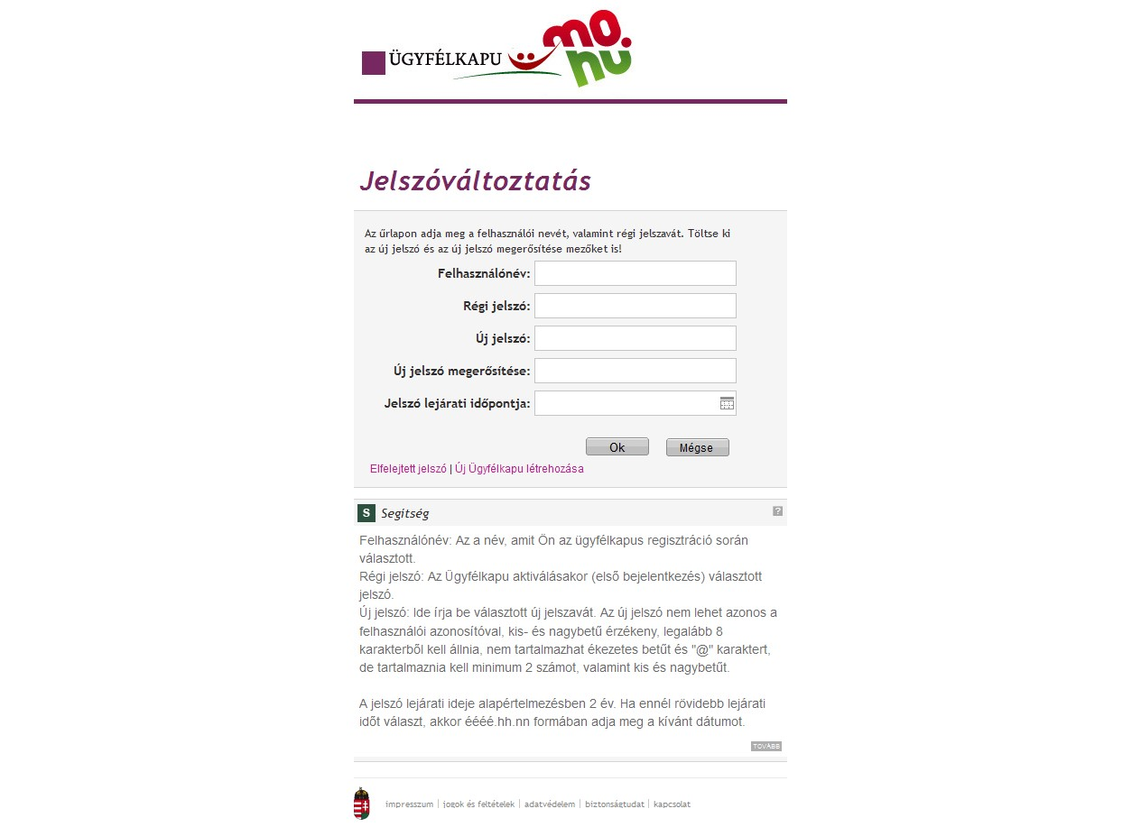
7. ábra: Jelszó megváltoztatásának felülete

Helyes ügyfélkapus felhasználói név és jelszó megadásával visszajutunk az Adatkapu felületére.

Viszontazonosítás

Regisztrációkor

A felhasználó első alkalommal történő ügyfélkapus belépésekor, megjelenik a viszontazonosításra szolgáló képernyő (Hiba! A hivatkozási forrás nem található.. ábra).

A sikeres viszontazonosításhoz a felhasználónak az ügyfélkapu fiókjában szereplő pontos adatokat kell megadnia.

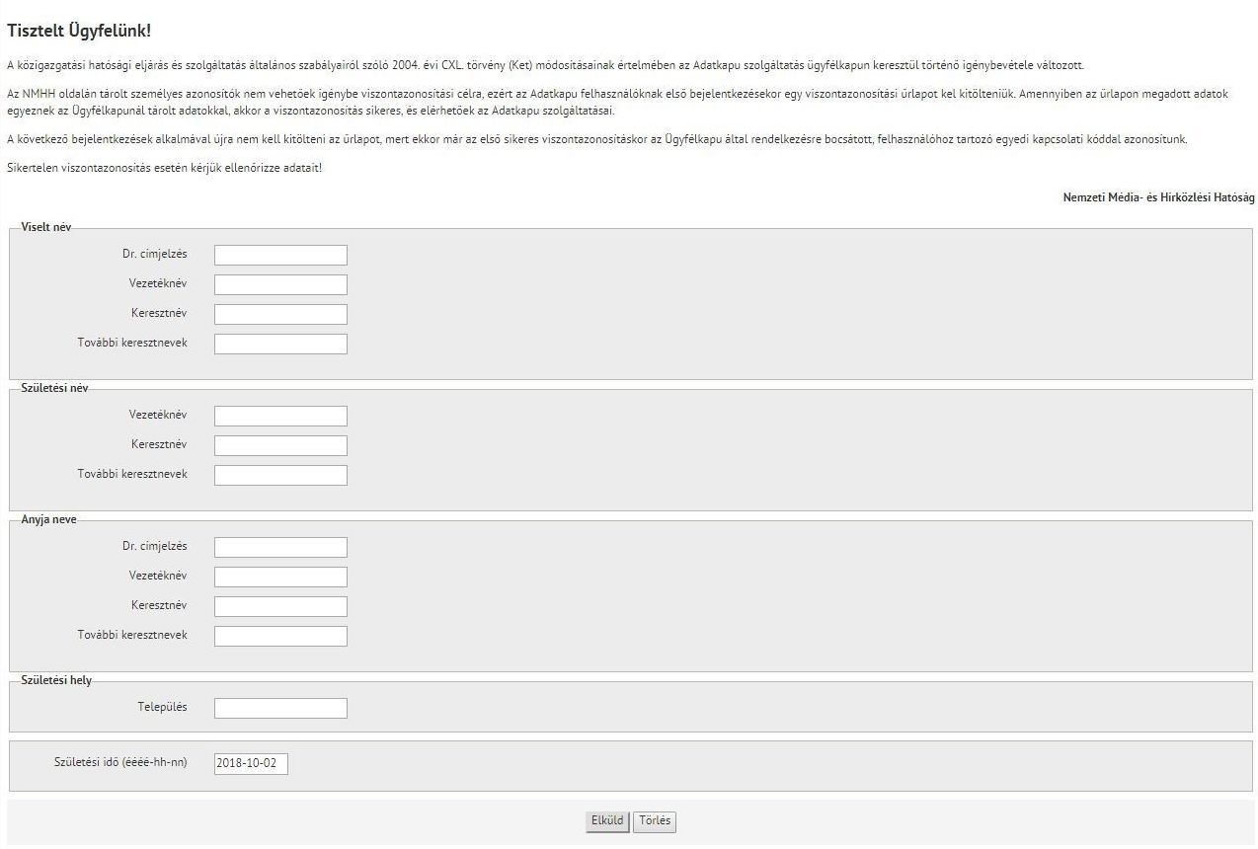
8. ábra: Viszontazonosítási felület

Kitöltés után az „Elküld” gomb megnyomásával az ügyfélkapu felé továbbítódnak az adatok.

A „Törlés” gomb megnyomásával a beírt adatok törölhetőek.

Sikeres viszontazonosítást követően a rendszerbe történő belépés további feltételhez kötött. Az Adatkapu regisztrációkor megadott adatoknak pontosan egyezniük kell az ügyfélkapu fiókban rögzített adatokkal. Ezek az adatok: név, valamint e-mail cím.

Amennyiben az adatok megegyeznek, akkor a felületi megjelenés az alábbiak alapján változhat:
- Ha a bejelentkező felhasználó több céghez tartozik, akkor a cégkiválasztó lista jelenik meg (2.2.3.5 fejezet).
- Ha a bejelentkező felhasználó egy céghez tartozik, akkor az Adatkapu nyitó képernyője jelenik meg, elérhetővé válik az űrlapokat tartalmazó lista az alábbi ábra alapján:

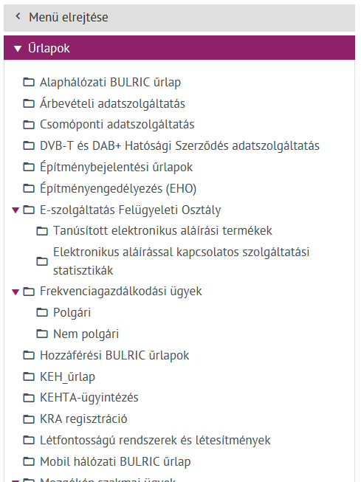
9. ábra: Űrlap kategóriák sikeres bejelentkezést követően

Sikertelen viszontazonosításról értesítő üzenet jelenik meg:

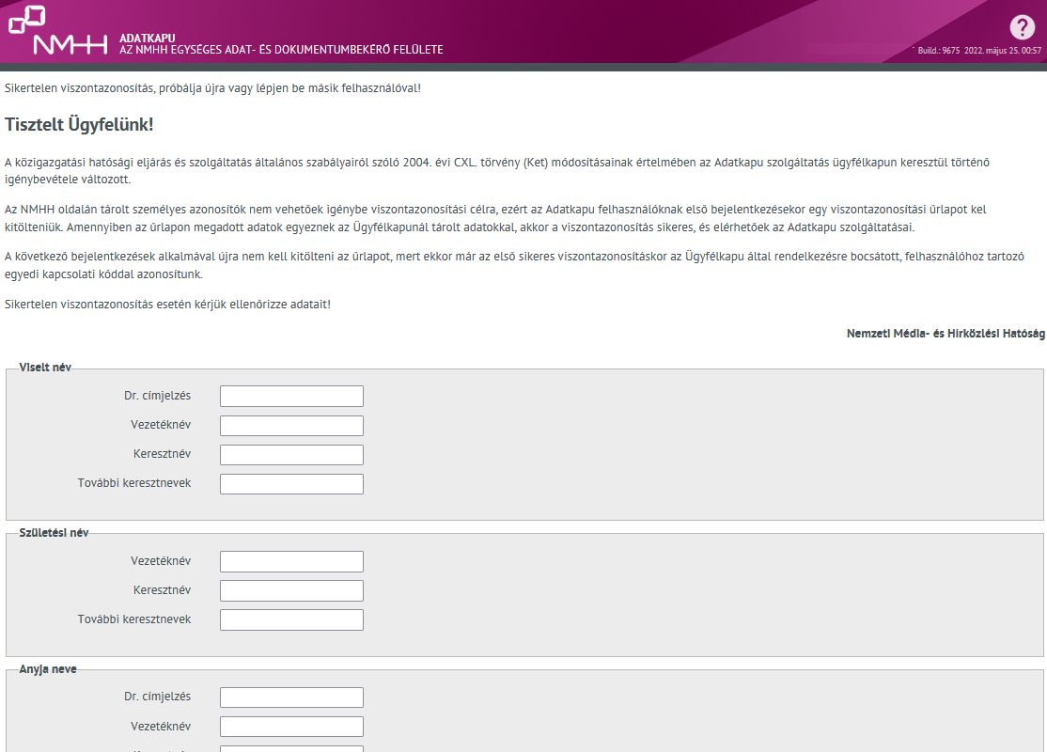
10. ábra: Viszontazonosításai felület sikertelen viszontazonosításai üzenettel

Amennyiben a felhasználó már volt sikeresen viszontazonosítva, akkor nem kell ismételten kitölteni a viszontazonosítási adatokat bekérő űrlapot.

Egy e-mail címhez több felhasználónév is tartozhat, az Adatkapu alkalmazásban ez megengedett.

KEHTA-ügyintézés űrlap – Kapcsolattartó felvétel

A KEHTA-ügyintézés kategóriába sorolt Kapcsolattartók_karbantartása (regisztráció és törlés) űrlapon viszontazonosítás történik. Az ’Elvégezni kívánt művelet’ mezőnél a ’Kapcsolattartó felvétele’ opciót kell választani.
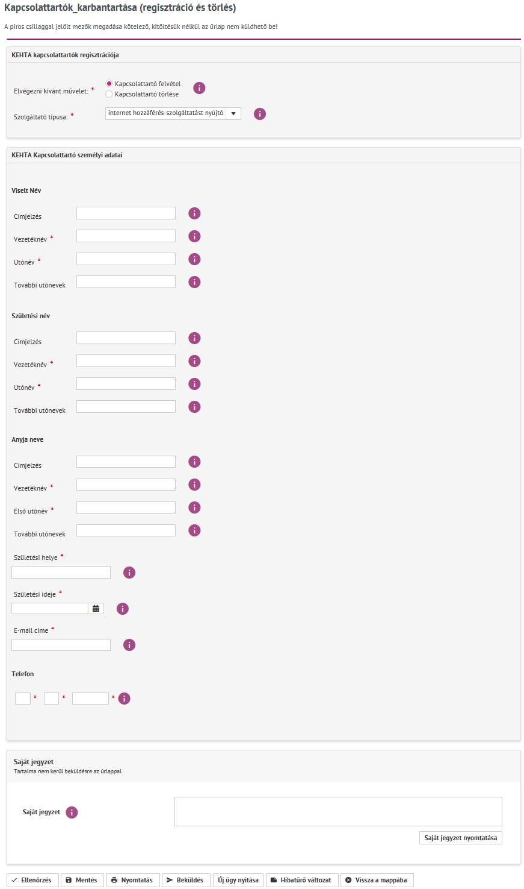
11. ábra: Kapcsolattartók_karbantartása (regisztráció és törlés)

Kitöltés után az „Ellenőrzés” gomb megnyomásával az Ügyfélkapu felé továbbítódnak az adatok.

Amennyiben helyesen adtuk meg az adatokat, két visszajelzés is érkezik a rendszertől:
- „Az adatok megfelelnek a viszontazonosítási szabályoknak.”
- „A kitöltött űrlap tartalma megfelel az ellenőrzési szabályoknak!”
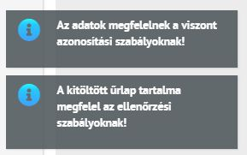
12. ábra: Kapcsolattartók_karbantartása (regisztráció és törlés)
űrlap visszajelzés helyes adatok esetében

Sikeres viszontazonosítást követően az űrlap beküldhető, és a felületen visszakapjuk a beküldött űrlap elektronikus érkeztető azonosítóját.
Nem megfelelően kitöltött űrlap esetében kétféle visszajelzés érkezhet:

- amennyiben a kitöltött adatok viszontazonosítása nem sikerült:
  - „Probléma történt a viszontazonosítással. Ok: A viszontazonosítási adatok nem megfelelőek! Kérjük ellenőrizze az űrlapon megadott adatokat!”
  - „Az adatok nem felelnek meg a kitöltési szabályoknak!”
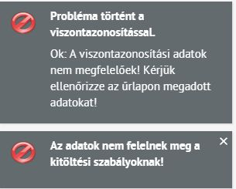
13. ábra: Kapcsolattartók_karbantartása (regisztráció és törlés)
űrlap visszajelzés helytelen adatok esetében
- amennyiben az űrlap kitöltése hiányos:

  - „Probléma történt a viszontazonosítással. Ok: Nincs megadva minden adat a viszontazonosítás ellenőrzéséhez!”
  - „Az adatok nem felelnek meg a kitöltési szabályoknak!”
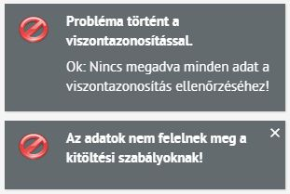
14. ábra: Kapcsolattartók_karbantartása (regisztráció és törlés)
űrlap visszajelzés hiányosan kitöltött adatok esetében

Ezekben az esetekben az űrlapok beküldése nem lehetséges. Hiányosan, vagy helytelenül megadott adatok javítását követően, amennyiben a viszontazonosítás helyes, az űrlap beküldhetővé válik.

Cégválasztó (egy felhasználó több cég)

Az Adatkapuban egy ügyfélkapus azonosítóval (e-mail címmel) rendelkező személy több cég képviseletét is elláthatja (akár képviselőként, akár űrlapkitöltő felhasználóként). Ebben az esetben a rendszer felkínálja azokat a cégeket, akiknek nevében a felhasználó beléphet:
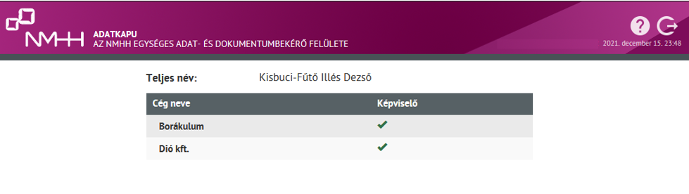
15. ábra: Cégválasztó felület

A megfelelő cég nevére kattintva a kiválasztott cég nevében lép be a felhasználó.

- Amennyiben a képviselő oszlopban a „zöld pipa” szerepel, akkor képviselőként történik a belépés.
- Amennyiben a képviselő oszlopban „nincs ott a pipa”, akkor űrlapkitöltő felhasználóként történik a beléptetés.

Belépést követően az alkalmazás fejlécében látható a belépett felhasználó neve és cége.
16. ábra: Sikeres bejelentkezés

Ha a belépett cég frekvenciaengedélyezésre is regisztrált, akkor az ún. FMS azonosító a megjelenik a fejlécben. Az azonosító csak belépés után jelenik meg.

Sikertelen bejelentkezés

Sikertelen belépés esetén a felhasználó értesítést kap:
17. ábra: Sikertelen bejelentkezés

A sikertelen belépés okai lehetnek (Ügyfélkapus belépés esetén):
- sikertelen viszontazonosítás (ilyen esetben ellenőrizni kell a viszontazonosításra megadott adatokat),
- Több okból kifolyólag is előfordulhat, hogy a sikeresen viszontazonosított felhasználó nem tud belépni az alkalmazásba:
- A felhasználó belépési jogosultsága meg lett vonva. Belépése nem engedélyezett (a tiltást végezhette a céges képviselő vagy NMHH-s adminisztrátor).
- A felhasználó cégének belépési jogosultsága meg lett vonva. A cég Adatkapuba való belépése nem engedélyezett.

Ahogy a felületen megjelenő üzenetben is olvasható, sikertelen bejelentkezés esetén először ellenőrizze viszontazonosításhoz használt adatait. Ha azok megfelelőek, akkor írjon az info@nmhh.hu címre, vagy keresse telefonon az NMHH ügyfélszolgálatát!

Egyéb informatikai hiba esetén kérjük, az Adatkapu informatikai támogatását végző munkatársak felkeresését. A hiba részletes leírását küldje el képernyőképekkel együtt az adatkapu-hiba@nmhh.hu email címre.

Oldalak felépítése
Az oldal két részből épül fel: a bal oldalon található a menü rész, a képernyő jobb oldalán pedig a tartalmi rész.
A bal oldalon a menü részben érjük el a
- Űrlapokat: alatta jelennek meg az űrlapok ügytípusonként rendezve
- Menüt: események naplózása és a felhasználók karbantartása.
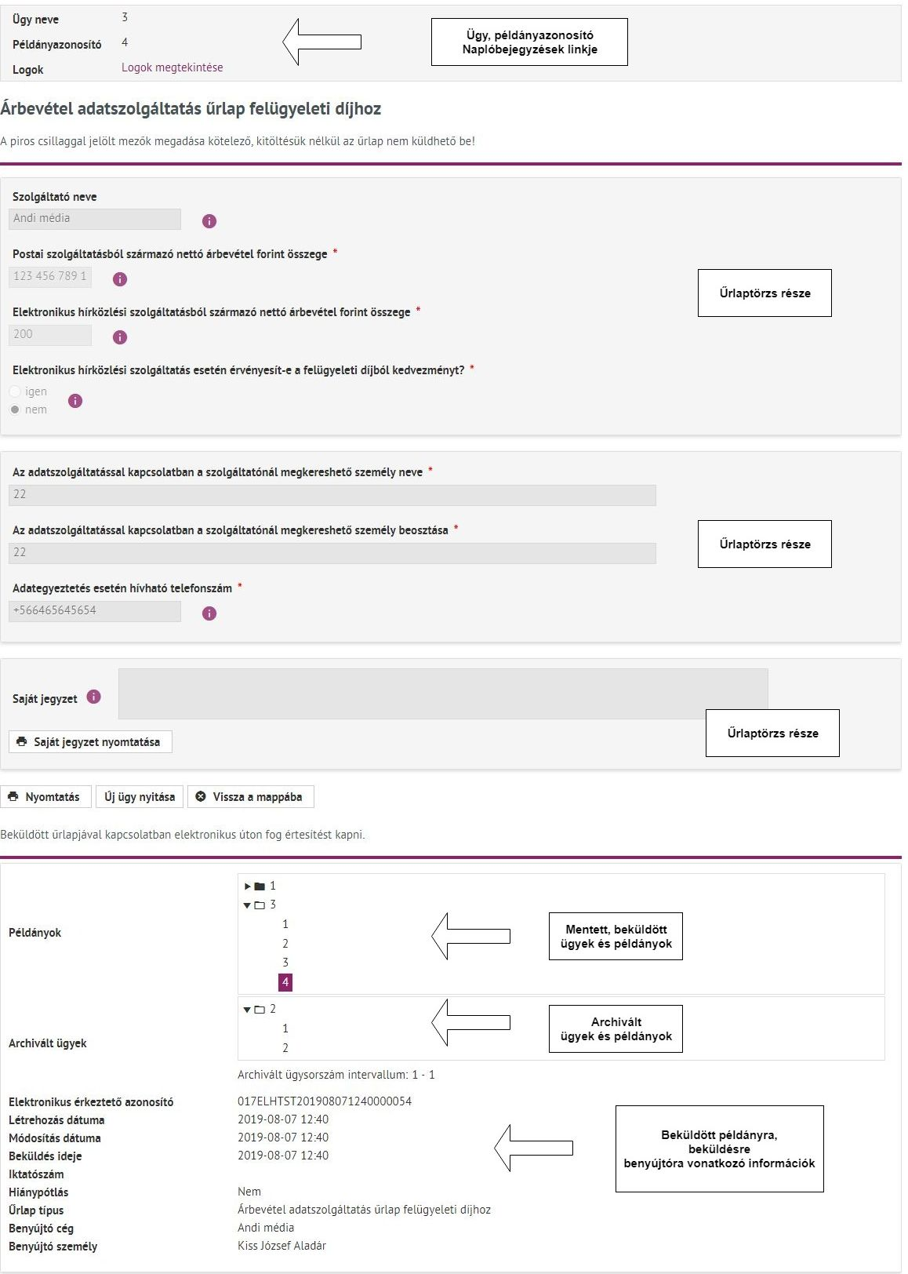
18. ábra: Oldalak felépítése

Beépített súgó

A fejlécben jelenik meg a beépített súgó, mely a nyitófelületről is elérhető, nem kell bejelentkezés a használatához.

A beépített súgó megjelenése: bejelentkezést követően a kilépés gomb mellett bal oldalon jelenik meg, ikonja egy kérdőjel. Az ikon fölé egérrel navigálva megjelenik a Súgó felirat.

19. ábra: Beépített súgó
A Súgó ikonra kattintva új böngésző ablakban megnyílik az alábbi hivatkozás, mely általános tájékoztatást nyújt az adatkapu használatáról:

- https://nmhh.hu/cikk/429/Tajekoztato_az_NMHH_Adatkapu_mukodeserol

Űrlapok
A képernyő bal oldalán fa szerkezetben listázódik az űrlapokat tartalmazó lista (20. ábra).
A belépést követően a felületen csak az adott szolgáltatóhoz rendelt ügytípusok és az azokhoz tartozó űrlapok láthatóak és szerkeszthetőek.
Az űrlap kategóriákra (ügytípusok) kattintva megjelennek a hozzá tartozó űrlapok – vagy a dossziéba tartozó űrlapok – mellettük az állapotukra vonatkozó információk. Az űrlapok adatai attól függően jelennek meg, hogy kitöltöttek-e, vagy beküldésre készek.

A tartalmi részben jelennek meg az űrlapok, melyek felépítése az alábbi:
- Felső rész tartalmazza
- a példányazonosítót,
- a verziószámot és
- a naplóbejegyzések linkjét.
- A középső rész az űrlaptörzs, mely tartalmazza
- a beküldendő űrlapot
- az űrlaphoz kapcsolódó funkciógombokat.
- Az alsó dobozban kapott helyet:
- a példányfa (a mentett – beküldött példányok)
- archivált ügyek listája
- beküldésre, benyújtóra vonatkozó információk.

Átnevezés, törlés, archiválás szempontjából a
- ügyek átnevezhetőek illetve archiválhatóak (de nem törölhetőek),
- példányok átnevezhetőek és a be nem küldött példányok törölhetőek
- dosszié, illetve a dosszién belüli űrlap példánya nem archiválható
- dosszién belüli űrlappéldány nem törölhető.
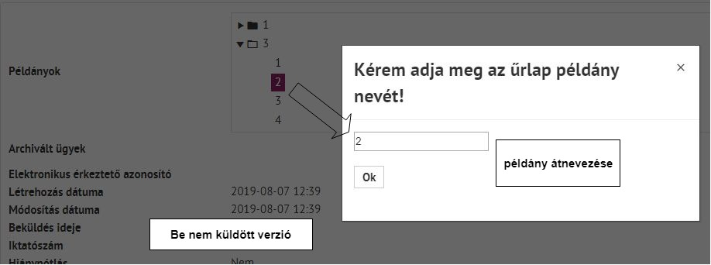
20. ábra: Példányok átnevezése
A példány átnevezése nincs hatással a korábbi beküldött adatokra.
Nagy adathalmaz egyszerre történő beküldése dosszié formájában történik (21. ábra). Ekkor több összetartozó (al)űrlap kerül a dossziéba, kitöltésük a normál űrlapokhoz hasonlóan történik. Lényeges különbség, hogy az (al)űrlapokból nem hozható létre új példány, az a dosszié jellemzője. A dosszié csak akkor küldhető be, ha minden (al)űrlap „Beküldésre kész” állapotú. A kitöltött űrlap dossziékból és űrlapokból a „PDF” gombra kattintva bármikor pdf fájlt hozhatunk létre.
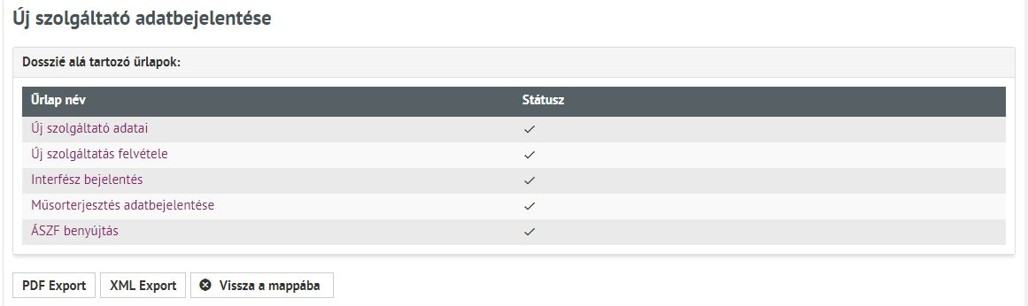
21. ábra: Dosszié megjelenítése a hozzá kapcsolódó űrlapokkal

Menü

Baloldalon a „Űrlapok” alatt helyezkedik el a „Menü” elnevezésű menüpontot. Alatta
- Dashboard (Határidőkezelő, Logok - események naplózása, Üzenetek fülek)
- Felhasználók listája (felhasználók karbantartása, új felhasználók felvétele funkciókkal)
- Kapcsolat (Nemzeti Média- és Hírközlési Hatóság Hivatalának elérhetőségei)
menüpontok találhatóak.

Dashboard
A DashBoard menüpont alatt a „Logok” fülre kattintva jelennek meg a rendszerben történt eseményekről készült naplóbejegyzések. A logbejegyzések időpontra, illetve felhasználóra és tevékenységre szűrhetőek.

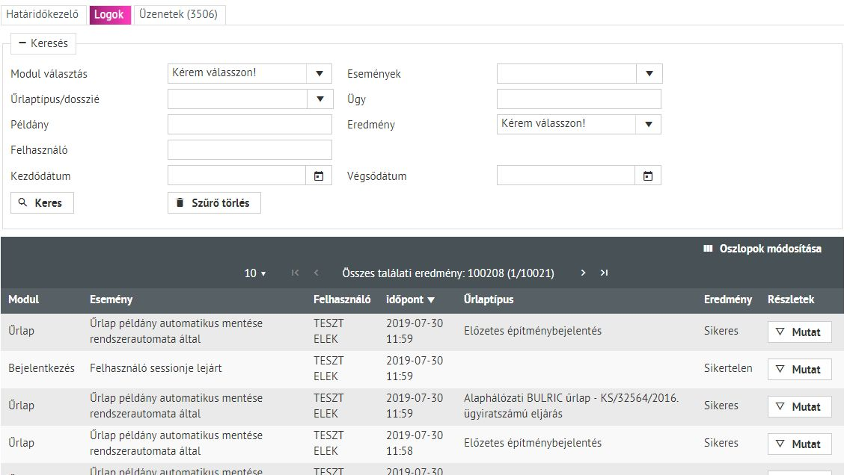
22. ábra: Naplózott események listája a Dashboard menüpont alatt

Felhasználók listája

A felhasználók karbantartása funkció csak képviselői szerepkörrel érhető el, itt lehetséges felhasználókat felvinni, módosítani, kitiltani, aktivitást és beküldési jogot beállítani.

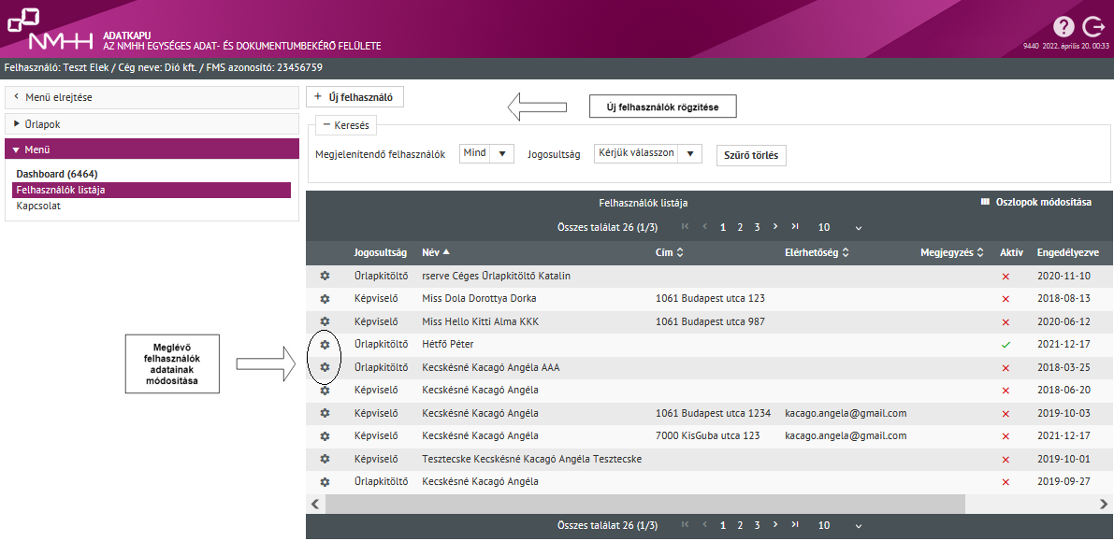
23. ábra: Felhasználók listája

Kapcsolat
Információs menüpont, ahol a Nemzeti Média- és Hírközlési Hatóság Hivatalának (NMHH-nak) az elérhetőségei olvashatóak

Lapozó
A találati eredmények megjelenítése táblázatos formában történik. A táblázat felső és alsó sorában az összes találati eredmény száma megjelenik, zárójelben jelezve, hogy hány oldalon kerülnek listázásra. Mellette pedig a lapozó található, mellyel a találati oldalak között navigálhatunk az alábbiaknak megfelelően:

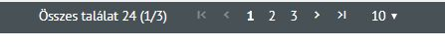
24. ábra: Lapozó
I<: első oldal
<: előző oldal
>: következő oldal
>I: utolsó oldal

Az oldalon megjelenő találatok száma a lapozó melletti legördülő menüben állító: 10, 25 vagy 50 értékekre.

Ilyen típusú oldalakkal találkozhatunk pl. a Menü alatt szereplő DashBoard és Felhasználók listája menüpontokban.

Űrlap típus megnyitása

Sikeres belépés után a felhasználó kategóriákba csoportosítva látja a regisztrációja alapján automatikusan hozzárendelt, általa elérhető űrlap típusokat.

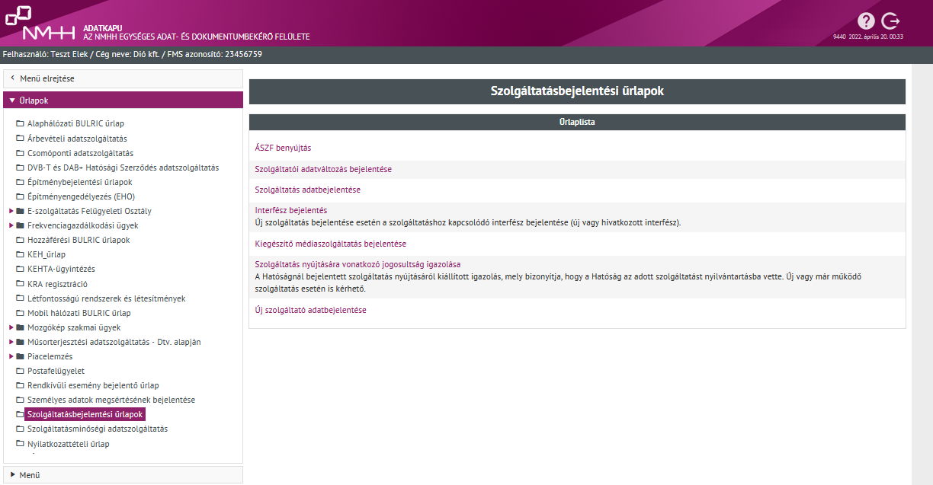
25. ábra: Űrlap típusok

Az űrlapok megnyitása:

- Válasszuk ki a baloldali menüből a megfelelő űrlap kategóriát! (pl.: Alaphálózati BULRIC űrlap)

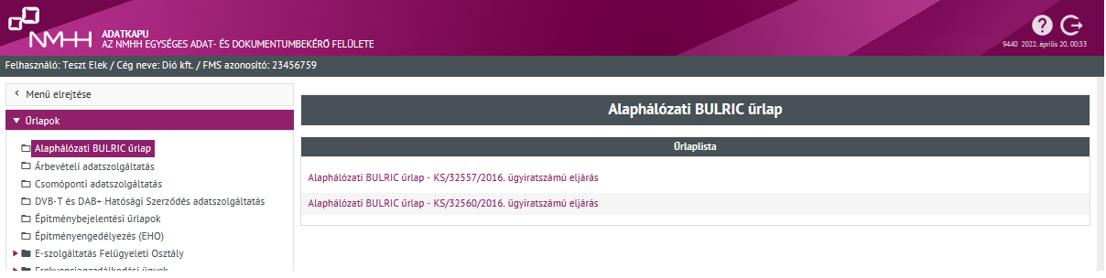
26. ábra: Kívánt űrlap lista kiválasztása

- Válasszuk ki a kategóriából a kitöltendő űrlapot! (pl.: Alaphálózati BURLIC űrlap – KS/32560/2016. ügyiratszámú eljárás)

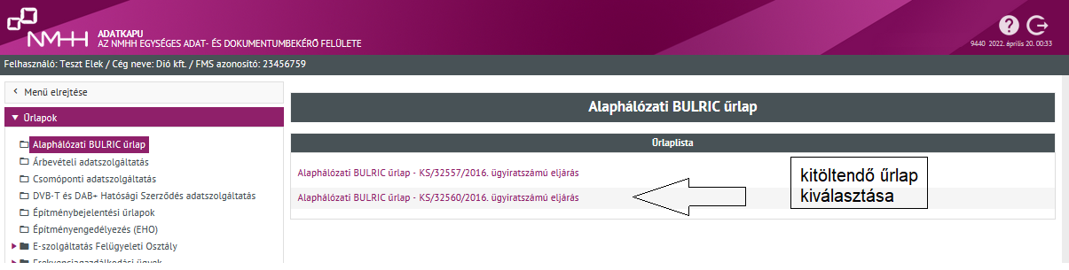
27. ábra: Töltendő űrlap kiválasztása
Az űrlapokon a megnevezések (címkék) mindig mindenhol nagybetűvel kezdődnek.

A „Tartalmi elemek” fülválasztó oldalakon első belépéskor minden érték alapértelmezetten „Nem”.

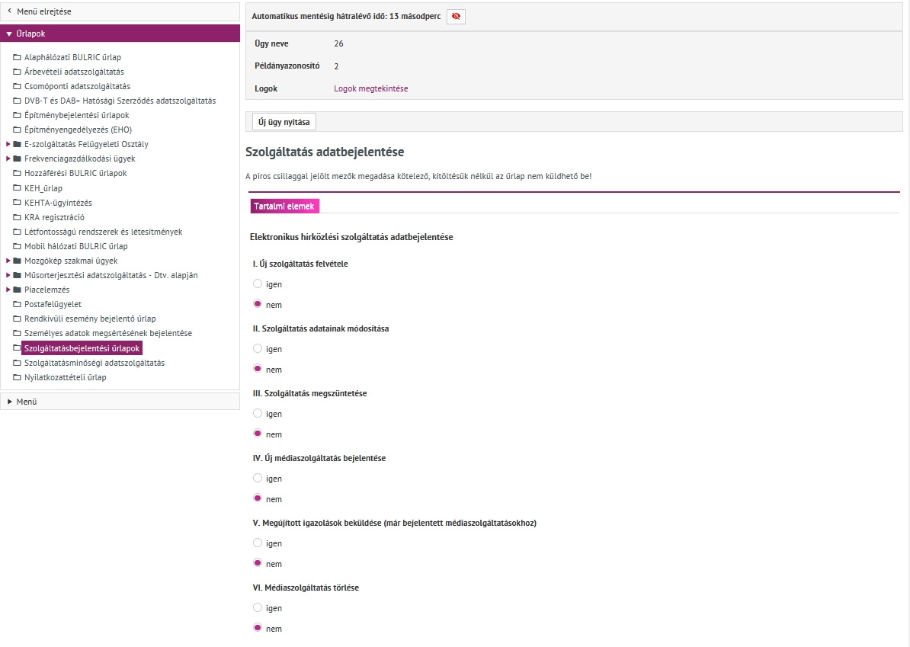
28. ábra: Alapértelemzetten minden érték nem-re van állítva
A piros csillagok (kötelezőség jelölések) mindenhol az űrlap mező mögött jelennek meg.

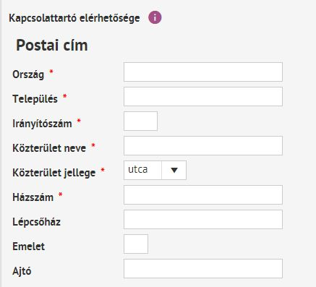
29. ábra: Piros csillag jelzi a kötelezőséget
A címkék színe fekete.

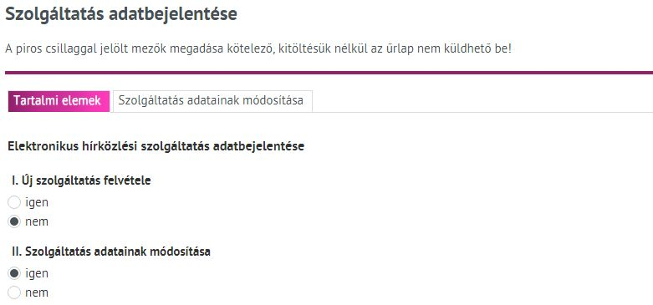
30. ábra: Címkék
Megjegyzések színe fekete.

31. ábra: Megjegyzések

Általános kitöltési tudnivalók

Tooltip
A mezők melletti ikonokon megszokott tooltip funkcionalitással (), egy „buborékban” külön tájékoztatást is kap a felhasználó az adott mező kitöltésére vonatkozóan.

32. ábra: Tooltipben külön tájékoztatást is kap a felhasználó

Kötelezőség
A mezők melletti kis piros csillag (*) jelzi, hogy a mező kitöltése kötelező. Amennyiben a mezőt nem tölti ki a felhasználó, az űrlap nem beküldhető az NMHH számára.

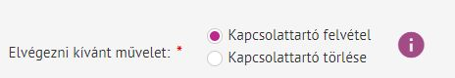
33. ábra: Kötelezőséget a mezők melletti kis piros csillag jelöli

Ismétlődő blokkok

Az űrlapon lehetnek olyan blokkok, amelyek tetszőleges számban ismételhetőek (34. ábra). A blokkok külön dobozban jelennek meg. A doboz bal alsó sarkában van egy „+ Új blokk hozzáadása” gomb (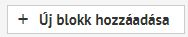).
- az ”+ Új blokk hozzáadása” gombra kattintva a blokkok száma növelhető,
- a „- Blokk eltávolítása” gombra kattintva a blokkok száma csökkenthető.

Ugyanabból a blokkból az utolsó nem távolítható el, legalább egynek szerepelnie kell az adott űrlapon, eltávolításakor a rendszer hibaüzenetet ad:
„ Egy ismétlődő blokknak szerepelnie kell, ezért az utolsó blokkot nem lehet eltávolítani.”
”

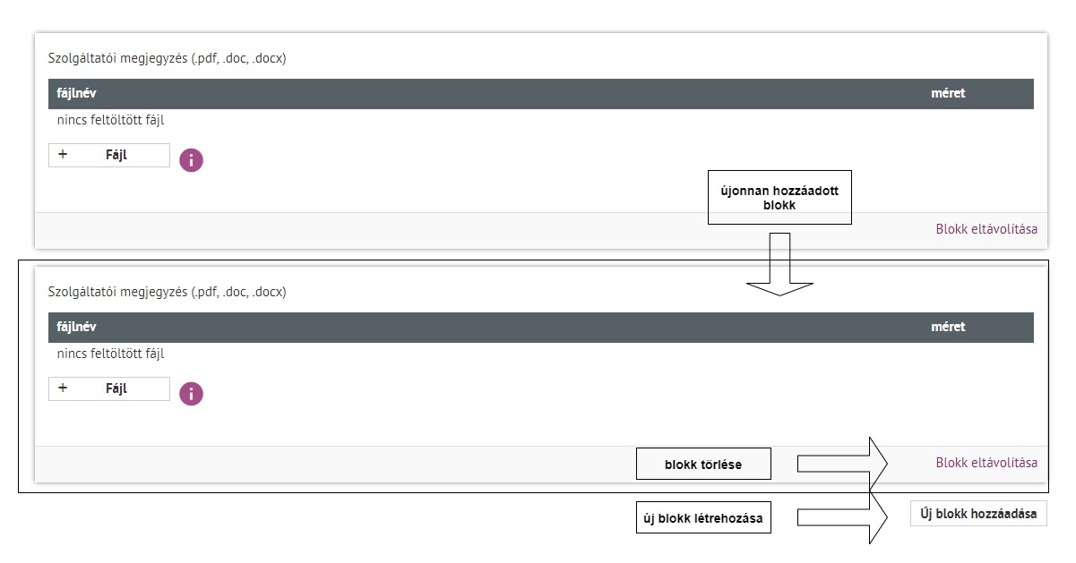
34. ábra: Ismétlődő blokk

Hibás kitöltés – figyelmeztető üzenet

Az NMHH-nak való beküldés előtt az űrlap mindig ellenőrzésen (validáción) megy keresztül. Ha nem az elvárásnak megfelelően van kitöltve az űrlap, akkor erről figyelmeztető üzenet jelenik meg a felületen.

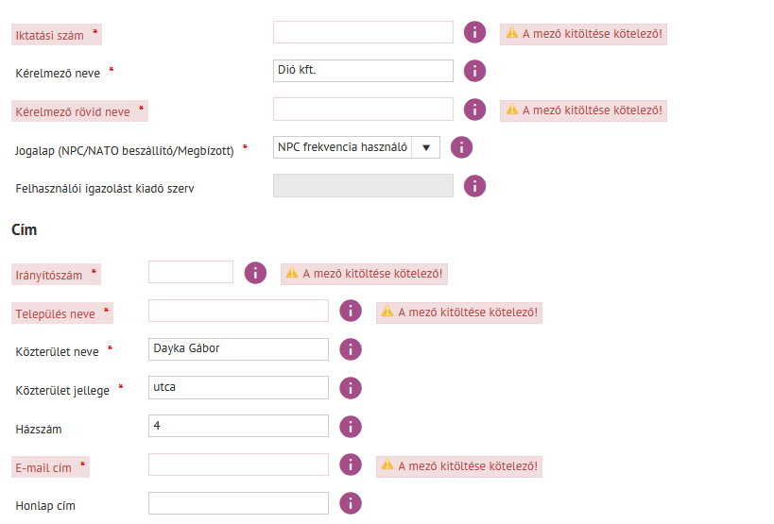
35. ábra: Nem megfelelően kitöltött űrlap figyelmeztető üzenetei

A figyelmeztető üzenet pop-up ablakban is kiíródik a jobb felső sarokban:

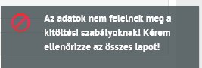
36. ábra: Nem megfelelően kitöltött űrlap figyelmeztető üzenet az oldal jobb felső sarkában
Ha az űrlap több fülön helyezkedik el, akkor a nem aktív fülön rózsaszín (nem fehér) háttérszínnel jelöli, ha a fül rosszul kitöltött mezőt/mezőket tartalmaz.

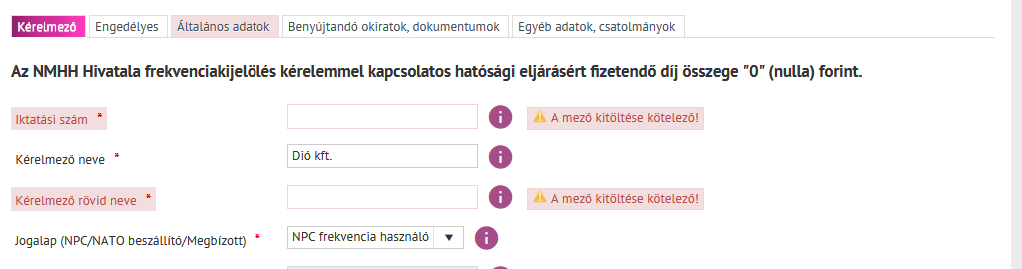
37. ábra: Nem megfelelően kitöltött űrlap esetében a hibás füleket rózsaszínnel jelöli a rendszer

Függvények megjelenése

A függvényeket tartalmazó mezők háttere a felületen szürkén jelenik meg, jelezve, hogy a mező értéke más mezők értékeiből, adott képlettel kerül kiszámításra, így automatikusan töltődik, nem szerkeszthető:

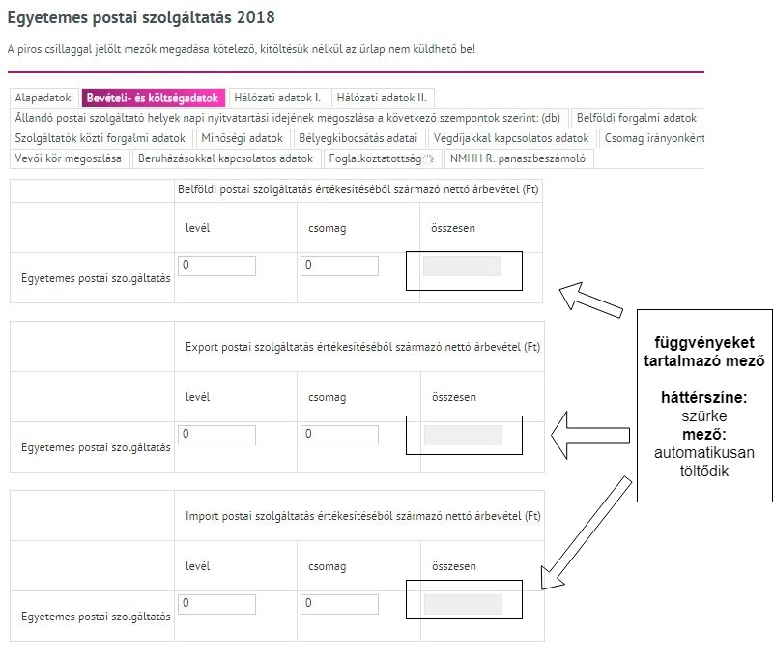
38. ábra: Függvényeket tartalmazó mezők

Tagolás

Csak szám ellenőrzés esetén a beviteli mezőben a bevitt adattartalom egész számrésze hármas (ezres) tagolásban jelenik meg.
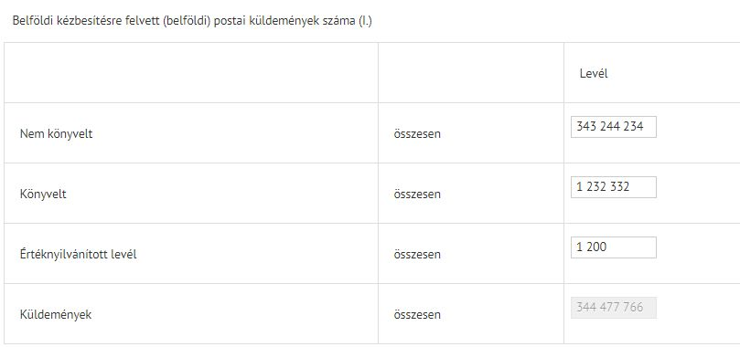
39. ábra: Számok tagolása

Fájlok feltöltése

Fájl csatolása a beviteli mező mellett található „+ Fájl” gombbal történik.

40. ábra: Fájlcsatoló
Megnyílik a böngésző által felkínált tallózó ablak, melyben kiválasztható a csatolni kívánt állomány. A „Megnyitás” gomb hatására a fájl feltöltődik a szerveren az adatbázisba. A felületen látható az állomány neve, mérete, valamint egy üzenet, hogy a fájl feltöltése sikeres volt.

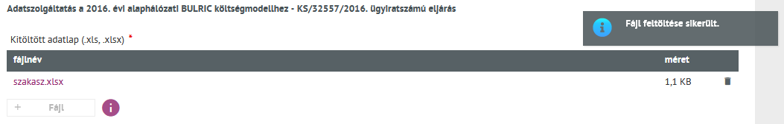
41. ábra: Sikeres fájlfeltöltés üzenet
A „kuka” ikonra kattintva törölhető a feltöltött állomány.

Csak az engedélyezett kiterjesztéssel csatolható fájl. Nem megfelelő kiterjesztés esetén hibaüzenet jelenik meg, mely vissza jelzi, hogy milyen típusú fájlokat fogad el a mező.

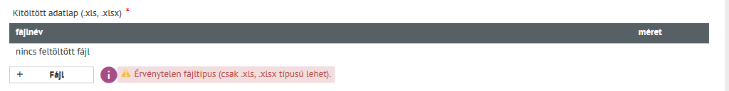
42. ábra: Hibaüzenet fájlfeltöltéskor
Fájl feltöltéskor vírusellenőrzés történik.
Ha vírusos az állomány, úgy feltöltése nem történik meg és a következő hibaüzenet jelenik meg:
„A csatolt fájl „<fájl_neve>” vírusos, emiatt a becsatolt fájlokkal a beadvány benyújtása nem lehetséges!”

Ellenőrzés feltöltéskor
Feltöltéskor ellenőrzésre kerül
- a fájl neve, hogy az tartalmaz-e nem támogatott karaktert,
- a fájl nevének hossza, maximális méretkorlát van megadva,
- a fájl kiterjesztése érvénytelen
- a fájl nevével megegyező állomány már feltöltésre került-e
- fájlméret ellenőrzése

Az ellenőrzés eredményétől függően a feltöltés lehet sikeres, ha a feltölteni kívánt állomány megfelel az ellenőrzési feltételeknek.

Ha az állomány megnevezésével az ellenőrzés során probléma van, akkor a következő visszajelzés látható a felületen:
- Nem engedi feltölteni a fájlt és az adott mezőt pirossal jelöli meg, valamint
- Kiírásra kerül a hiba oka, amik az alábbiak lehetnek:

  - "A csatolt fájl megnevezése nem megengedett karaktereket tartalmaz. Kérjük az alábbi karaktereket ne használja: \/?:*"><|{}[]%”

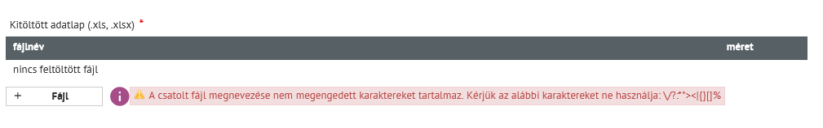
43. ábra: Hibaüzenet fájlfeltöltéskor

  - "A fájlnév túl hosszú. A fájl neve maximum 100 karakter lehet.

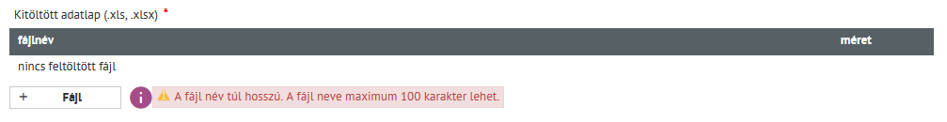
44. ábra: Hibaüzenet fájlfeltöltéskor

  - "Érvénytelen fájltípus (csak .xxx típusú lehet)."

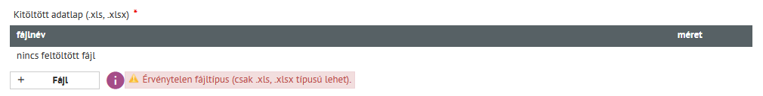
45. ábra: Hibaüzenet fájlfeltöltéskor

  - „A következő névvel már csatolt fájlt az űrlaphoz: 'd_05.pdf'. Kérjük adjon meg más fájlnevet!”

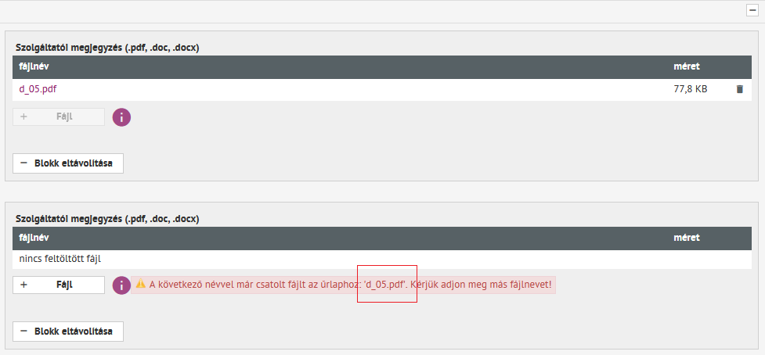
46. ábra: Hibaüzenet fájlfeltöltéskor

Feltöltés után megjelenik a törlés gomb, és azzal lehet az esetlegesen tévesen feltöltött fájlt eltávolítani. Ezt követően a fájl kiválasztása gomb ismételten elérhető lesz.

Fájlméret ellenőrzése: Az űrlapokon lehetnek olyan fájlcsatolók, melyeknél ellenőrzésre kerül az állomány mérete, s bizonyos méret fölött nem lehetséges annak feltöltése.

Ellenőrzéskor (Mentés és Beküldés esetén is) hibaüzenet jelenik meg:
„Fájlméret korlát túllépve! Maximális fájlméret: 250 MB"

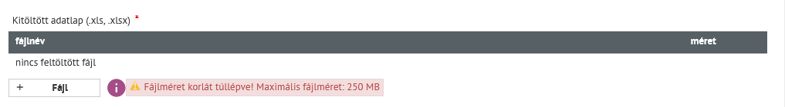
47. ábra: Hibaüzenet fájlfeltöltéskor

Többsoros szöveg típusú mező
A "többsoros szöveg" típusú beviteli mező rendszer által engedélyezett maximális karakter száma 500.000 karakter, azonban lehetőség van minimális ~ és maximális karakterkorlát beállítására is.
- Amennyiben maximális karakterkorlát kerül beállításra, akkor az űrlap kitöltése során a rendszer által kiírásra kerül a rögzíthető karakterek száma.
- Amennyiben minimális karakterkorlát kerül beállítása, akkor az űrlap rögzítését követően az ellenőrzés és/vagy beküldés során figyelmeztető üzenet jelenik meg, ha a minimális karakterszámnál kevesebb karakter került rögzítésre.
- Kiegészítés: rövid szöveg esetén is beállításra kerülhet a minimális ~ és maximális karakterkorlátozás; ebben az esetben a karakterkorlátozásra történő figyelmeztetés (űrlapkitöltés során) ugyanolyan módon, mint a többsoros szöveg típusú mező esetén.

Saját jegyzet
Minden űrlap alján van egy megjegyzésre szolgáló mező, amibe saját jegyzetet lehet készíteni. A megjegyzés nem kerül beküldésre az űrlaptartalommal, az csak a kitöltő későbbi munkájának támogatására szolgál. A megjegyzés mező tartalma kinyomtatható.

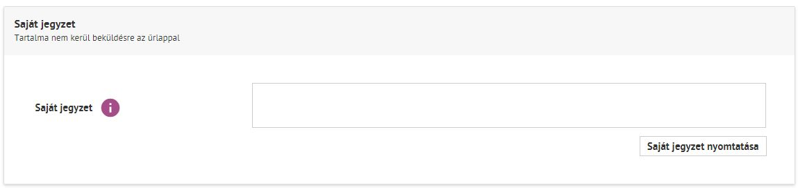
48. ábra: Saját jegyzet mező megjegyzés készítésére
Néhány egyedi űrlap nem rendelkezik a Saját jegyzet mezővel, ezek az alábbiak:
- Műsorterjesztési adatszolgáltatás alá tartozó űrlapok (kivéve a „Terjesztett médiaszolgáltatási adatok rögzítése”, itt van Saját jegyzet blokk)
- EKFGH törzsadat űrlapok (Szakmai kapcsolattartó, Berendezés, Antenna, Állomás)

Automatikus mentés
A rendszer rendelkezik automatikus mentés funkcióval, ami alapértelmezett beállítás alapján 5 percenként elmenti az űrlapot.

Az űrlap tetején lehet látni az aktuális állapotot tükröző ikont, melynek két állapota lehetséges; az állapotokat az ikonra történő kattintással lehet módosítani.
- Automatikus mentés bekapcsolása:
- Automatikus mentés kikapcsolása:

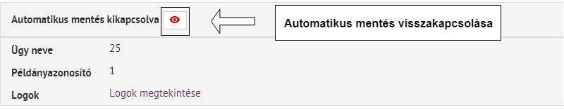
49. ábra: Automatikus mentés ki- és bekapcsolása
Bekapcsolt állapotban az automatikus mentésig hátralévő időt is megjeleníti a rendszer.

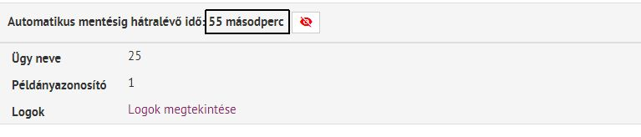
50. ábra: Automatikus mentésig hátralévő idő jelzése
Minden űrlap megnyitásakor a rendszer felteszi a kérdést, hogy a rendszer az automatikus mentést töltse-e vissza (kivéve, ha még nem volt mentés az adott űrlaphoz):

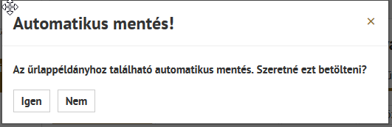
51. ábra: Automatikus mentés visszatöltésének lehetősége
A kikapcsolás csak az adott bejelentkezésre érvényesül, viszont akkor mindegyik űrlapnál.

Módosítás

Ügy nevének módosítása (űrlapok és dossziék esetében)
Ügyek nevének módosítása a példányfából kezdeményezhető, az ügynél jobb egér gombra megjelenő funkciók közül a megfelelő – Módosítás – kiválasztásával.

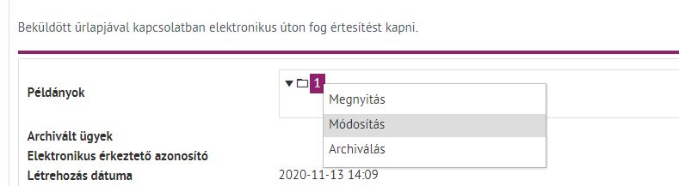
52. Ábra: Ügy nevének módosítása

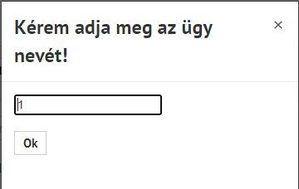
53. Ábra: Név megadása ügy nevének módosításakor

Vannak olyan esetek, amelyekben az ügy neve nem módosítható, ilyenkor a jobb felső sarokban megjelenik a megfelelő üzenet:
- nem mentett ügyet nem lehet módosítani

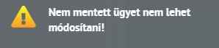
54. Ábra: Figyelmeztető üzenet ügy nevének módosításakor

Űrlap példány nevének módosítása
Űrlap példányok nevének módosítása a példányfából kezdeményezhető, űrlap példánynál a jobb egér gombra megjelenő funkciók közül a megfelelő – Módosítás – kiválasztásával.

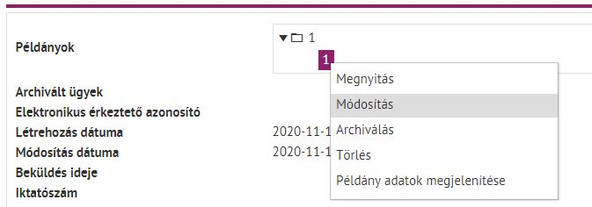
55. Ábra: Űrlap példány nevének módosítása

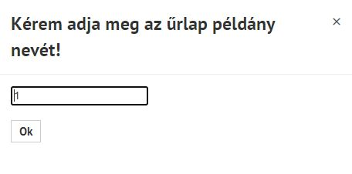
56. Ábra: Név megadása űrlap példány nevének módosításakor

Vannak olyan esetek, amelyekben az ügy neve nem módosítható, ilyenkor a jobb felső sarokban megjelenik a megfelelő üzenet:
- nem mentett űrlap példányt nem lehet módosítani

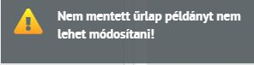
57. Ábra: Figyelmeztető üzenet űrlap példány nevének módosításakor

Archiválás

Űrlapok archiválása

A rendszerben automatikus archiválás működik. Ennek függvényében az űrlaptípusokon belül az egyes ügyek automatikusan archiválódhatnak.

Az archiválásra került ügyek az „Archivált ügyek” szekcióban találhatók meg az űrlaptörzs alatt:

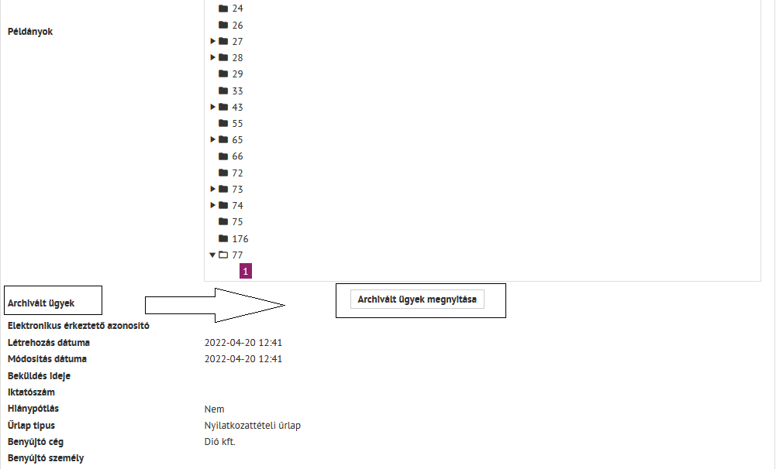
58. ábra: Archivált ügyek
Az archivált ügyek alap esetben bezárt állapotban jelennek meg. Az „Archivált ügyek megnyitása” gombbal bontható ki. 10 ügy jelenik meg egy oldalon, mely lapozható az „Előző archivált ügyek” és „Következő archivált ügyek” gombokkal. A megnyitott archivált ügy külön jelölésre kerül.

Archivált példányok megtekintésre megnyithatók és nyomtathatók.

Ügy és példány manuálisan is archiválható.
Ügy archiválása esetén, annak az összes példánya archiválásra kerül.
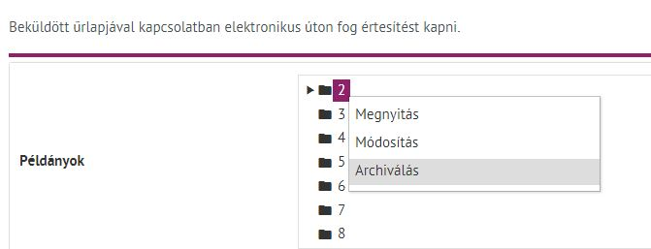
59. ábra: Ügy archiválása

Az archivált űrlapok hibatűrő változattal is rendelkeznek. Részletek a Új példány kitöltése
Új példány kitöltése csak az adminisztrációs oldalon ilyen módon definiált űrlapoknál lehetséges:
88. ábra: Új példány kitöltése gomb
Az „Új példány kitöltése” gomb megnyomásával létrejön az új példány, mely tartalmazza az előző űrlappéldányon beküldött adatokat, csatolt állományokat.

Hibatűrő űrlap fejezetben.

Dosszié archiválása

Dosszié esetében az archiválás funkció nem elérhető.

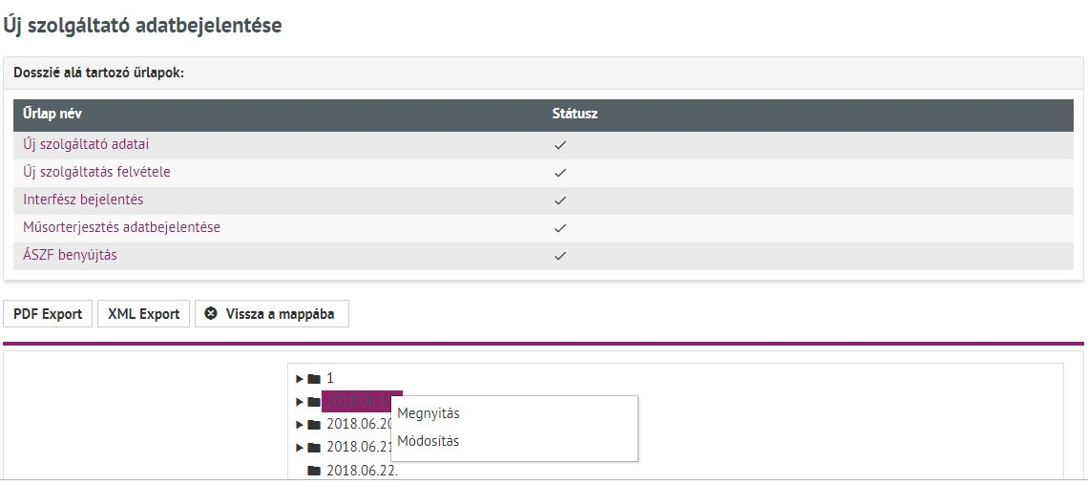
60. ábra: Dossziénál archiválás funkció nem elérhető
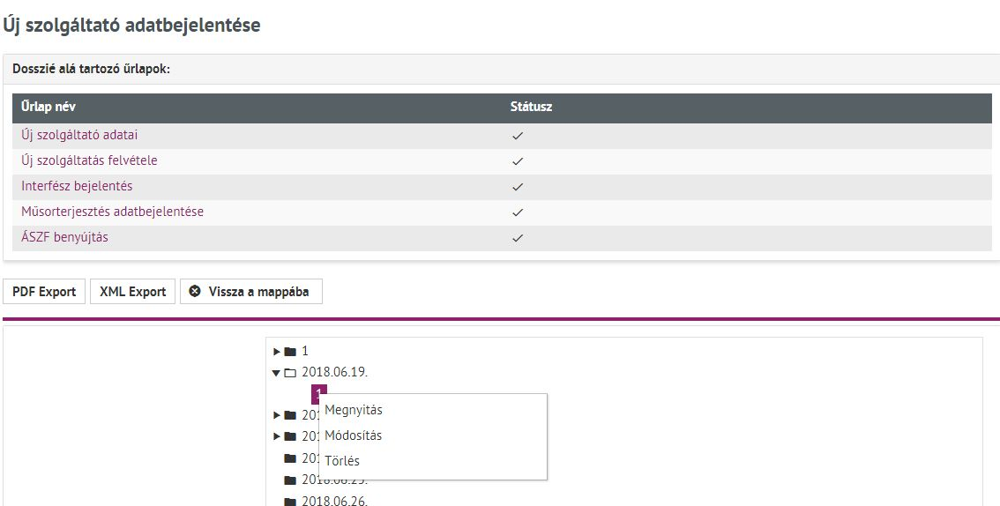
61. ábra: Dossziénál archiválás funkció nem elérhető
Az űrlapoknál az információk között szerepel az „Archivált ügyek” felirat, a dossziénál ez a felirat nem jelenik meg.

Az archiválás a dosszién belüli űrlapok esetében sem elérhető funkció:

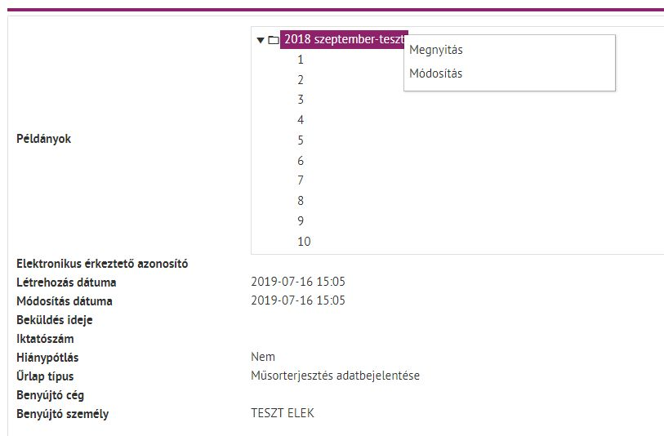
62. ábra: Archiválás dosszién belüli űrlapoknál nem elérhető funkció

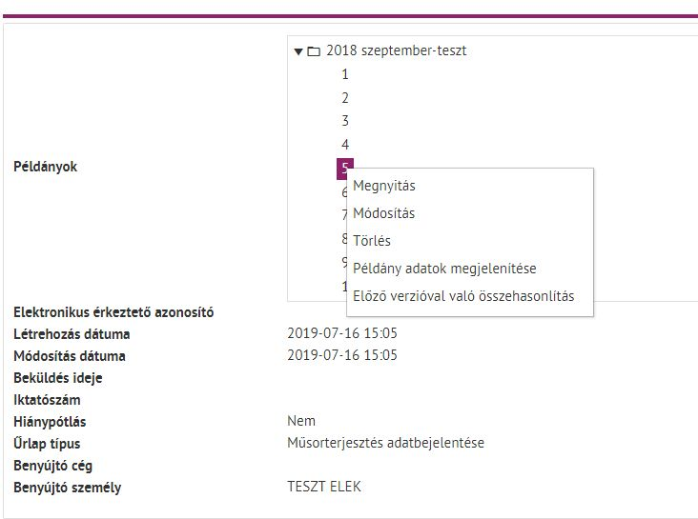
63. ábra: Archiválás dosszién belüli űrlapoknál nem elérhető funkció

Törlés

Űrlapok törlése
Űrlap példányok törlése a példányfából kezdeményezhető, a jobb egér gombra megjelenő funkciók közül a megfelelő – Törlés – kiválasztásával.

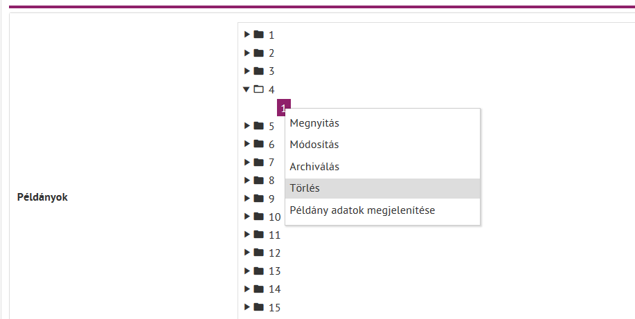
64. ábra: Űrlap példányok törlése

Az ügy törlése nem lehetséges, itt meg sem jelenik a törlés funkció gomb.

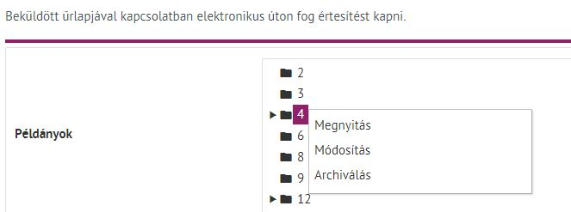
65. ábra: Ügyet törölni nem lehet
Vannak olyan esetek, amelyekben az űrlap példány nem törölhető, ilyenkor a jobb felső sarokban megjelenik a megfelelő üzenet:
- utolsó űrlap példány nem törölhető
- megnyitott űrlap nem törölhető
- nem mentett űrlap példányt nem lehet törölni
- beküldött űrlappéldányt nem lehet törölni

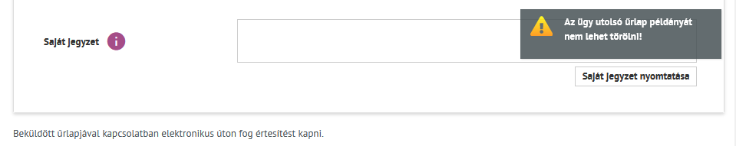
66. ábra: Üzenet űrlap példány törlésekor

Sikeres törlést követően a jobb felső sarokban megjelenik az ezt megerősítő üzenet:

67. ábra: Űrlap példány törlésének visszaigazolása

A törölt példányok nem jelennek meg, de a sorszámuk megmarad.

Dosszié törlése
Dosszié példányok törlése a dosszié felületi példányfából kezdeményezhető, a jobb egér gombra megjelenő funkciók közül a megfelelő – Törlés – kiválasztásával.

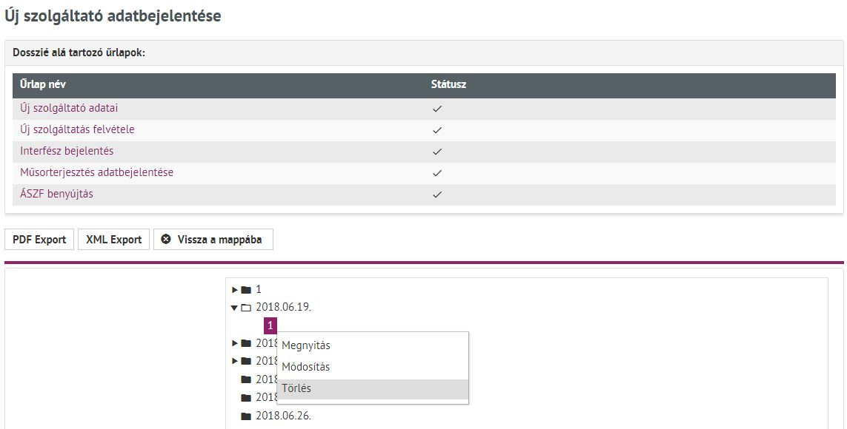
68. ábra: dosszié példányok törlése

A dosszié ügy törlése nem lehetséges, itt meg sem jelenik a törlés funkció gomb.

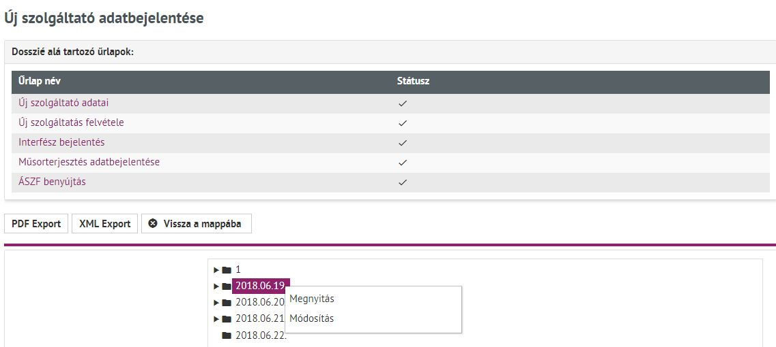
69. ábra: Dosszié ügyet törölni nem lehet

A dossziék is az űrlappal megegyező esetekben nem törölhetők. Ekkor a jobb felső sarokban megjelenik a megfelelő üzenet:
- ügy utolsó dosszié példánya nem törölhető
- megnyitott dosszié példányt nem lehet törölni
- nem mentett dosszié példányt nem lehet törölni
- beküldött dosszié példányt nem lehet törölni

Sikeres törlést követően a jobb felső sarokban megjelenik az ezt megerősítő üzenet:

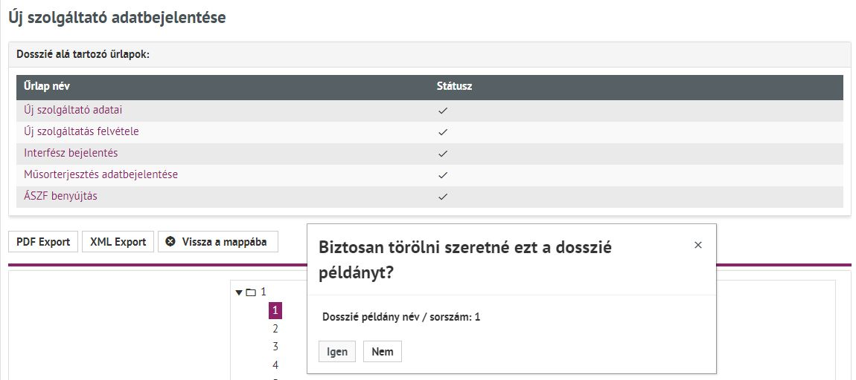
70. ábra: Dosszié példány törlése

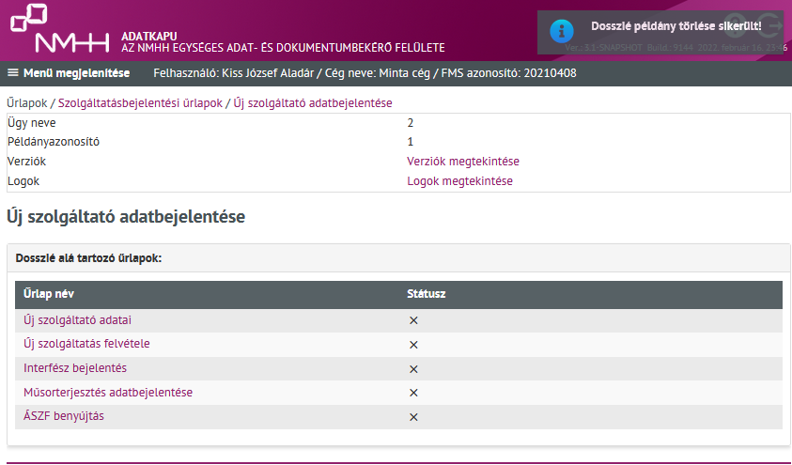
71. ábra: A kijelölt dosszié példány törlésének visszaigazolása

A törölt példányok nem jelennek meg, de a sorszámuk megmarad.

A dosszién belüli űrlap példányok csak abban az esetben törölhetők, ha a dossziépéldányban csak az adott űrlappéldány lett elmentve (nem volt utána máshol mentés), egyéb esetben hibaüzenetet kapunk.

Dosszién belüli űrlappéldány törlésekor a dossziépéldány törlődik.

Munkamenet (session) lejárás figyelése
Az Adatkapu rendszeren beállításra került egy munkamenet lejárás figyelés, mely a háttérben fut.
Mielőtt a 30 perces munkamenet lejár, a felületen az alkalmazás felugró figyelmeztető ablakban értesíti a felhasználót a lejáratról. A figyelmeztető ablak jelzi a hátralévő lejárati időt.

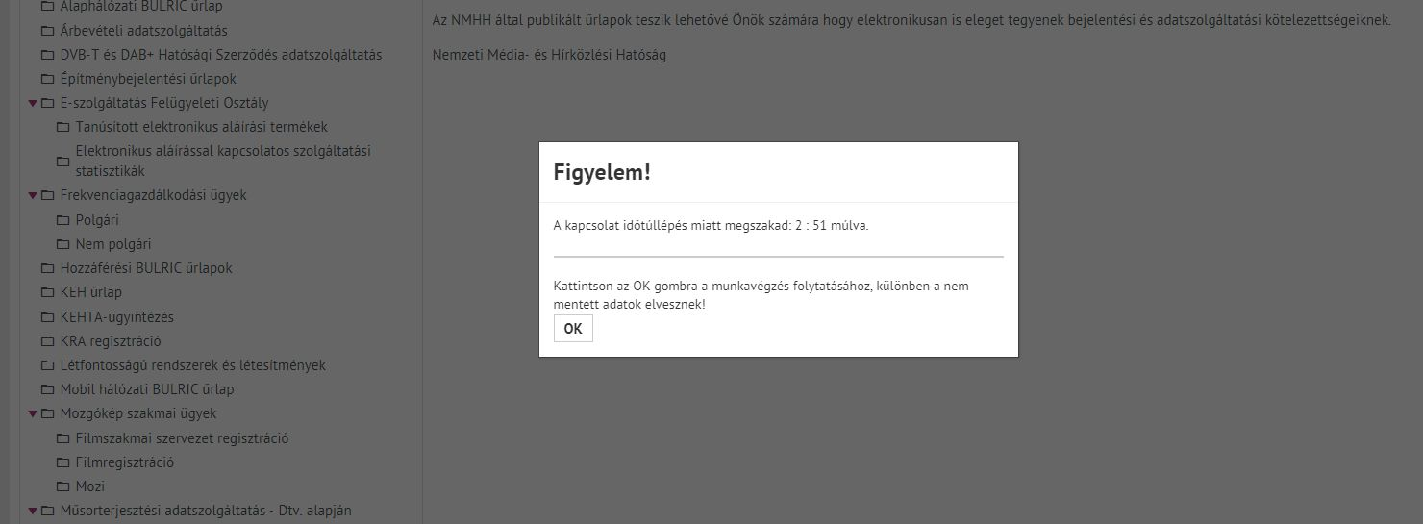
72. ábra: Figyelmeztetés munkamenet lejáratára
A felhasználónak lehetősége van arra, hogy a munkamenetet meghosszabbítsa a figyelmeztető ablak gombjainak használatával, ezáltal az alkalmazás nem lépteti ki, folytathatja az űrlap kitöltést.

Amíg a figyelmeztető ablak a felületen van, a felhasználónak nincs lehetősége az űrlap szerkesztésére, beküldésére.

A munkamenet lejárat utolsó másodperceiben (2-3 mp) logolásra kerül a session lejárat ténye felhasználó/cég szinten.

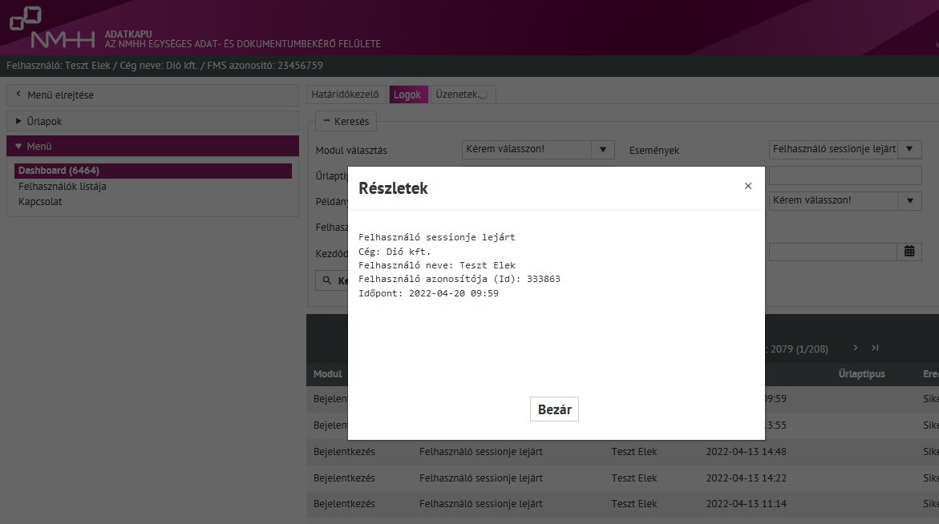
73. ábra: Munkamenet lejáratának naplózása

Űrlap műveletek beküldés előtt

Az űrlap beküldése előtt az űrlap tartalma alatt található funkciógombok segítségével többféle műveletet végezhetünk.

74. ábra: Űrlap funkciógombok

Megnyitáskor figyelmeztető üzenet
Az űrlapok tartalmazhatnak olyan mezőket, melyek csak olvashatóak. Abban az esetben, ha egy ilyen csak olvasható típusú mező értéke nem megfelelő, az űrlapok beállításától függően kétféle hibaüzenet jelenik meg a felületen.

Az űrlap megnyitásakor a jobb felső sarokban az alábbi üzenet jelenik meg akkor, ha az űrlapon megjelenik az „Új ügy nyitása” gomb:

"Hiba történt!
Hibás állapot: A betöltött űrlap példányban van olyan csak olvasható mező, aminek értéke nem érvényes. Emiatt ez a példány nem menthető. Kérjük nyisson új ügyet és töltse ki újra a példányt. Amennyiben új ügy nyitását követően is problémát tapasztal, kérjük, forduljon az üzemeltetéshez!"

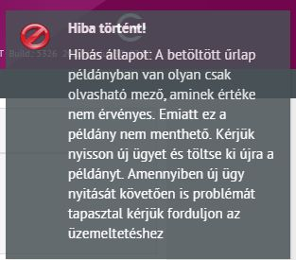
75. ábra: Hibaüzenet nem megfelelő érték esetében
Új ügy nyitásával az űrlap szerkeszthető, menthető, ellenőrizhető és beküldhető.

Az űrlap megnyitásakor a jobb felső sarokban az alábbi üzenet jelenik meg akkor, ha az űrlapon nem jelenik meg az „Új ügy nyitása” gomb:

"Hiba történt!
Hibás állapot: A betöltött űrlap példányban van olyan csak olvasható mező, aminek értéke nem érvényes. Emiatt ez a példány nem menthető. Kérjük, forduljon az üzemeltetéshez."

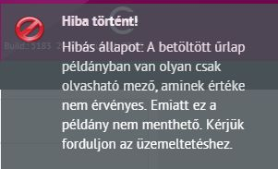
76. ábra: Hibaüzenet nem megfelelő érték esetében
Ha az űrlap nem beküldhető, mentés, ellenőrzés vagy beküldés funkciókra az alábbi hibaüzenet jelenik meg: „Validálási hiba! Egy csak olvasható mező értékét megváltoztatták, így nem engedélyezett a mentés vagy beküldés!”

Ellenőrzés
Az űrlapon rögzített adatok helyességét NMHH-nak történő beküldése előtt bármikor ellenőrizhetjük. Az „Ellenőrzés” gomb megnyomásával az űrlappéldány nem kerül mentésre csak ellenőrizzük a bevitt adatok helyességét.

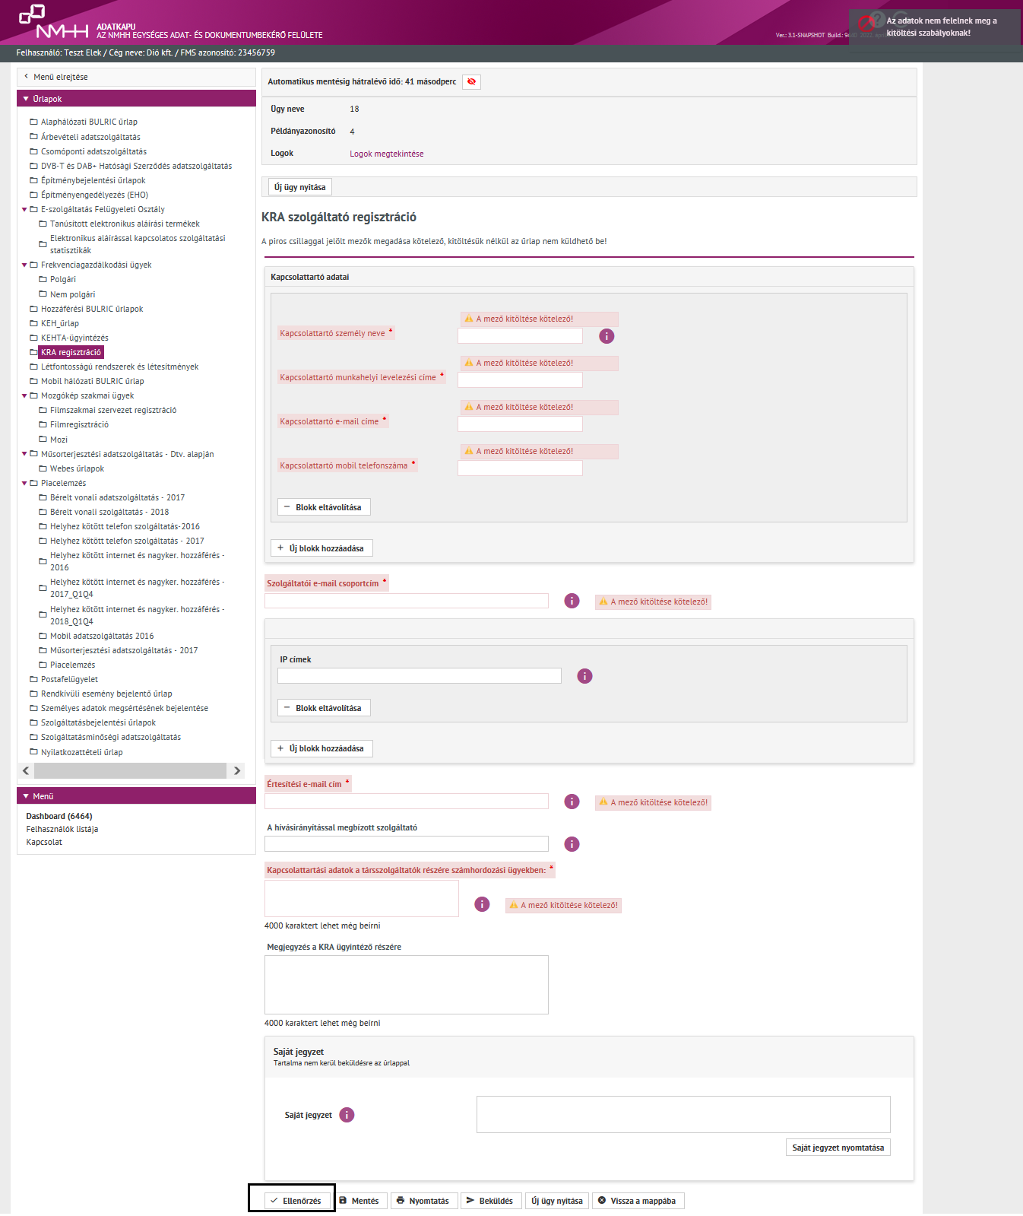
77. ábra: Űrlap kitöltésének ellenőrzése

Megfelelő kitöltés esetén a következő üzenet jelenik meg:
„Az adatok megfelelnek a kitöltési szabályoknak!”

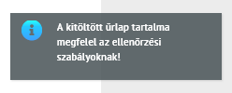
78. ábra: Megfelelően kitöltött űrlapok esetében ellenőrzésre ez az üzenet jelenik meg
Abban az esetben, ha egy űrlaphoz xml típusú fájl kerül csatolásra, annak ellenőrzése a háttrében történik, erről a beküldést követően a felületen kap értesítést a felhasználó. Az ellenőrzés gomb lenyomására az alábbi értesítés jelenik meg:
„Az űrlap mezők adatai érvényesek. A csatolt XML ellenőrzése csak a beküldést követően (Beküldés gombra kattintva) történik meg, ezért ennek eredményéről később küld értesítést a rendszer.”

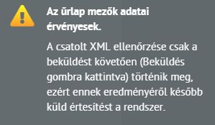
79. ábra

Mentés, munkaközi verziók
Az űrlapokból beküldés előtt munkaközi példányok készíthetők.

A mentés során létrejön az ügy első példánya, mely elmentésre kerül az adatbázisba. Az információs dobozban megjelenik a 1-es szám, az első példány azonosítója:

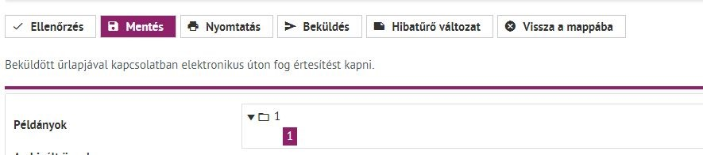
80. ábra: Ügy első példánya

A példányok a különféle mentett állapotokat jelölik, korlátlan számban létrehozhatók, mindaddig ameddig valamelyiket be nem küldték az NMHH-nak.

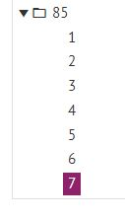
81. ábra: Ügy példányok
A benyújtó felhasználó cégének FMS azonosítója minden mentett, beküldött űrlap XML-jébe bekerül. Módosított FMS kérelem mentése után a munkamenet blokkban történő szerkesztése esetén figyelmeztető üzenet jelenik meg a szerkesztésre vonatkozóan, miszerint egy ügy egy időben csak egy kérelem típussal küldhető be.

Az OIHF űrlap esetében kizárásra kerül a párhuzamos munkavégzés.

Egy adott ügyet egy időben nem tud Szolgáltató és Ügyintéző is szerkeszteni.

Amennyiben Ügyintéző szerkeszti az ügyet, úgy a felületen a Szolgáltatót értesíti a rendszer, hogy az űrlap ügyintéző által szerkesztés alatt áll, nem tudja módosítani.

Amennyiben Ügyintéző pont az utolsó ügyet zárolja, akkor nem fog tudni máshogy új ügyet indítani a publikus felületről, csak ha egy régi beküldését (más ügyhöz kapcsolódó) nyitja meg a találati listából.

Automatikus mentés és visszatöltés
Kitöltés közben a rendszer alapértelmezett beállítás mellett 5 percenként automatikusan menti az űrlapot (hibatűrő űrlap esetén nincs automatikus mentés).
A mentett űrlaphoz következő belépéskor vissza lehet térni, az űrlap megnyitásakor a rendszer automatikusan felajánlja, hogy visszatöltse azt, vagy ne.

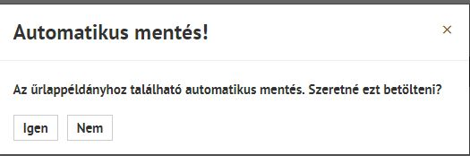
82. ábra: Automatikus mentés betöltésének felajánlása űrlap megnyitásakor

Kitöltés felfüggesztése mentés nélkül

A „Vissza a mappába” gomb megnyomásával lehet kilépni az űrlap példány kitöltéséből mentés és nyomtatás nélkül. Ha változtatott az űrlap tartalmán és el akarja hagyni az oldalt a böngésző „Vissza” gombjával vagy a „Vissza a mappába” megnyomásával, akkor figyelmeztető üzenet jelenik meg, hogy biztosan el akarja-e hagyni ezt a lapot:

„Figyelem! A vissza gomb megnyomásával mentés nélkül elhagyja az oldalt!”
„Ha biztosan el akarja hagyni az oldalt, nyomja meg az „OK” gombot, egyébként a „Mégsem” (Cancel) gombot használja az oldalon maradáshoz!”

Nyomtatás
A Nyomtatás gomb megnyomásával új ablakban megjeleníthető a kitöltött, illetve a ki nem töltött űrlap nyomtatási képe (böngészőnkként eltérhet):

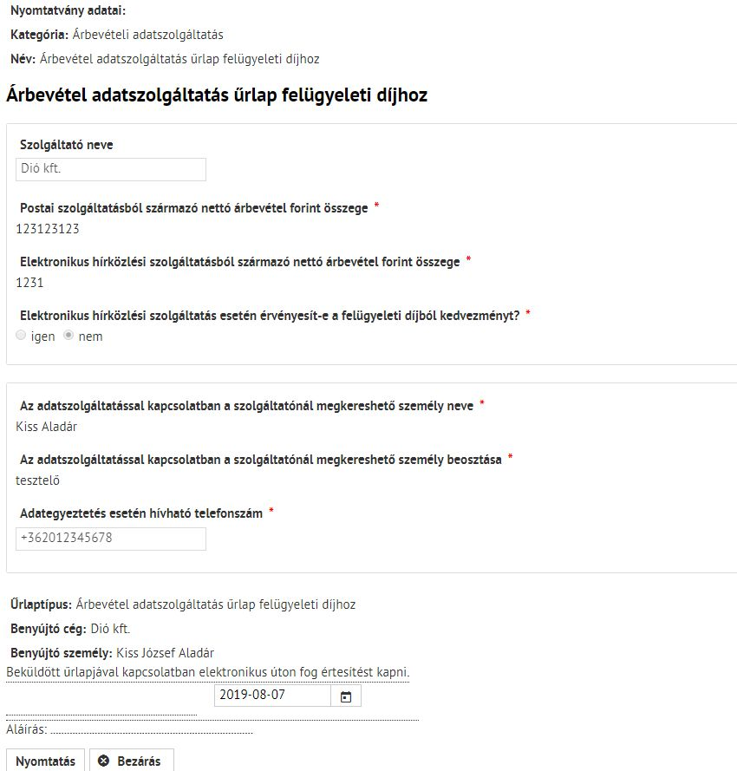

83. ábra: Űrlap nyomtatási képe
Az Űrlapok módosított adattartalma csak akkor nyomtatható (Nyomtatás gomb), ha előbb a Mentés gombra kattintunk.

A nyomtatás mindig az űrlap utolsó mentett verzióját nyomtatja. (Későbbi módosítások nélkül.)

Információs doboz
Minden űrlap tartalmi része és funkciógombja alatt megtalálható az információs doboz a következő tartalmi elemekkel:

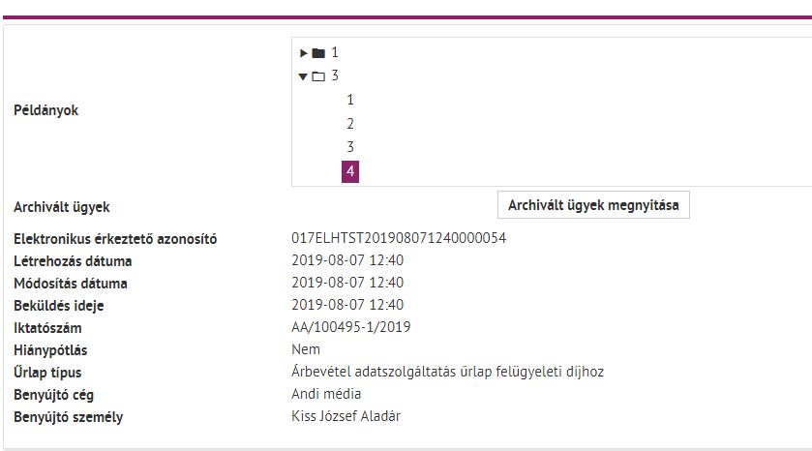
84. ábra: Űrlapok alatti információs doboz
- Példányok: Az ábrán láthatjuk az űrlap típus egyes ügyeit. Az egyes ügyek előtti háromszögekre kattintva elérhetővé válnak az ügyekhez tartozó elmentett példányok. Ezek szabadon kiválaszthatóak, a kiválasztás nyomán adattartalmuk betöltődik az űrlapba.
- Amennyiben régebbi ügyhöz tartozó példányt szeretnénk beküldeni, és ezt az űrlap típusa is lehetővé teszi, akkor a „Beküldés” gomb helyett, „Régi beküldése” gomb szerepel, és a rendszer külön figyelmeztető kérdést tesz fel, hogy biztosan a régi verziót szeretnénk-e benyújtani.
A példányok:
  - megnyithatók
  - módosíthatóak (átnevezhetőek)
  - archiválhatóak
  - törölhetők
  - példányadatok megjeleníthetőek

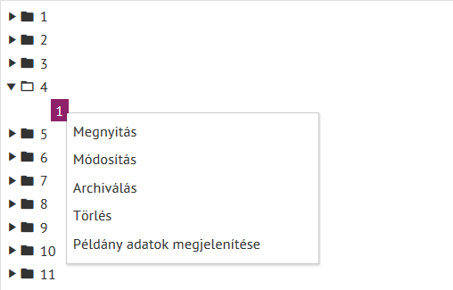
85. ábra: Verziókkal végezhető műveletek

- Elektronikus érkeztető azonosító: az űrlap NMHH-nak való beküldése után visszakapott azonosító
- Beküldés ideje: az űrlap NMHH-nak való beküldésének pontos időpontja
- Iktatószám: a beadvány iktatása után visszakapott azonosító
- Hiánypótlás: alapértelmezésben mindig „nem”, amennyiben az iktatott űrlapot a háttérrendszerben újranyitják, akkor „igen”-re vált az értéke
- Űrlap típus: űrlap típus elnevezése
- Benyújtó cég: a benyújtó adatszolgáltató cégneve
- Benyújtó személy: a benyújtó személy neve

Az OIHF űrlap esetében, ha a beküldött űrlapon van azonosító megadva („A bejelentés azonosítója a szolgáltatónál”), akkor az űrlap verziófában a példány mappa automatikusan megkapja az azonosító értékét, ezzel lehet az egyes csoportokat szétbontani.

Ugyanolyan azonosítókkal nem lehet példányokat létrehozni, a „Mentés” vagy „Beküldés” gombra kattintva tájékoztató üzenet jelenik meg:

„Tisztelt Ügyfelünk! A megadott bejelentés azonosító már létezik egy másik ügyhöz kapcsolódóan. Amennyiben létező ügyhöz kapcsolódóan kíván bejelentést tenni, kérjük, az adott ügy alatt tegye meg a bejelentést. Amennyiben új ügyhöz kíván bejelentést tenni, kérjük, változtassa meg a bejelentés azonosítóját.”

Új ügy nyitása
Új példányok létrehozása csak az adminisztrációs oldalon ilyen módon definiált űrlapoknál lehetséges:

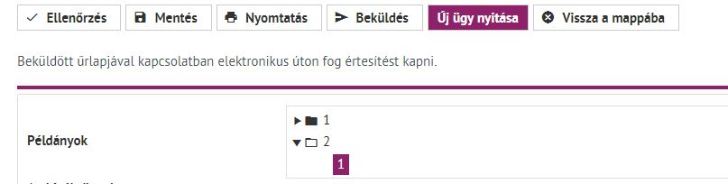
86. ábra: Új ügy nyitásakor új űrlappéldány keletkezik

Az „Új ügy nyitása” gomb megnyomásával létrejön az új példány, amennyiben az űrlap támogatja az új ügy nyitása funkciót.

Új, üres űrlapot nyitó gomb „Új ügy nyitása” felirattal megjelenik az űrlappéldány tetején és alján is amennyiben az űrlaptípus beállítása lehetővé teszi új ügy nyitását.

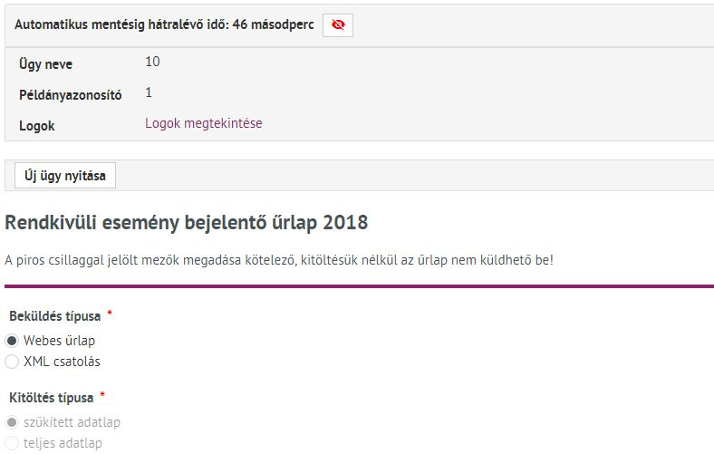
87. ábra: Új ügy nyitása gomb az űrlap tetején

Új példány kitöltése
Új példány kitöltése csak az adminisztrációs oldalon ilyen módon definiált űrlapoknál lehetséges:
88. ábra: Új példány kitöltése gomb
Az „Új példány kitöltése” gomb megnyomásával létrejön az új példány, mely tartalmazza az előző űrlappéldányon beküldött adatokat, csatolt állományokat.

Hibatűrő űrlap

Az űrlap egy egyszerű, csak alap HTML (nem HTML5) funkcionalitással megvalósított alternatív nézetben jelenik meg. Az alternatív űrlap a normál beküldő felületről is elérhető, egy hagyományos html linken keresztül.

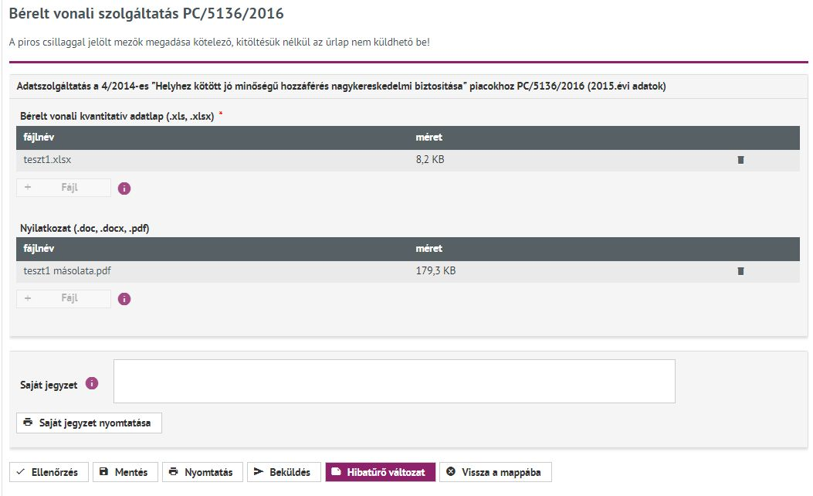
89. ábra: Átváltás az űrlapok hibatűrő változatára
Hibatűrő űrlap esetében az űrlap mezőire nem történik kliens oldali érvényesség ellenőrzés. A „Beküldés” gomb megnyomásakor kiírásra kerül, hogy az űrlap beküldése hosszú ideig tarthat, legyen türelemmel, várja meg a böngésző válaszát.
- nincs hiba: kiírásra kerül az elektronikus érkeztetési azonosító, valamint a háttérben a beküldő Ügyfélkapus tárhelyére értesítés kerül kiküldésre.
- hiba van: a beküldést jelző üzenet eltűnik, a felhasználó számára újra elérhetővé válik a beküldés gomb. A hibákat vizuálisan jelezzük, azok mentés hatására eltűnnek.
- ellenőrzés funkció: ’mentés és ellenőrzés’ gombbal lehetséges, mert csak mentett állomány ellenőrzése lehetséges szerver oldalon a korlátok miatt. A hibákat vizuálisan jelezzük, azok mentés hatására eltűnnek.
Hibatűrő űrlappéldányok esetén nincs automatikus mentés, ezért a rendszer egy szöveg megjelenítésével figyelmezteti a felhasználót a mentés szükségességére:
„A választott kitöltési módhoz nem tartozik automatikus mentés. Kérjük figyeljen a rendszeres kézi mentésre!”

Űrlap beküldése, érkeztetése

Az NMHH-nak történő beküldés után a rendszer a háttérrendszertől kapott elektronikus érkeztetési azonosítót ad vissza.

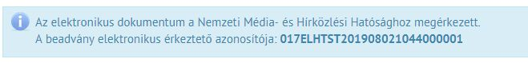
90. ábra: Érkeztető azonosító űrlap beküldésekor

Egyszerűsített rádióengedélyezés (FMS) űrlap
A benyújtó felhasználó cégének FMS engedélyes kóddal kell rendelkeznie.

Beküldött Egyszerűsített rádióengedélyezés (FMS) űrlap mintegy 30 perc elteltével jelenik meg a találati listában újra belépéskor.

Rendkívüli esemény bejelentő (OIHF) űrlap
Rendkívüli esemény bejelentő (OIHF) űrlap webes formátumú beküldés esetében a Szolgáltató ügyfélkapu tárhely értesítési címére visszakapja az adatbeküldést.
A beküldő képviselő Adatkapuban rögzített tárhely értesítési címére küldi a rendszer az értesítést az űrlap beküldést követően.

Az értesítéstartalmazza:
- Csatolmányként: A beküldött űrlapot pdf formátumban. A pdf elnevezése minden esetben „Rendkivuli_esemeny_bejelento_urlap.pdf”
- Az űrlap beküldését igazoló érkeztető azonosítót

Tárhely értesítés sablon:

„Tisztelt Ügyfelünk!

Az Ön {Beküldés időpontja}-kor továbbított kérelem feldolgozása sikeresen befejeződött.

A beküldött fájl adataiból generált űrlap automatikusan beküldésre került. A beadvány elektronikus érkeztető azonosítója: {27 jegyű elektronikus érkeztető azonosító}

Űrlaptípus: Bejelentés új űrlap kitöltéssel vagy XML csatolással (15001)
Beküldő neve: {Beküldő felhasználó}
Benyújtás időpontja: {Benyújtás időpontja}
A beküldött űrlap adatai itt érhetőek el: Duplán kattintson ide a megnyitáshoz
A letöltött PDF dokumentum megnyitásához Acrobat Readert használjon, mivel csatolmányt is tartalmaz.

Nemzeti Média- és Hírközlési Hatóság”

Az értesítésekről bővebben a4.3. Üzenetek fejezetben olvashat.

A Rendkívüli esemény bejelentő (OIHF) űrlap XML állomány csatolásával történő beküldésekor az 2.7.3 XML-t tartalmazó űrlapok fejezetben leírtak érvényesülnek.

XML csatolásakor a Szolgáltató tárhely értesítés címére küldött értesítés tartalmához az űrlapba felcsatolt xml kerül be csatolmányként.

XML csatoláskor a tárhely értesítés sablon:
„Tisztelt Ügyfelünk!
Az Ön {Beküldés időpontja}-kor továbbított kérelem feldolgozása sikeresen befejeződött.
A beküldött fájl adataiból generált űrlap automatikusan beküldésre került. A beadvány elektronikus érkeztető azonosítója:
{27 jegyű elektronikus érkeztető azonosító}
Űrlaptípus: Bejelentés új űrlap kitöltéssel vagy XML csatolással (15001)
Beküldő neve: {Beküldő felhasználó}
Benyújtás időpontja: {Benyújtás időpontja}
A beküldött űrlap adatai itt érhetőek el: Duplán kattintson ide a megnyitáshoz
A letöltött PDF dokumentum megnyitásához Acrobat Readert használjon, mivel csatolmányt is tartalmaz.

Nemzeti Média- és Hírközlési Hatóság”

XML-t tartalmazó űrlapok
Az XML állomány feltöltése űrlap beküldése után a sikeres vagy sikertelen (hibatípus magyarázattal) validációról e-mailben kap értesítést a felhasználó.

- Az űrlap beküldésekor a felületen megjelenik egy üzenet:

„Tisztelt Ügyfelünk!

Az adatok feldolgozását megkezdtük. A feldolgozás eredményéről a beküldést követően 1 órán belül Ügyfélkapu értesítési tárhelyre küldünk tájékoztatást. Önnek nem kell az eredményt ezen a felületen megvárnia. Ha ez idő alatt mégsem érkezne meg az értesítés a tárhelyre, akkor kérjük ezt jelezze az ismert hibabejelentő vonalak egyikén a beküldés időpontjára () hivatkozva.
Sikeres feldolgozás esetén a küldemény benyújtása automatikusan megtörténik. Önnek nincs vele további teendője. A sikeres feldolgozásról a visszaigazoló Ügyfélkapu tárhely értesítés tartalmazni fogja az elektronikus érkeztető azonosítót.
Sikertelen feldolgozás esetén a visszaigazoló Ügyfélkapu tárhely értesítés tartalmazza a hibás tételek listáját. A Hatóság ezen tételek miatt nem tudta befogadni az adatokat. Ebben az esetben Önnek a hibás adatok javítása után újból be kell küldenie a Hatóság felé a teljes állományt.
Nemzeti Média- és Hírközlési Hatóság”

- Sikeres beküldés

Sikeres beküldés esetén visszaigazoló e-mail megy az összes olyan felhasználónak az Ügyfélkapu regisztrációban megadott tárhely értesítés címére, akik felhasználóként vannak regisztrálva az adott céghez Adatkapu adatbázisban.

Sikeres beküldésről az alábbi minta alapján generálódik az értesítés:

„Tisztelt Ügyfelünk!

Az Ön által <dátum perc>-kor továbbított kérelem feldolgozása sikeresen befejeződött.

A beküldött fájl adataiból generált űrlap automatikusan beküldésre került. A beadvány elektronikus érkeztető azonosítója: <elektronikus érk. azon.>
Űrlaptípus: „Űrlap neve” (Azonosító)
Beküldő neve:
Benyújtás időpontja:

Nemzeti Média- és Hírközlési Hatóság „

- Sikertelen beküldés

Sikertelen beküldés esetén csak a beküldő felhasználónak az Ügyfélkapu regisztrációban megadott tárhely értesítés címére megy az értesítés.

Sikertelen beküldésről az alábbi minta alapján generálódik az értesítés:

„Tisztelt Ügyfelünk!

Az Ön által <dátum perc>-kor továbbított kérelem feldolgozása sikertelen volt.

Az adatszolgáltatás nem sikeres, érkeztetési azonosító nem generálódott.
Űrlaptípus: „Űrlap neve” (Azonosító)
Beküldő neve:
Benyújtás időpontja:

A beküldött adatokkal kapcsolatban az alábbi problémákat találta a Hatóság:
<hibák részletezése>

Kérjük, javítás után ismételje meg az adatok benyújtását.

Nemzeti Média- és Hírközlési Hatóság”

Abban az esetben, ha egy űrlaphoz xml típusú fájl kerül csatolásra, annak ellenőrzése a háttérben történik, erről a beküldést követően a felületen kap értesítést a felhasználó. Az ellenőrzés gomb lenyomására az alábbi értesítés jelenik meg:
„Az űrlap mezők adatai érvényesek. A csatolt XML ellenőrzése csak a beküldést követően (Beküldés gombra kattintva) történik meg, ezért ennek eredményéről később küld értesítést a rendszer.”

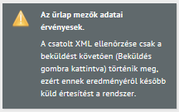
91. ábra: Ellenőrzéskor visszajelzés csatolt xml fájllal rendelkező űrlapok esetében

Dossziék kitöltése és beküldése
A dossziékat az adminisztrációs oldalon definiálja az NMHH, nagy méretű beküldési egységek kezeléséhez.

Dossziéban létrehozott alűrlapok kétféle státuszúak lehetnek:

- Beküldésre kész űrlapok:
- Beküldés előtt kitöltendő űrlapok:

Alapértelmezésben minden űrlap „beküldés előtt kitöltendő” státuszú, a felhasználói felületen az űrlapok linkjei látszódnak, mellettük jelölve a státuszukat:

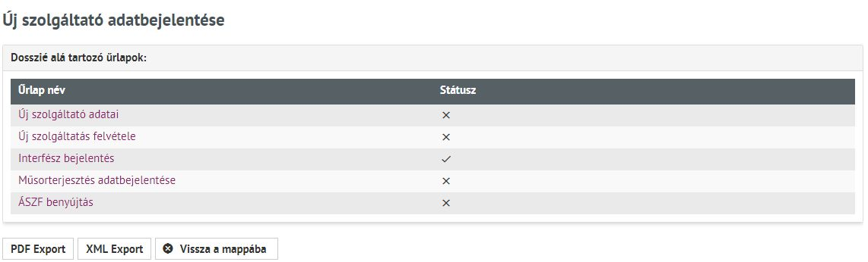
92. ábra: Dosszié kitöltendő és beküldésre kész állapotú űrlapokkal

A lista alján található a dosszié beküldési információt tartalmazó doboza. A „Beküldés” gombra kattintva lehetséges az összes űrlap beküldése.
Dosszié beküldése csak akkor lehetséges, ha az összes űrlap beküldésre kész állapotú, addig meg sem jelenik a „Beküldés” gomb.

A dosszié űrlapjainak kitöltése hasonlóan történik, mint a normál űrlapok esetében, azzal a különbséggel, hogy ezeknél új példányazonosító nem hozható létre (az a dosszié attribútuma). Ugyanakkor az egyes dosszié űrlapjairól különböző mentési verziók készíthetőek.

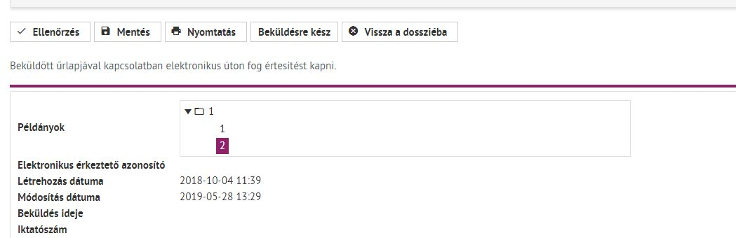
93. ábra: Dosszié verziók

A „Beküldésre kész” gombbal lehet készre jelenteni a dosszié űrlapjait, melyek ezek után ezzel a státusszal fognak szerepelni a dosszié alá tartozó űrlapok listáján.

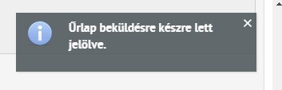
94. ábra: Beküldésre készre jelentett űrlap visszajelzése

Amennyiben minden űrlapot készre jelentettünk megjelenik a „Beküldés” gomb.

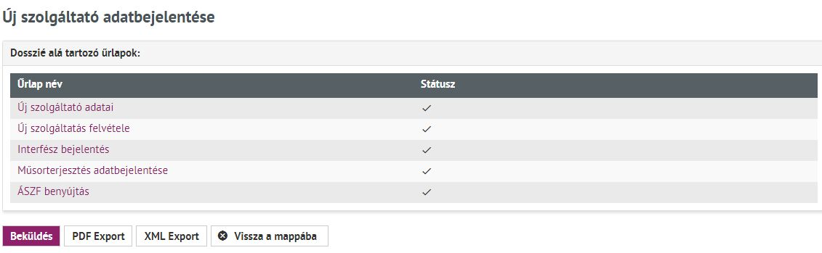
95. ábra: Dossziéban minden űrlap státusza: beküldésre kész

Beküldés előtt a beküldésre kész űrlapok is módosíthatóak. A beküldés innentől ugyanúgy folytatódik, mint a normál űrlapok esetében.

Periodikus űrlapok működése

Periodikus űrlaptípus esetén a felhasználó adott periódushoz kapcsolódóan küldheti be egy vagy akár több alkalommal is az adott űrlapot. Amennyiben az űrlap beállításai lehetővé teszik, úgy egy beküldést követően megjelenhetnek a „Régi beküldése” vagy a „Mentés” és „Beküldés” gombok, melyek segítségével adott periódusban többször beküldhetővé válik az adott űrlap, de jellemzően egy periódusban a felhasználó csak egyszer nyújthatja be az űrlapját.

Periódus újraindulásakor a rendszer automatikusan létrehozza a következő ügyet a verziófában, amikor a publikus felületen az űrlaptípus megnyitásra kerül.
Alapértelmezett módon a felhasználó értesítést kap a periódus újraindulásáról a periódus újraindulását követő napon, de lehetősége van felhasználói oldalon ennek a kikapcsolására. Ez utóbbit a Dashborad határidőkezelő felületén teheti meg (bővebben a 3.1 fejezetben).

Határidő figyelése:
Határidő lejárat figyelmeztetés értesítést csak azoknak az aktív cég képviselőknek és űrlap kitöltő felhasználónak küld a rendszer, aki:
- hozzá van rendelve az adott űrlaptípushoz,
- az adott perióduson belül még nem teljesítette az adatszolgáltatási kötelezettségét, és
- a Határidőkezelő felületen a kitöltési határidő figyelmeztetése be van kapcsolva (adott felhasználónál)

Publikus felületen a felhasználók beállíthatják, hogy melyik űrlaptípusról kapjanak értesítést, határidő lejárat előtt. Ebben az esetben a jelölés mindig csak adott felhasználóra vonatkozik (bővebben a 4.1 fejezetben).

Speciális űrlapok

Speciális űrlapokról abban az esetben beszélünk, ha az űrlaptípusok egyedi funkciókkal rendelkeznek. Ezen űrlaptípusoknak kisebb-nagyobb mértékben eltérő a kitöltésük.

EKFGH űrlapok
A törzsadat űrlapok tartalma nem kerül beküldésre, a lementett információk a beküldésre kerülő EKFGH űrlapokon kerülnek felhasználásra. A törzsadat űrlapok a kitöltés támogatására jöttek létre (ne kelljen mindig újra felvenni az adott tételt), de kitöltésük nem elhanyagolható, mivel az űrlapok beküldése ezeknek a hiányában nem lehetséges.
  - Szakmai kapcsolattartó
  - Berendezés
  - Antenna
  - Állomás
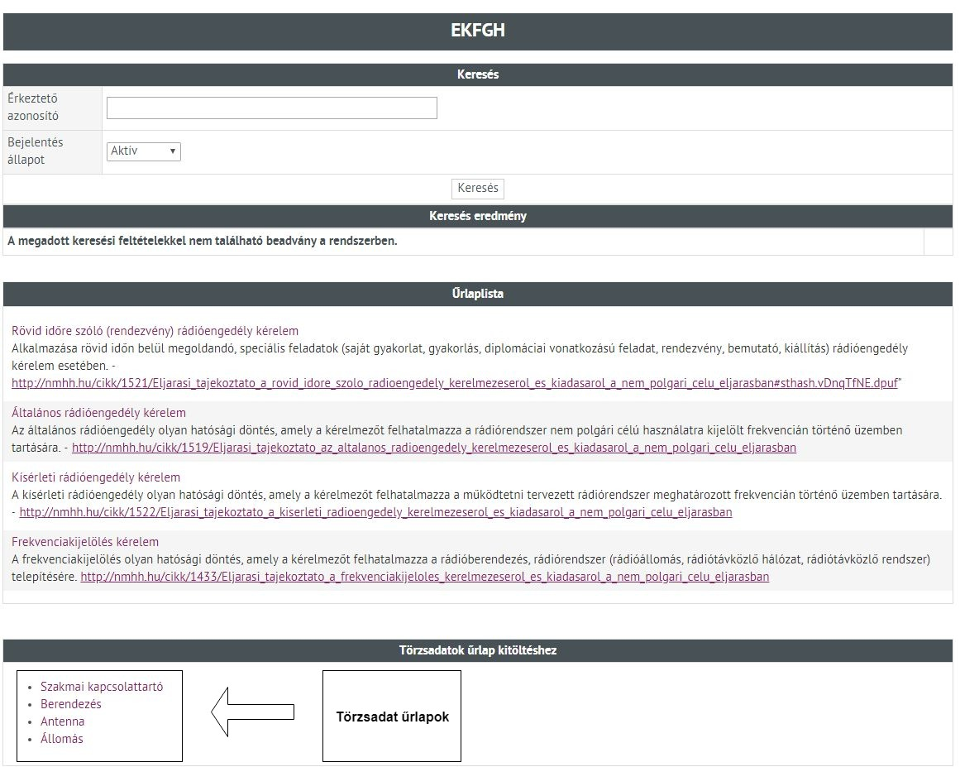
96. ábra: EKFGH törzsadat karbantartó űrlapok
- EKFGH beküldendő űrlaptípusok:
  - Rövid időre szóló (rendezvény) rádióengedély kérelem
  - Általános rádióengedély kérelem
  - Kísérleti rádióengedély kérelem
  - Frekvenciakijelölés kérelem
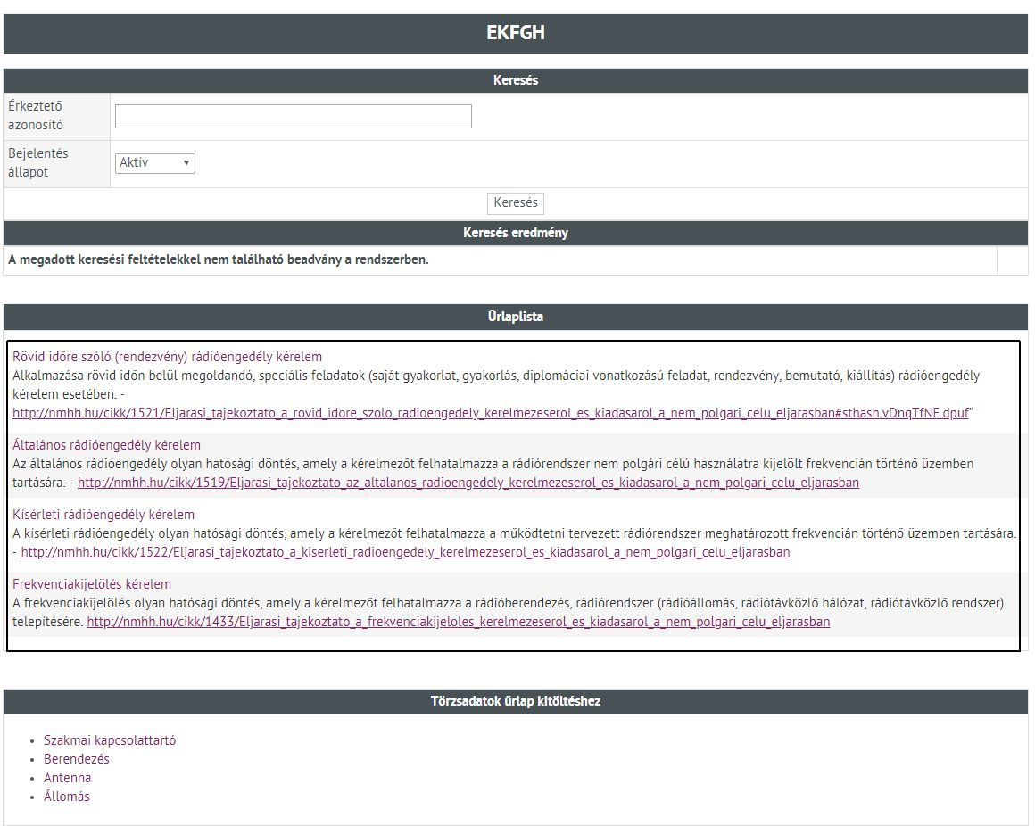
97. ábra: EKFGH űrlapok

Egyszerűsített rádióengedély űrlapok

Egyszerűsített rádióengedélyezési kérelmeket be lehet adni webes űrlapon és xml formátumban is.

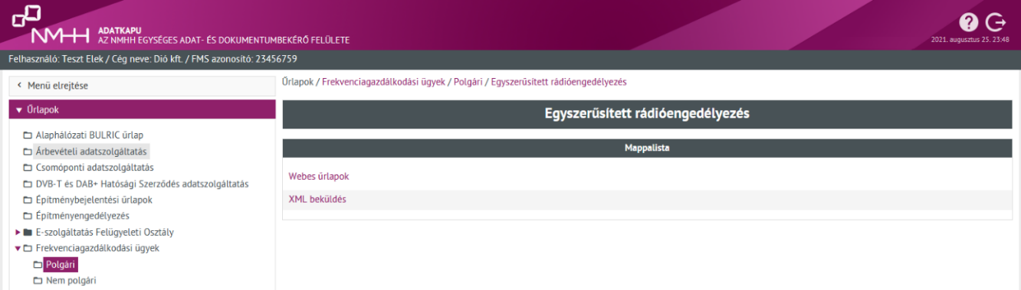
98. ábra: Egyszerűsített rádióengedélyezési űrlapok

A webes űrlap nyitófelületén egy kereső található, ahol lehetőség van szűrni, keresni a korábban beadott összeköttetéseinkre. Ezeket az űrlap alján le is lehet tölteni excel formátumban. Amennyiben az excel letöltését megelőzően keresés történt, akkor a keresési tartománynak megfelelő tételek kerülnek csak bele az excelbe.

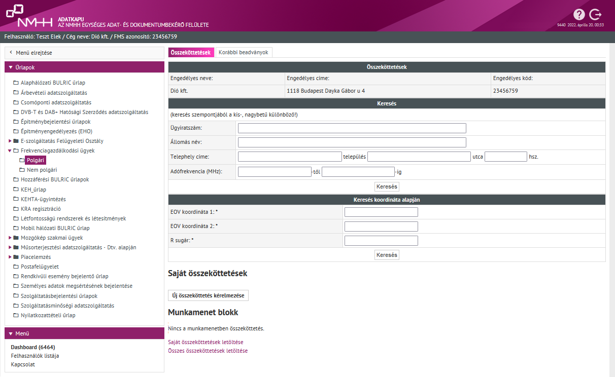
99. ábra: Egyszerűsített rádióengedélyezési WEB-es űrlap nyitófelülete

Mindkét formában (webes és xml) lehet új összeköttetést, módosítást, hosszabbítást és törlést is igényelni. A többi űrlaptól eltérően az egyszerűsített rádióengedélyezésnél tömeges benyújtási lehetőség is biztosított, így egyszerre több ügy is benyújtható.

Műsorterjesztési adatszolgáltatás Dtv. alapján űrlap

Műsorterjesztési adatszolgáltatás Dtv. alapján űrlapot be lehet adni webes űrlapon és xml formátumban is.

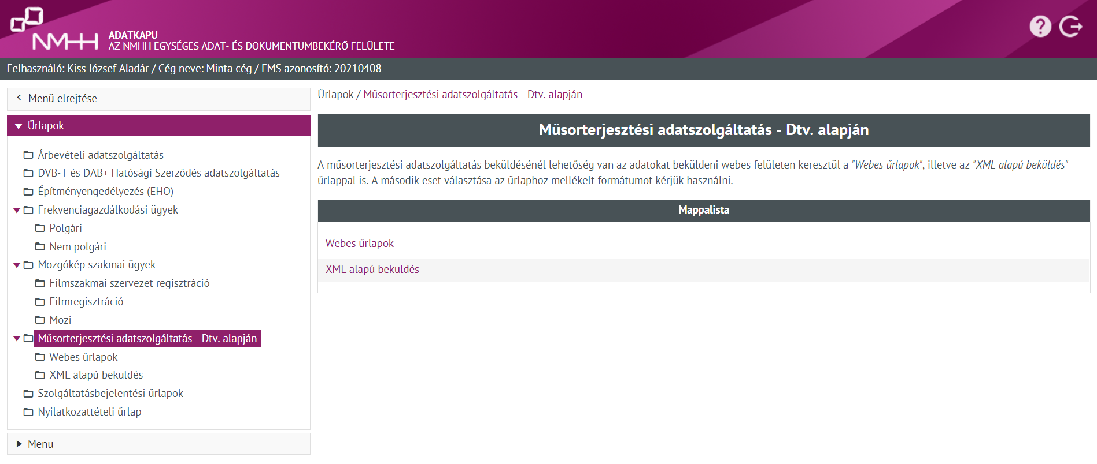
100. ábra: Műsorterjesztési adatszolgáltatás űrlapok

A szolgáltatónak lehetősége van az XML alapú adatszolgáltatás benyújtására szolgáló űrlapon .xml fájl vagy .xml kiterjesztésű fájlt tartalmazó .zip állomány feltöltésére.

A webes űrlaphoz tartozik különálló kitöltési útmutató, mely az űrlap nyitó felületéről letölthető.
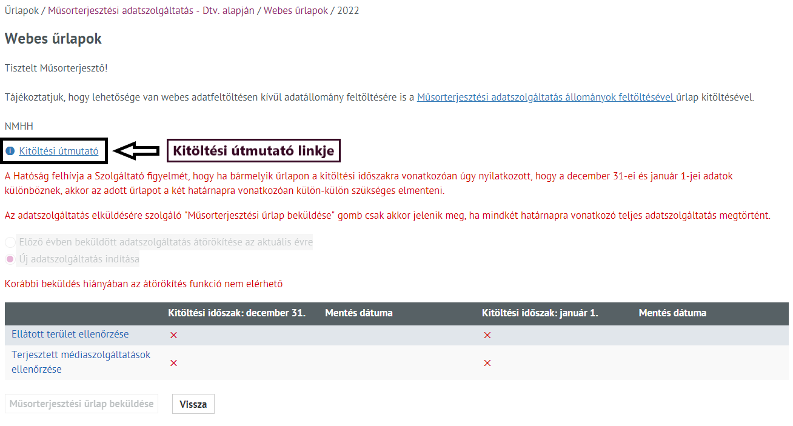
101. ábra: Műsorterjesztési adatszolgáltatás űrlapok

Rendkívüli esemény bejelentése űrlap

A Rendkívüli esemény bejelentő űrlaphoz kapcsolódóan egyedi kereső felület jelenik meg, melyen lehetőség van aktív és archív ügyek keresésére.

A találati listában
- az aktív ügyek szerkesztésre is megnyithatók,
- míg az archív ügyek megtekintésre nyithatók meg.

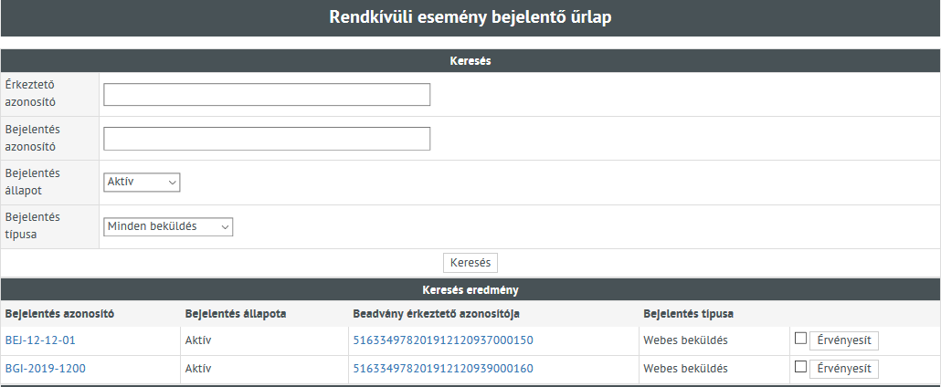
102. ábra: Rendkívüli esemény bejelentő űrlap egyedi kereső felülete

A felületen az aktív ügyek a felhasználó általi kiválasztás után archiválhatók.

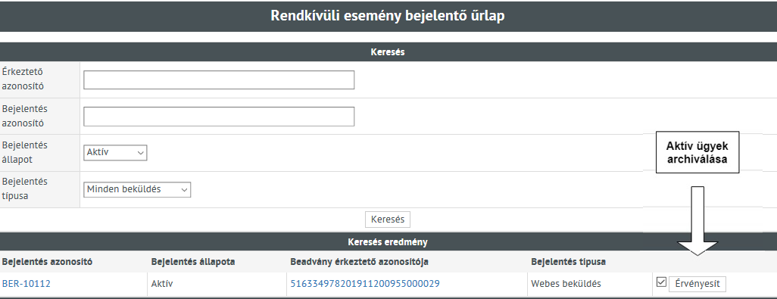
103. ábra: Rendkívüli esemény bejelentő űrlapon aktív ügyek archiválása

A beküldött és aktív állapotú ügyek mellett megjelenő aktív jelölőnégyzet bejelölésével és az „Érvényesít” gombra kattintva Archív állapotba kerül az űrlappéldány. Az archív ügyek mellett megjelenő jelölőnégyzet inaktív (kijelölés nem lehetséges), és az „Érvényesít” gomb sem funkcionál.

A Rendkívüli esemény bejelentő űrlapnak két beküldési típusa van:
  - Webes űrlap

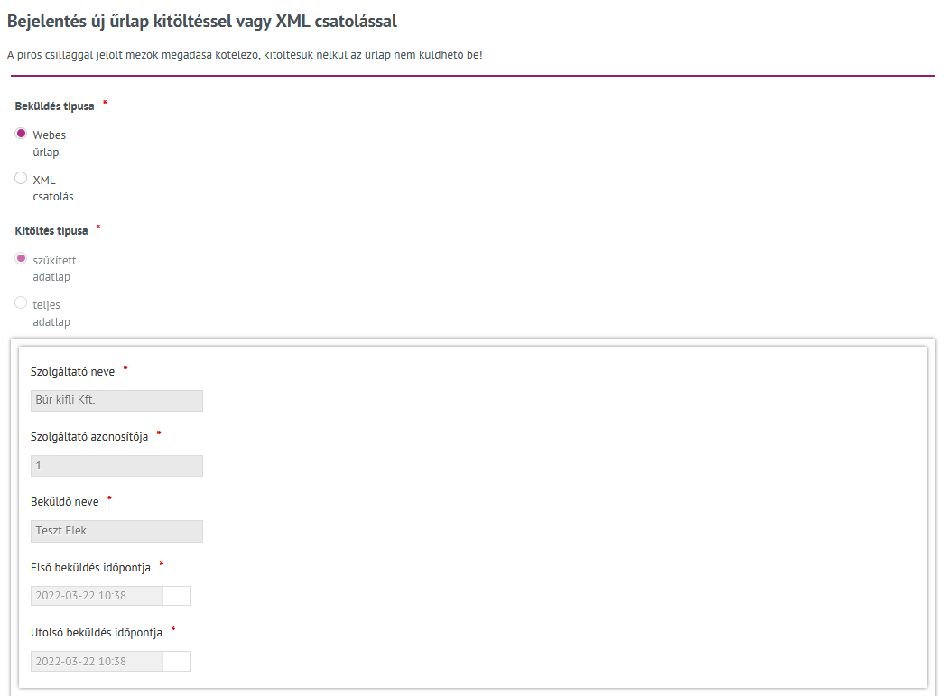
104. ábra: OIHF webes űrlap

  - XML csatolás

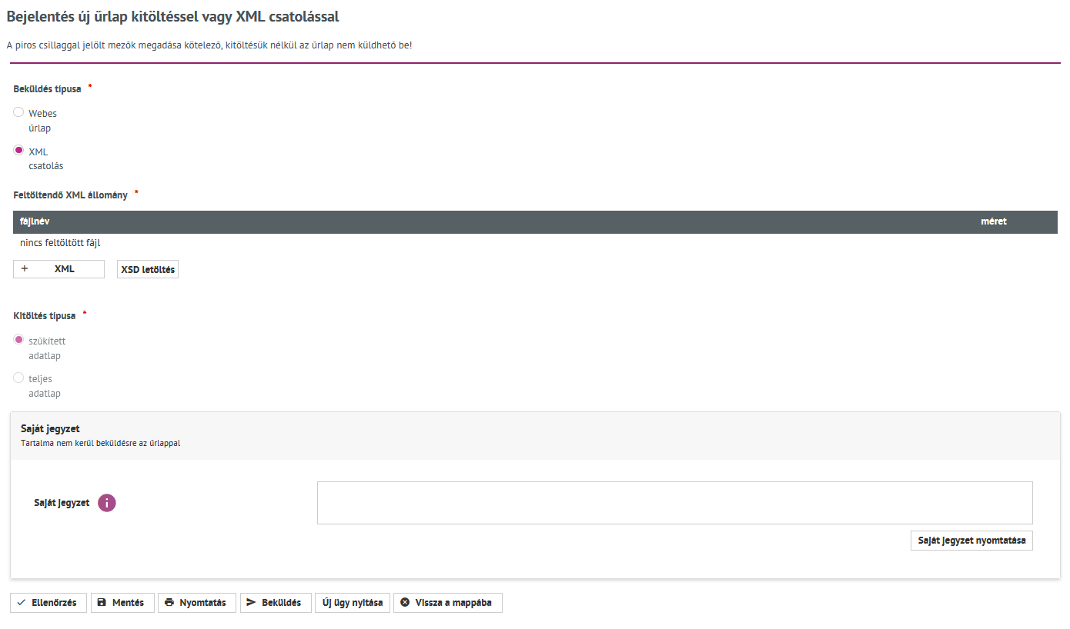
105. ábra: OIFH űrlap XML csatolás
Hibás XML állomány beküldését követően, az űrlapra visszalépve egy figyelmeztető üzenet jelenik meg az oldal tetején:
„Csatolt fájl hiba A becsatolt XML fájl tartalma hibás. Webes kitöltésre történő váltás előtt kérjük, a javított XML fájl ismételt csatolását, beküldését! Előző mentett és beküldött űrlap példányra visszatérve folytatható a korábbi webes kitöltés.”

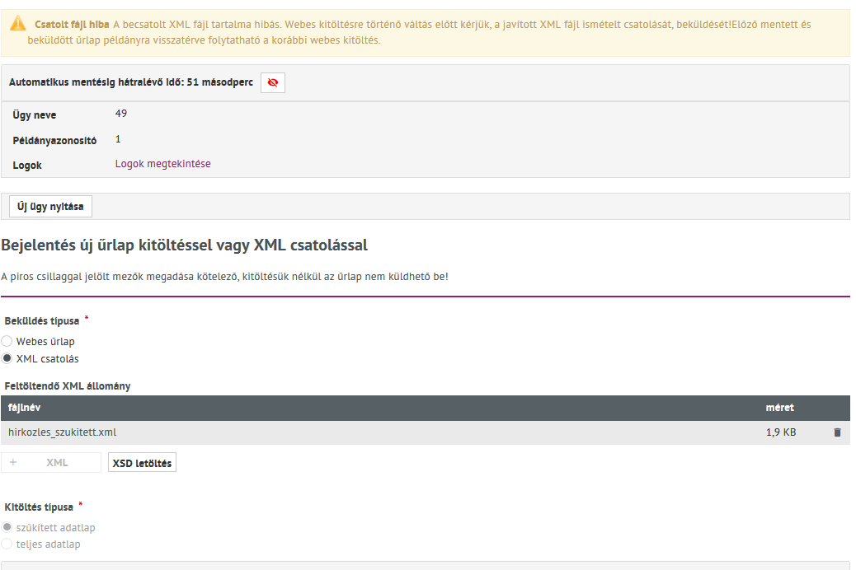
106. ábra: Hibás beküldött XML állomány esetében figyelmeztető üzenet

Ahhoz, hogy az adott ügyön belüli beküldési folyamat folytatható legyen és az üzenet ne jelenjen meg a felületen, az alábbi lehetőségek közül lehet választani:
- helyes XML állomány becsatolása és beküldése, vagy
- a verziófában adott ügyön belül egy korábbi mentett űrlappéldányra (mely nem tartalmazza a hibás xml állományt csatolmányként) történő visszalépés és mentés szükséges.
A Webes űrlapnak pedig kétféle Kitöltési típusa van:
  - szűkített adatlap
  - teljes adatlap

Az első beküldés minden esetben (beküldés típusól függetlenül) csak szűkített adatlap kitöltés típusú lehet, a további beküldések típusa pedig teljes adatlap kitöltésével lehetséges.

Az első beküldést követően a beküldő felhasználó ügyfélkapu tárhelyére értesítést küld a rendszer meghatározott időközönként. A tárhely üzenet tartalmazni fogja az adott ügyön belül rögzített ’Azonosító a szolgáltatónál’ űrlap mező tartalmát.

Az üzenetek küldése egészen addig folytatódik majd, míg az adott ügy függőben van, azaz nem történt meg egy olyan teljes űrlap beküldése, mely már tartalmazza a hiba helyreállításának időpontját. Ügyenként történik az értesítés küldés.

KIEGÉSZÍTÉS: az OIHF űrlap esetében nincs lehetőség párhuzamos munkavégzésre.

Egy adott ügyet egy időben nem tud szolgáltató és ügyintéző is szerkeszteni.
- Amennyiben Ügyintéző szerkeszti az ügyet, úgy a felületen a szolgáltató értesítést kap a rendszertől.
  - „Az űrlap ügyintéző által szerkesztés alatt áll, nem tudja módosítani.”
- Amennyiben ügyintéző pont az utolsó ügyet zárolja, akkor csak a találati listából egy régi beküldését (más ügyhöz kapcsolódó) megnyitva indítható új ügy.

Az OIHF űrlap esetében a példány mappa automatikusan megkapja az azonosító értékét. Ennek előfeltétele, hogy a beküldött űrlapon van azonosító megadva („A bejelentés azonosítója a szolgáltatónál”). Ezzel lehet az egyes csoportokat szétbontani.

Ugyanolyan azonosítókkal nem lehet mappa példányokat létrehozni.
- A „Mentés” vagy „Beküldés” gombra kattintva tájékoztató üzenet jelenik meg:
„Tisztelt Ügyfelünk! A megadott bejelentés azonosító már létezik egy másik ügyhöz kapcsolódóan. Amennyiben létező ügyhöz kapcsolódóan kíván bejelentést tenni, kérjük, az adott ügy alatt tegye meg a bejelentést. Amennyiben új ügyhöz kíván bejelentést tenni, kérjük, változtassa meg a bejelentés azonosítóját.”

Szolgáltatásminőségi adatszolgáltatás

Mindenki csak a saját szolgáltatás típusának kitöltésére jogosult. Az archivált státuszú űrlapok nem szerkeszthetők és beküldésük sem lehetséges.

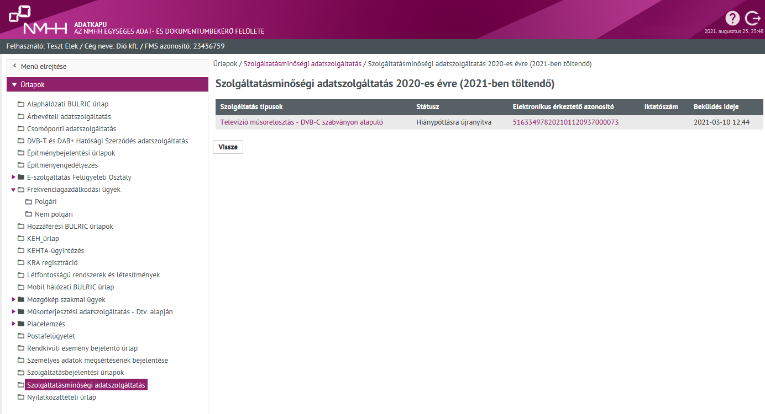
107. ábra: Szolgáltatásminőségi űrlap

Mozgókép szakmai űrlapok
A mozgókép szakmai űrlapok kitöltésére, beküldésére már nincs lehetőség! A továbbiakban nem a hatóságnál van lehetőség az ilyen típusú űrlapok beküldésére. Az Adatkapu rendszerben ezen űrlapok esetén kizárólag a korábban beküldött példányok tekinthetők meg.

Az igényelt filmforgalmazói vagy moziüzemeltetői tevékenységhez kapcsolódó korábbi bejelentések tekinthetőek meg.
    - Filmforgalmazói vagy Moziüzemeltetői tevékenység bejelentése
    - Filmregisztráció
    - Mozi

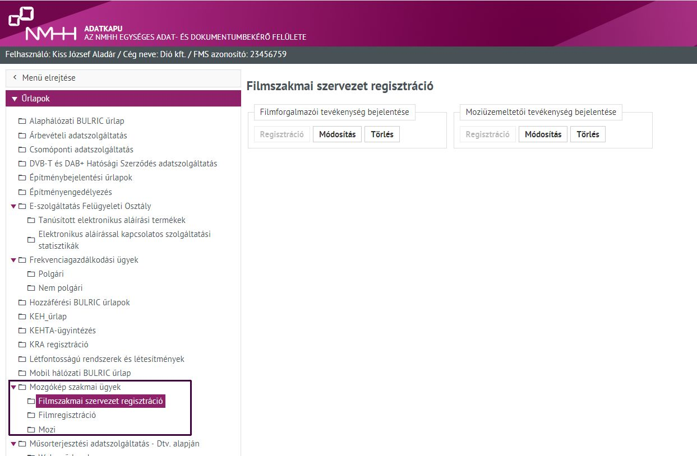
108. ábra: Mozgókép szakmai ügyek űrlapok

Postafelügyelet: Nyilvántartott adatok és ÁSZF módosítás űrlap

A Nyilvántartott adatok és ÁSZF módosítás űrlap alján van egy kérdés arra vonatkozóan, hogy „Az ÁSZF módosítás érinti-e a postai díjakat?”. Amennyiben a kérdésre az igen opció a válasz, Postai díjak XML csatolása szükséges.

Postai díjak XML csatolásával beküldött űrlap esetében, beküldést követően két darab érkeztetési azonosító visszaigazolása történik a felületen.

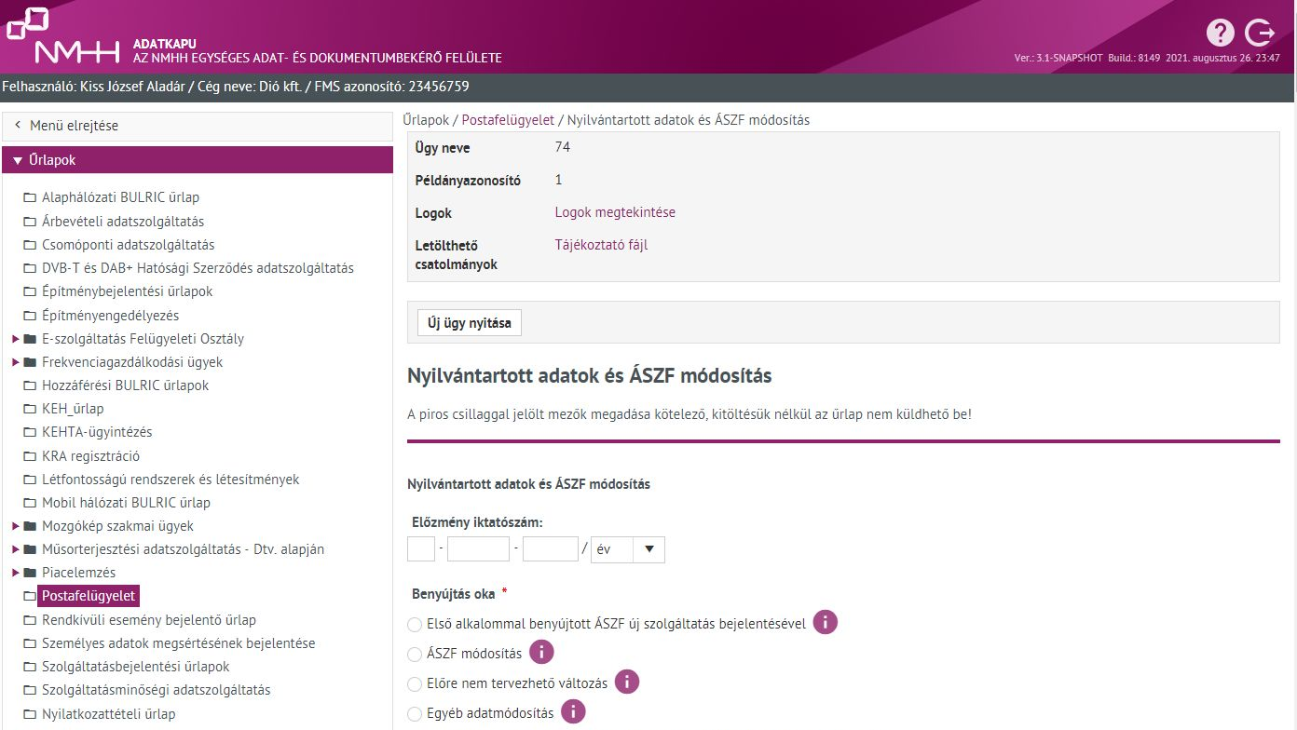
109. ábra: Postafelügyeleti űrlapok

Csomóponti adatszolgáltatás űrlap
A Csomóponti adatszolgáltatás űrlap a kormányzati és Európai Uniós hírközlési adat igényekhez kapcsolódó országos szintű, kampányszerű adatgyűjtéseket végzi. Az űrlap az Elektronikus Hírközlési Adatgyűjtő Rendszerhez (továbbiakban EHAR) kapcsolódik, és az NMHH által meghatározott kiterjesztésű, struktúrájú, és tartalmú adatok beküldésére alkalmas.
Az űrlaphoz kapcsolódóan az alábbi fogalmak ismeretei segítik a kitöltést:
- Előzmény iktatószám: Az adatszolgáltatást elrendelő határozat iktatószáma az előzmény iktatószám, melyet a felszólított a Cégkapu szolgáltatáson keresztül kap meg.
- EHAR ellenőrzés gomb, melynek választásával az űrlapon becsatolt fájl/ok és előzmény iktatószám ellenőrzés céljából történő továbbítása történik meg az NMHH rendszere felé, még az űrlap tényleges beküldése előtt.
- Folyamat jelző felület jelenik meg az EHAR ellenőrzés gomb választását követően. Az ellenőrzést feldolgozásának állapotát mutatja meg százalékos formában. Az ellenőrzést indító felhasználó számára elérhető a Megszakítás gomb, mellyel lehetőség van a folyamat megszakítására.
- Dialógus ablak jelenik meg a felületen az ellenőrzés feldolgozásának végén. Ez az ellenőrzés feldolgozásának eredményét hivatott megjeleníteni.
- Új blokk található meg az űrlap tetején az ellenőrzéshez kapcsolódó információk számára. Az adott űrlappéldányon becsatolt csatolmányok és adatok ellenőrzésének eredményét mutatja meg.
- EHAR ellenőrzés eredménye blokk jelenik meg az űrlap tetején, mely az űrlaphoz kapcsolódó ellenőrzések visszajelzését tartalmazza. Sikertelen ellenőrzés esetén a blokkban kerül kijelzésre a hiba. Amennyiben valamelyik űrlap csatolmány ellenőrzése sikertelen, a blokkban lehetőség van a csatolmány letöltésére, mely ez esetben tartalmazza a hiba listát is.
- Sikeres ellenőrzés: Abban az esetben, ha a becsatolt állomány /ok tartalma, valamint az űrlapon megadott előzmény iktatószám is helyes, az EHAR ellenőrzés indítását követően sikeres ellenőrzés eredményt jelez vissza a rendszer. A sikeres ellenőrzéshez kapcsolódó csatolmányok nem kerülnek megjelenítésre az eredmény blokkban az űrlap tetején. Letölthetőek a fájlcsatoló mezőben a fájl név kiválasztásával. Sikeres ellenőrzéshez valós, a szolgáltatóhoz kapcsolódó iktatószám megadása szükséges, valamint megfelelő formátumú, méretű és tartalmú adatállomány(ok) csatolása.
- Sikertelen ellenőrzés: Abban az esetben, ha a becsatolt állomány /ok tartalma, vagy az űrlapon megadott előzmény iktatószám is helytelen, sikertelen ellenőrzés eredményt jelez vissza a rendszer az EHAR ellenőrzés indítását követően.
- Beküldés: az adatszolgáltatás tényleges beküldése csak abban az esetben lehetséges, ha az előzetes ellenőrzés eredménye sikeres és hibamentes.

A Csomóponti adatszolgáltatás űrlap megjelenítése alap esetben, az űrlap tetején az EHAR ellenőrzés eredménye blokkal.

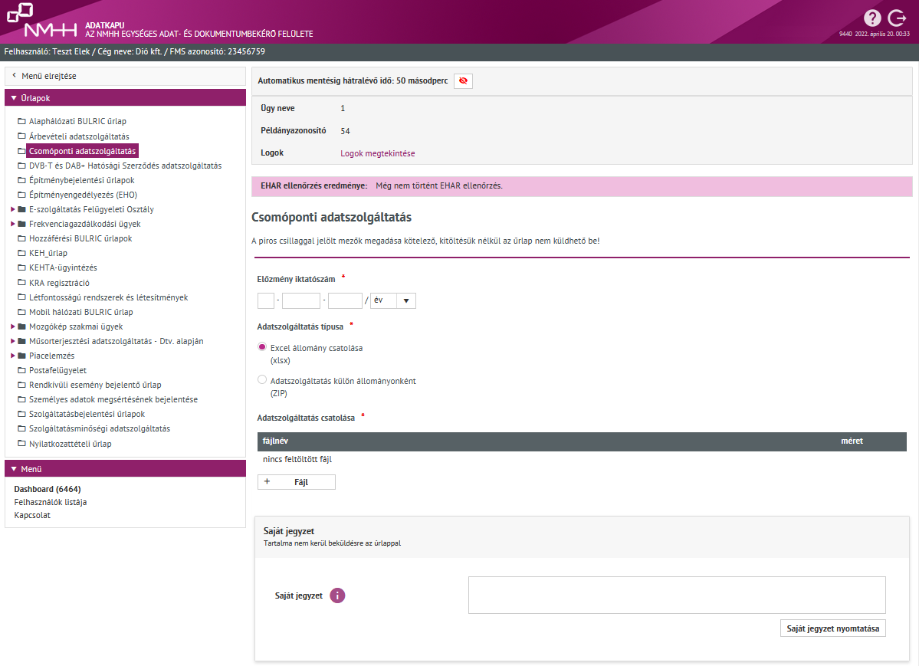
110. ábra: Csomóponti adatszolgáltatás űrlap
Az Adatszolgáltatás típusa választó mezővel szabályozható, hogy az űrlapon milyen kiterjesztésű állományok becsatolása történjen a fájlcsatoló mező(k)ben.
Az űrlapon a fájl feltöltő 2 dokumentum típus feltöltésére alkalmas., XLSX vagy ZIP (tömörített CSV) állományt fogad el az adatszolgáltatás típusa választásától függően. Űrlaponként összesen 200 Mb feltöltési korlát van megengedve:
- Adatszolgáltatás külön állományonként (Zip) választása esetén 200MB lehet a ZIP fájlok maximális mérete és kizárólag .CSV kiterjesztésű fájlt tartalmazhat a .zip állomány:
  - Helyhez kötött adatszolgáltatás esetén 50MB lehet a XLSX fáj maximális mérete,
  - Mobil adatszolgáltatás esetén 50MB lehet a XLSX fáj maximális mérete,
  - Szakasz adatszolgáltatás esetén 100MB lehet a XLSX fáj maximális mérete.

- Excel állomány csatolása (xlsx)választása esetén 200MB lehet az XLSX fájl maximális mérete.

Az EHAR ellenőrzés gomb választásával lehet az űrlapon becsatolt fájl/ok és előzmény iktatószám ellenőrzését elindítani.

Az ellenőrzés indítását követően megjelenik egy folyamat jelző a felületen, mely ismerteti az EHAR ellenőrzés feldolgozottsági szintjét %-os formában, valamint lehetőséget biztosít a kitöltő felhasználó számára, hogy az ellenőrzés folyamatát megszakítsa.

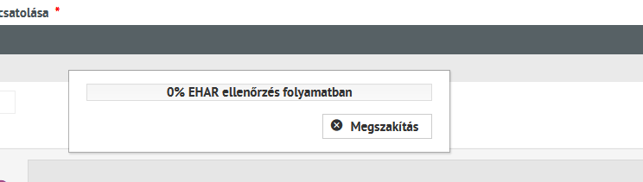
111. ábra: Csomóponti adatszolgáltatás űrlap – Ellenőrzés folyamatát jelző ablak
Az ellenőrzési folyamat végén megjelenik egy dialógus ablak, mely tájékoztatást ad az ellenőrzés eredményéről. Az eredmény megjelenik az űrlap tetején lévő eredmény blokkban is.

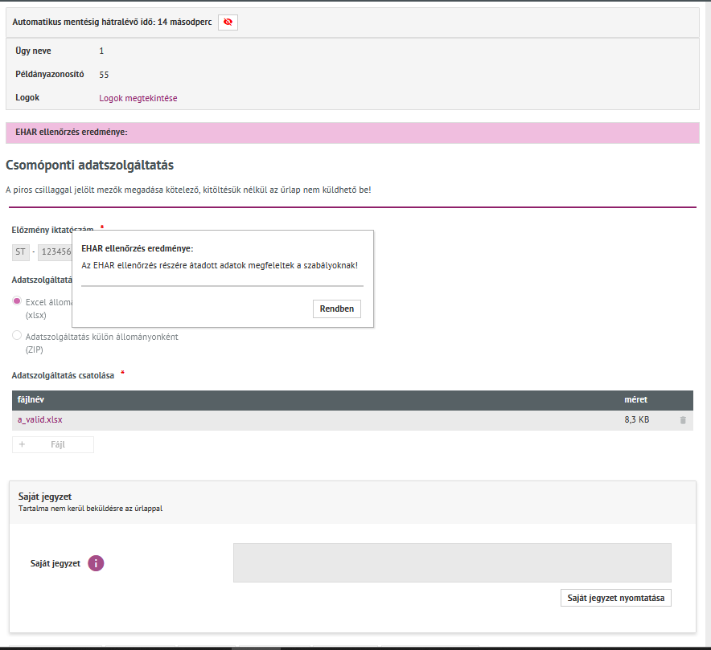
112. ábra: Csomóponti adatszolgáltatás űrlap – Ellenőrzés eredményének kijelzése
Sikeres ellenőrzést követően beküldhetővé válik az űrlap, a Beküldés funkciógomb elérhető válik.

Sikertelen ellenőrzés esetén az EHAR ellenőrzés eredménye blokkban ismertetésre kerül az ellenőrzés sikertelenségének az oka. Az űrlap beküldése csak sikeres ellenőrzést követően lehetséges, a beküldés funkciógomb csak ebben az esetben válik elérhetővé. Sikertelen ellenőrzés esetén az ellenőrzés eredménye alapján szükséges módosítani a becsatolt fájlokat és az EHAR ellenőrzés folyamatát meg kell ismételni.

Az űrlap beküldését követően megjelenik az elektronikus érkeztető azonosító a felületen. Sikeres és sikertelen beküldést követően az űrlap ismételt megnyitásával lehet a beküldött állományokat letölteni a fájlcsatoló mezőben az adott fájl nevét kiválasztva.

HÍRKÖZMŰ – Építményengedélyezés

A HÍRKÖZMŰ keretében megvalósított Építményengedélyezési űrlapok biztosítják az NMHH építésügyi eljárásaihoz szükséges adatkezelést.

Az Építményengedélyezés (EHO) űrlap kategória alatt elérhető űrlapok:
- Tervazonosítók űrlap
  - Az űrlap célja: igényelt és rendelkezésre álló tervazonosítók megtekintése, illetve új tervazonosító igénylése.

Tervazonosítók
A felület megjeleníti:
- a felhasználható tervazonosítókat,
- új tervazonosító igényléshez a ’Tervazonosító igénylése’ gombot.

Az űrlapra belépve két fülön találunk információkat:
- Felhasználható tervazonosítók, illetve
- Tervbenyújtáshoz felhasznált tervazonosítók.

Az új tervazonosító igényléshez a ’Tervazonosító igénylése’ gomb elérhető:
- állandó jelleggel a jobb felső sarokban,
- első bejelentkezés során a fülek alatt is,
- amíg nem igénylünk tervazonosítót, addig a ’Felhasználható tervazonosítók’ fül alatt is,
- amíg nem használunk fel sikeresen megigényelt tervazonosítót, addig a ’Tervbenyújtáshoz felhasznált tervazonosítók’ fül alatt is.
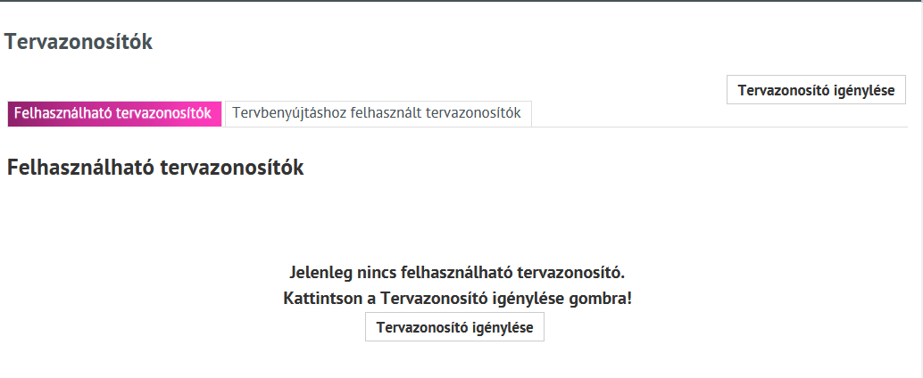
113. ábra: Tervazonosítók űrlap – tervazonosító nélkül

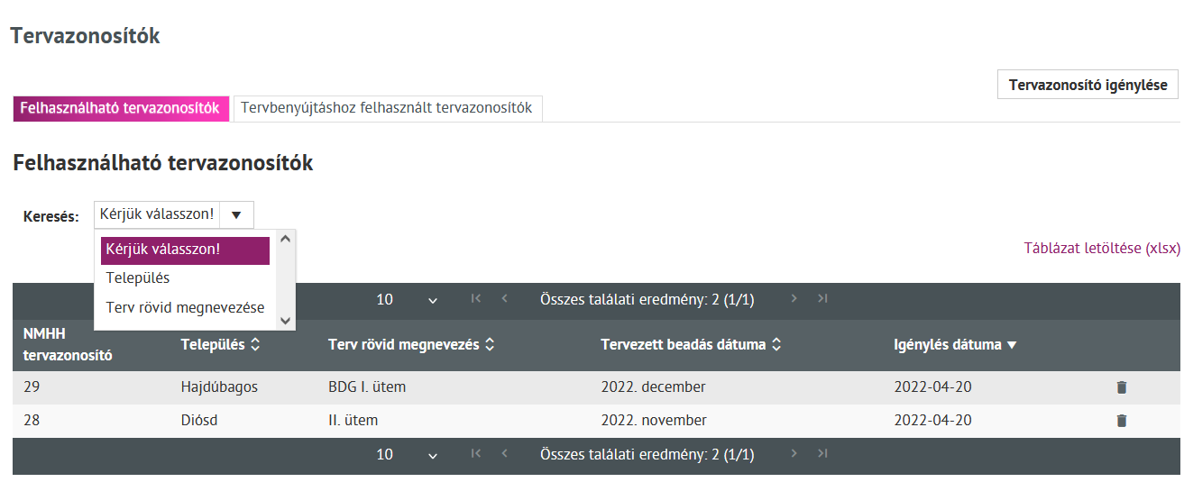
114. ábra: Tervazonosítók űrlap

A felhasználható tervazonosítók között ’Település’ és ’Terv rövid megnevezés’ alapján lehet keresni.
- A megjelenő táblázat lapozható.
- A táblázat tartalma XLXS formátumban letölthető.
  - A táblázat jobb felső sarkában található ’Táblázat letöltése (xlsx)’ linkre kattintva.
- A sor végén lévő kuka ikonnal az adott tervazonosító törölhető.
- A táblázat adatai rendezhetők település, terv rövid megnevezése, illetve tervezett beadás dátuma és beadás dátuma alapján.

A Tervbenyújtáshoz felhasznált tervazonosítók fülön csak akkor jelennek meg a felhasznált tervazonosítók, valamint azok állapota, ha már történt terv beküldés.

Tervazonosítót igényelni a ’Tervazonosító igénylése’ gombra kattintva megjelenő űrlapon bekért adatok megadásával lehetséges.
- Minden adat megadása kötelező.
- Az adatok megadását követően az űrlap az ’Igénylés leadása’ gombbal küldhető el.
  - Az igényelt tervazonosító a leadást követően megjelenik
    - mind a felületen státusz üzenetben,
    - mind pedig a ’Felhasználható tervazonosítók’ fülön, táblázatban,
    - mind pedig az Ügyfélkapu tárhely értesítési címre érkezett pdf -ben.

A pdf tárhely értesítés beágyazott txt fájlban tartalmaz egy OAuth tokent, melynek használatával a GeoX oldaláról lehet címadatokat lekérdezni.

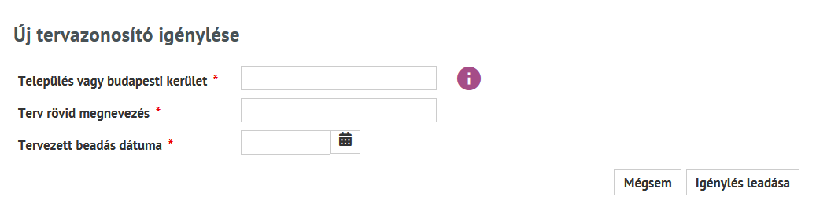
115. ábra: Tervazonosító igénylése (űrlap felülete)
Az NMHH Egységes Szakági Tervezéstámogató Rendszer (ESZTER) használatáról bővebb ismertetőt a https://nmhh.hu/eszter oldalán olvasható. A leírás segítséget nyújt a token és tervazonosító további felhasználásáról.

Hibafelületek

Adatkapuban az alábbi hibafelületekkel találkozhat a felhasználó:

Hibafelület típusa | Esetek, amikor a hibaoldalak előfordulnak | Hiba szövege
403 | Hozzáférés megtagadva felület: abban az esetben jelenik meg a felületen, ha a felhasználónak nincs jogosultsága valamely oldal megtekintéséhez, vagy adott esetben nincs bejelentkezve. | 403 - Hozzáférés megtagadva.  Sajnáljuk, Önnek nincs jogosultsága a kért oldal megtekintéséhez. Kérjük, térjen vissza a bejelentkezéshez/főoldalra
404 | Nem létező oldal esetén irányítja a rendszer a felhasználót erre az oldalra, például ha olyan űrlaptípus azonosító és mappa id van a linkben ami nem létezik, vagy üzemeltetési hiba esetén. | 404 - A kért oldal nem található  Sajnáljuk, úgy tűnik hiba történt az oldal betöltésekor. Kérjük, térjen vissza a főoldalra, vagy kérjük jelezze ezt az adatkapu-hiba@nmhh.hu email címen.
500 | 500-as oldal fejlesztői vagy üzemeltetési problémára utaló hiba esetében jelenik meg. | 500 - Szerverhiba.  Sajnáljuk, úgy tűnik hiba történt az oldal betöltésekor. Próbálkozzon újra később, vagy térjen vissza a főoldalra. Amennyiben a hiba továbbra is fennáll, kérjük jelezze ezt az adatkapu-hiba@nmhh.hu email címen.

Űrlapkitöltő felhasználók karbantartása

Ez a funkció csak céges képviselő szerepkörrel érhető el. A képviselő feladata cége űrlapkitöltő felhasználóinak karbantartása. A képviselő ad jogot a céges felhasználóknak az egyes űrlaptípusokhoz, és van jogosítványa az aktuális cég bármely más adminisztrátorának – akár képviselőjének, akár űrlapkitöltő felhasználójának – kitiltására azzal, hogy inaktívnak jelöli.

Felhasználók listája
Az űrlapkitöltésre jogosult felhasználók listája aktivitás és jogosultság szempontok szerint szűrhető:

- Aktív
- Inaktív
- Mind

- Képviselő
- Űrlapkitöltő

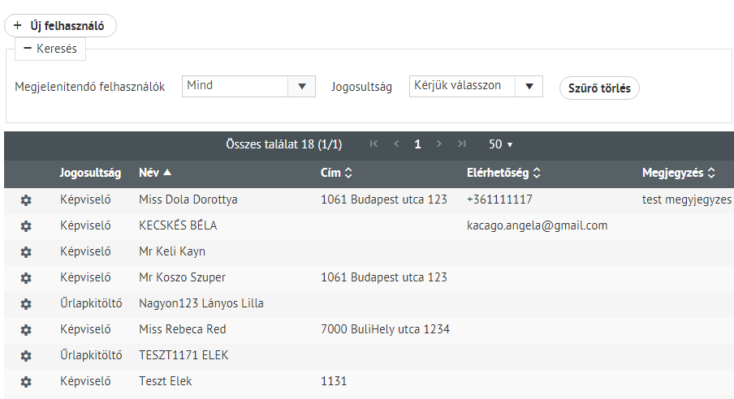
116. ábra: Felhasználók listája

Az „Új felhasználó” gombra kattintva van lehetőség új felhasználó felvételére.

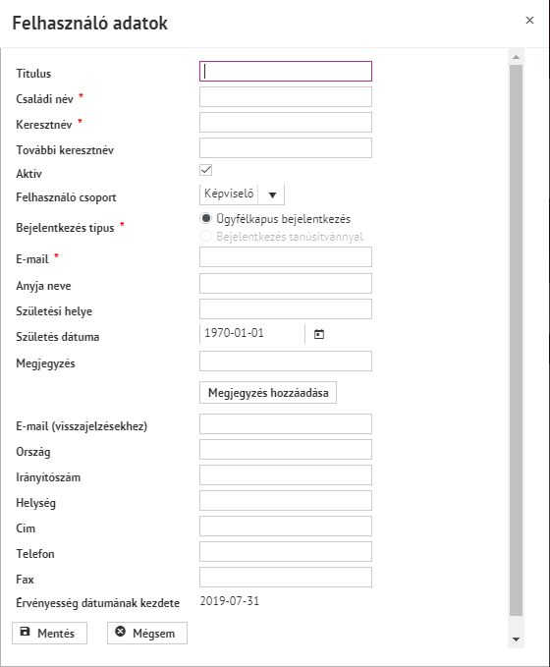
117. ábra: Új felhasználó rögzítésének felülete

Felhasználó kitiltása
Egy képviselő érvénytelenítheti egy másik, ugyanannál a cégnél regisztrált felhasználó állapotát. A felhasználók listájában a módosítás ikonra kattintva megjelennek a felhasználó adatai, ahol az „Aktív” jelölőnégyzetből kivéve a pipát a felhasználó Mentés után inaktív lesz.

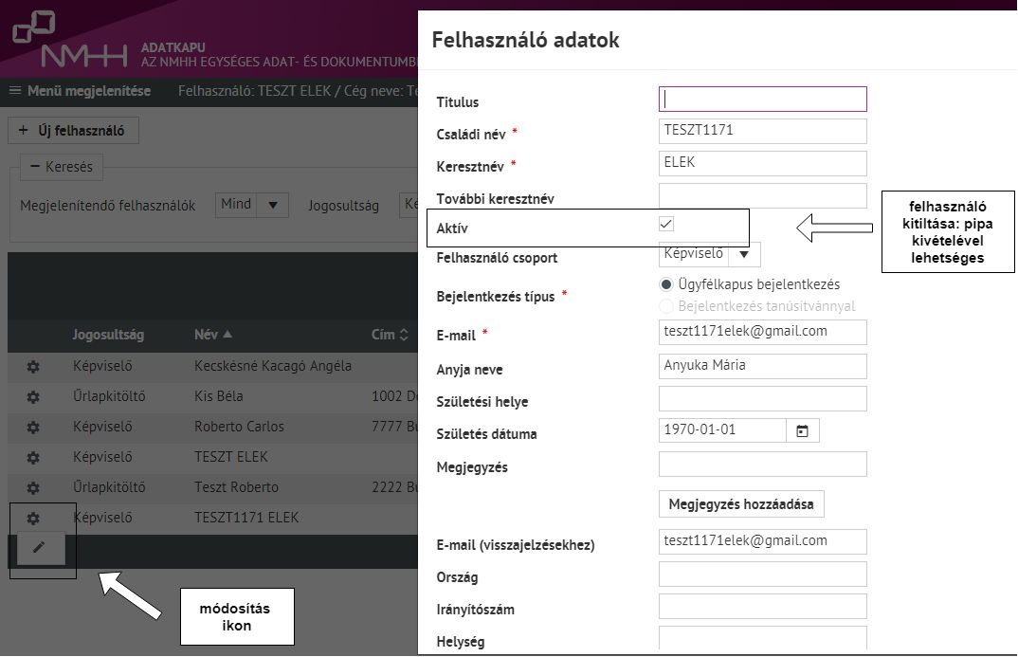
118. ábra: Felhasználó kitiltása
Amennyiben a publikus felületen az adott kitiltott felhasználó be van lépve, a rendszer kilépteti.

Felhasználó felvétele/módosítása

Új felhasználó felvétele az „Új felhasználó” gombra kattintva történik. Ekkor a felhasználók listájáról a Felhasználó felvétele / adatai ablakba kerül a felhasználó:

119. ábra: Felhasználó rögzítésének/módosításának felülete
Az e-mail cím mező nem tartalmazhat ékezetes karaktert.
A módosítások is ugyanezen a képernyőn végezhetők el, miután a lista adott felhasználója melletti szerkesztés () ikonra kattintunk. A szerkesztés ikonra kattintva lehetséges a:
- felhasználók módosítása (),
- űrlapok összerendelése ().

Felhasználók módosítása:

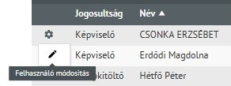
120. ábra: Felhasználó módosítása

- Titulus: kitöltése opcionális
- Családi név: kitöltése kötelező
- Keresztnév: kitöltése kötelező
- További keresztnév: kitöltése opcionális
- Aktív: az aktív jelölőnégyzet értékének változtatásával aktiválható, illetve tiltható ki a felhasználó. A kitiltott felhasználó nem tud belépni az adott céghez. Aktív felhasználó láthatja, kitöltheti, és benyújthatja a hozzá rendelt űrlapokat.
- Felhasználó csoport: képviselő vagy űrlapkitöltő lehet

Ezen funkciók azt teszik lehetővé, hogy az adminisztrátor által létrehozott képviselők ne csak űrlapkitöltő felhasználókat, hanem újabb képviselőket is létre tudjanak hozni.

- Bejelentkezés típusa
  - Ügyfélkapus bejelentkezés: e-mail cím és viszontazonosítási adatok megadása

- E-mail: kötelező
- További opcionális mezők
  - Anyja neve
  - Születési helye
  - Születés dátuma
  - Megjegyzés
  - E-mail (visszajelzésekhez)
  - Ország
  - Irányítószám
  - Helység
  - Cím
  - Telefon
  - Fax

- Mentés: a „Mentés” gomb lenyomására létrejön az új képviselő
- Mégsem: a „Mégsem” gomb lenyomásával a felhasználó visszatér a felhasználók listájára.

Dashboard
A Dashboard egy külön felület a Menü alatt, ahol az alábbi funkciók érhetők el külön füleken:

- Határidőkezelő – lehetővé teszi figyelmeztető üzenetek beállítását, amely támogatja a felhasználót az adatszolgáltatási kötelezettségének teljesítésében;
- Napló (logok) – lehetővé teszi az események (tranzakciók) dátumának és állapotának ellenőrzését, visszakeresését;
- Üzenetek – a rendszerben történt események jelennek meg az üzenet fülön.

A további fejezetek részletezik az egyes funkciók működését.

Határidőkezelő
Az űrlapok kitöltési határidejére vonatkozóan lehet módosítani a beállításokat. Alapértelmezetten 10 nappal a lejárat előtt kerül kiküldésre a figyelmeztetés, ami a rendszer által beállított alapérték.

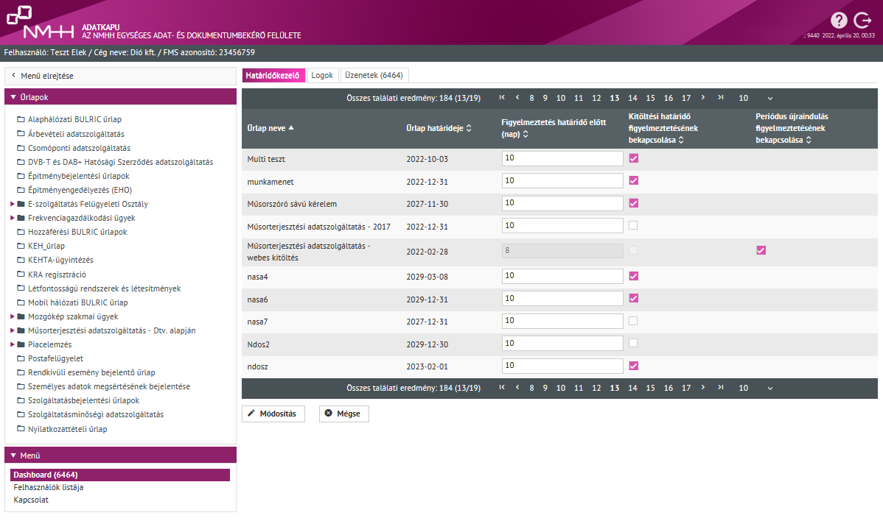
121. ábra: Megadható hány nappal az űrlap kitöltési határidejének lejárta előtt kérünk értesítést

A „Figyelmeztetés határidő előtt (nap)” oszlopban adható meg, hogy hány nappal az űrlap kitöltési határidejének lejárata előtt szeretnénk értesítést kapni. A Műsorterjesztési adatszolgáltatás Dtv. alapján űrlap esetén a rendszer nem nyújt lehetőséget határidő figyelmeztetés beállítására, minden évben 8 naptári nappal a törvényben megszabott benyújtási határidő előtt küld értesítést azoknak a szolgáltatóknak, akik még adott évben nem nyújtották be az adatszolgáltatási kötelezettségüket.

Az oszlopban maximálisan megadható érték: 365. Ennél nagyobbat a rendszer nem enged beírni. Egy figyelmeztető üzenet jelenik meg a felületen, amikor az egeret a mezőhöz visszük: „A határidő figyelmeztetésnél maximálisan megadható érték: 365 nap. Kérjük figyeljen arra, hogy a „Figyelmeztetés határidő előtt (nap)” értéke kisebb legyen, mint az aktuális dátum és az „Űrlap határideje” oszlopban látható dátum közötti napok száma! Bővebb leírás a Felhasználói kézikönyvben olvasható.”

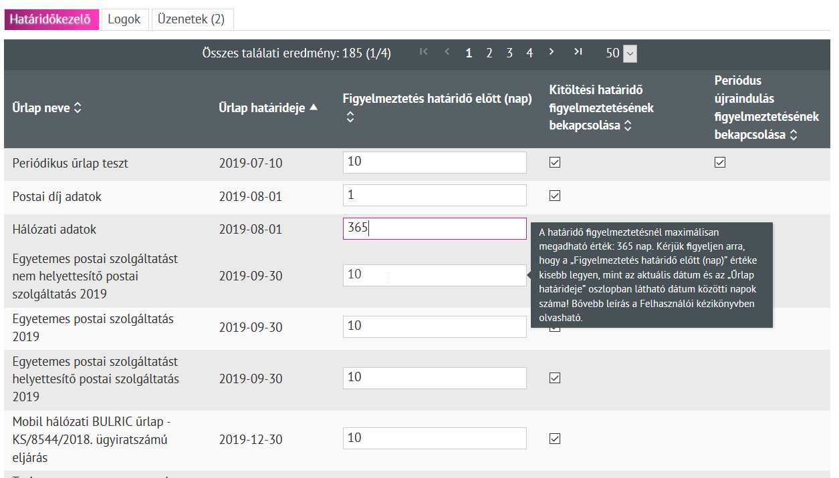
122. ábra: Határidő figyelmeztetésnél megadható maximális érték figyelmeztető üzenet

Ez egy manuális karbantartást igénylő funkció, nem körültekintő kitöltés esetén nem kap értesítést a Felhasználó.

Példák:
- Aktuális dátum: 2019.07.01
- Űrlap beküldési határidő: 2019.07.30
- „Figyelmeztetés határidő előtt (nap)” = 10 nap A figyelmeztetés 2019.07.20-án kerül kiküldésre, ha valamiért nem sikerül (pl. technikai ok), akkor 21-én újra megpróbálja a rendszer még egyszer kiküldeni.
- „Figyelmeztetés határidő előtt (nap)” módosításra kerül 31 napra A figyelmeztetés nem kerül kiküldésre, mivel az érték már meghaladott, múltbeli dátumot jelöl. A rendszer erre nem ad külön figyelmeztetést!
- „Figyelmeztetés határidő előtt (nap)” módosításra kerül 2 napra A figyelmeztetés 2019.07.28-án kerül kiküldésre, ha valamiért nem sikerül (pl. technikai ok), akkor 29-én újra megpróbálja a rendszer még egyszer kiküldeni.
- Amennyiben periodikus az űrlap, akkor a figyelmeztetés határidő előtt napok számának maximum értéke a periódus napban számolt értéke -1 nap lehet. Minimum értéke 1 lehet. Pl.: 8 napos periódus esetén a maximum szám 7 (8-1). Tételezzük fel, hogy a 07.30 a periódus vége, ebben az esetben az értesítése 07.23-án kerül kiküldésre.

A figyelmeztetések ki- és bekapcsolása a „Kitöltési határidő figyelmeztetésének bekapcsolása” oszlopban lehetséges.

A periódus újraindulás figyelmeztetésének bekapcsolása szintén ezen a felületen külön oszlopban történik (periodikus űrlap lásd 2.9 fejezet). Amennyiben egy űrlap periodikus a „Periódus újraindulás figyelmeztetésének bekapcsolása” oszlopban is megjelenik egy jelölőnégyzet. Amíg be van jelölve a jelölőnégyzet, addig minden periódus újraindulásról figyelmeztetést küld a rendszer.

Amennyiben megváltozik egy űrlap típusa periodikusra, a figyelmeztető küldés jelölőnégyzet automatikusan bejelölésre kerül, így a felhasználó megkapja a figyelmeztetést a periódus újraindulásakor. A figyelmeztetés bármikor kikapcsolható, amennyiben nincs rá szükség.

Figyelem: A módosításokat minden esetben el kell menteni a táblázat alján lévő „Módosítás” gombra kattintva!

A beállított időpontban figyelmeztető üzenet érkezik az Ügyfélkapu értesítési tárhelyre, jelezve az űrlap határidejét.

Minta üzenet:

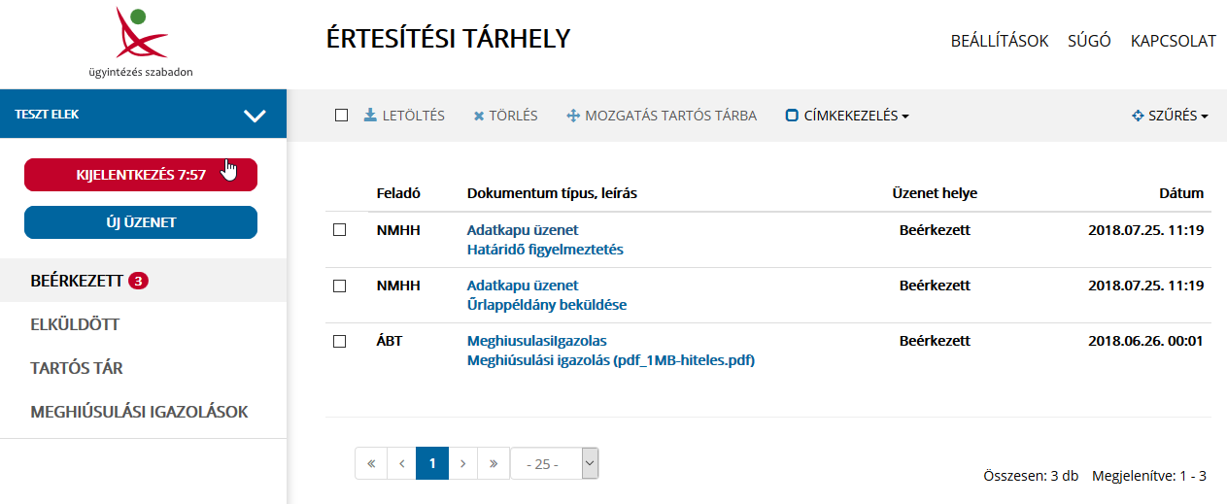
123. ábra: Tárhelyre küldött határidő figyelmeztetés

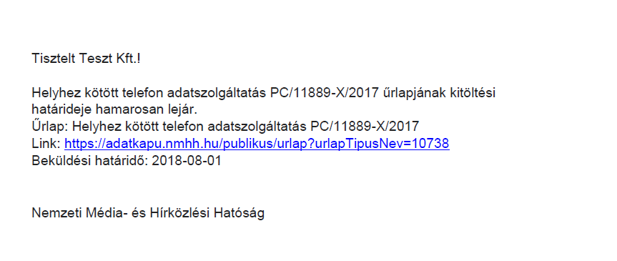
124. ábra: Határidő figyelmeztető üzenet

Logok, naplóbejegyzések
Az Adatkapuban történt főbb műveletekről naplóbejegyzések készülnek, amelyeket a belépett felhasználó számára a Logok felületen a rendszer – jogosultságtól függően – listáz.

A felhasználók jogosultságtól függően mást láthatnak a logokból:

Felhasználó | Hozzáférés terjedelme
Képviselő | A képviselő az általa képviselt céghez tartozó valamennyi naplóbejegyzést, logot láthatja. Ez azt jelenti, hogy rálát mind a saját műveleteire, mind az összes űrlapkitöltő felhasználó által végzett műveletekre.
Űrlapkitöltő felhasználó | Minden űrlapkitöltő felhasználó csak a saját műveleteire vonatkozó és a hozzárendelt űrlaptípusok kapcsán láthatja az űrlapkezelésre vonatkozó logbejegyzéseket a belépett cég vonatkozásában.

Az Adatkapu fordított időrendi sorrendben (legfelül a legutolsó esemény) táblázatos formában listázza az eseményeket. A találati listában maximálisan 10 000 darab logbejegyzés jelenik meg. Amennyiben nem találja a keresett tartalmat, kérjük szűkítse tovább a keresési feltételeket.

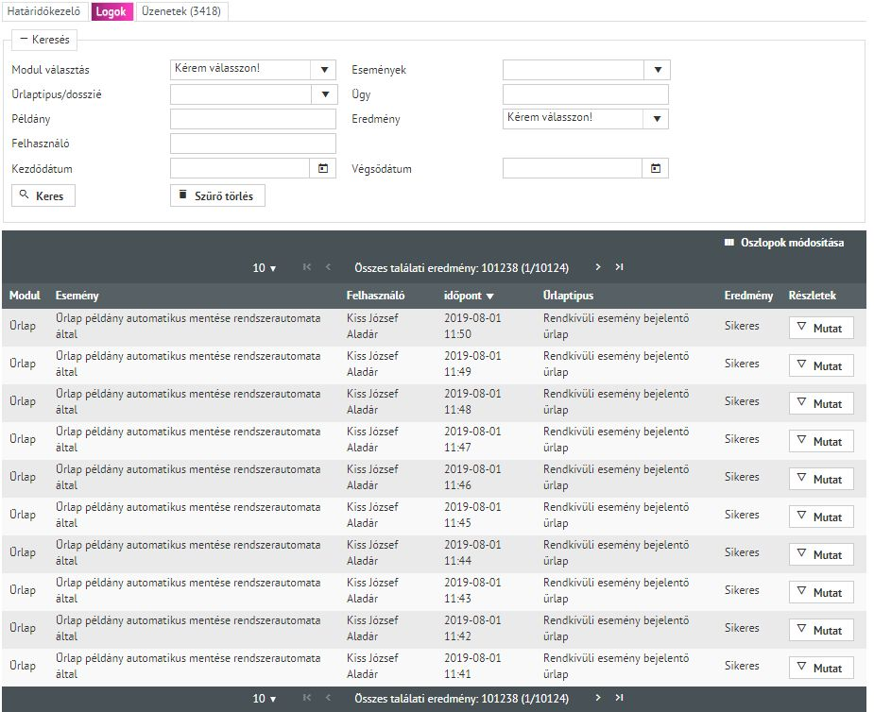
125. ábra: Logok listázása a Dashboard menüpontban

A felhasználóknak lehetősége van szűkíteni a megjelenő listán az alábbiak szerint:
Megjelenített elemek (vízszintes navigációs blokk, rendezési lehetőséggel) | Tartalma:
Modul | A bejegyzések rendezhetőek, szűkíthetőek egy-egy rendszermodult érintő események adataira
Esemény | A bejegyzések rendezhetőek, szűkíthetőek, egy-egy eseménytípus adataira
Felhasználó | A bejegyzések rendezhetőek, szűkíthetőek egy-egy felhasználóhoz kapcsolódó események adataira. Jogosultságfüggő.
Időpont | A bejegyzések rendezhetőek, kezdő és végdátum megadásával szűkíthetőek
Űrlaptípus | A bejegyzések rendezhetőek és szűkíthetőek egy-egy űrlaptípus adataira. A keresőben az űrlaptípus nevét kiválasztva, a találati listában megjelennek a megfelelő űrlapokra vonatkozó napló események, de a táblázatban már az űrlaptípus azonosítója szerepel.
Verzió | A bejegyzések rendezhetőek és szűkíthetőek egy-egy űrlaptípus verzió adataira.
Ügy | A beküldött űrlapok hozzák létre az ügyet, az ügyhöz kapcsolódó események adatai rendezhetőek, szűrhetőek
Példány | A bejegyzések rendezhetőek és szűkíthetőek egy-egy űrlaptípus példány adataira. A példány az adott űrlaptípus mentett verziószámát jelöli.
Eredmény | Adott esemény típus eredményességét jelöli, sikeres/sikertelen.

A jobb felső sarokban látható „Oszlopok módosítása” funkció lehetőséget ad a táblázat eredmény oszlopainak megjelenítésére. Tetszőlegesen beállítható, mely oszlopokat szeretnénk megjeleníteni.

Az alábbiakban részletezésre kerülnek a fenti log megjelenítési opciók.

Modul választás
A rendszer moduláris felépítésű és a lenyíló lista alapján az alábbiak szerinti szűrés választható:

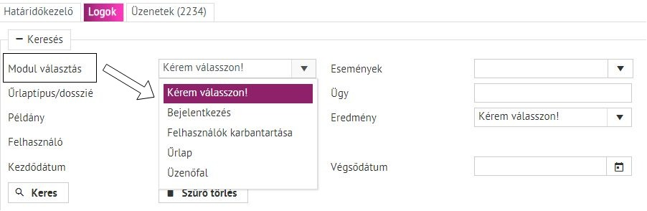
126. ábra: Találati eredmények szűkítése Modul alapján

Modul | Log tartalma / események
Bejelentkezés | Azt lehet ellenőrizni, hogy ki, mikor és milyen eredmény mellett lépett be (illetve kísérelt meg belépni) a cég nevében. Bejelentkezésről részletesen az 2. fejezetben olvashat.
Felhasználók karbantartása: | A felhasználókkal kapcsolatos tevékenységek követhetőek nyomon: ki, mikor, milyen módosítást végzett. Részletesen a 3. fejezetben tájékozódhat.
Űrlap | Űrlappal kapcsolatos tevékenységek, események megjelenítése.
Üzenőfal | Üzenőfallal kapcsolatos tevékenységek adatai jelennek meg. pl.: egyedi üzenetek elolvasása (részletek a 4.3. fejezetben olvashatóak).

Események
Az eseményeket az eseménytípusok listájából lehet választani.
Események listája a következő fejezetben látható.

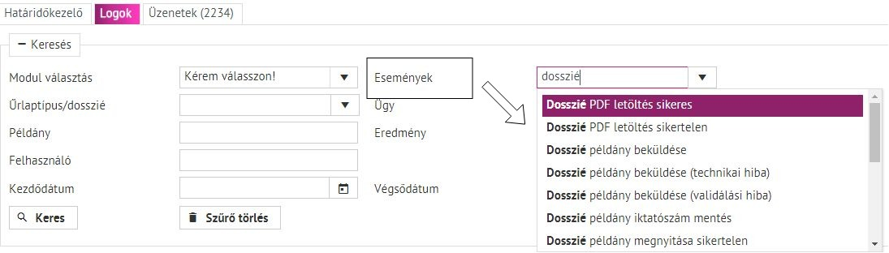
127. ábra: Találati eredmények szűkítése Események alapján

Naplózott események teljes listája
Adatkapu az alábbi – modulonként csoportosított - eseményeket logolja:

Modul | Esemény | Leírás
Bejelentkezés | Publikus oldali belépés sikeres | Sikeres belépés, üzemszerű hozzáférés biztosított.
 | Ügyfélkapus belépés | A felhasználó helyes ügyfélkapu azonosító adatokkal sikeresen belépett az ügyfélkapura.
 | Sikertelen ügyfélkapus belépés sikertelen viszontazonosítás miatt | Az Ügyfélkapu nem tudta viszontazonosítani a hozzáférési adatokat megadó felhasználót, az ellenőrzésre felajánlott adatok nem voltak megfelelőek (az ügyyfélkapu által adott válasz szerint)
 | Sikeres ügyfélkapu belépés, sikeres viszontazonosítás | Az ügyfélkapu sikeresen viszontazonosította a hozzáférési adatokat megadó felhasználót
 | Sikertelen belépés, mert a felhasználó cége inaktivált | Sikertelen a belépés, mert a belépő felhasználó az Adatkapu rendszerben inaktivált céghez van hozzárendelve.
 | Sikertelen belépés, mert a felhasználó ki van tiltva | Sikertelen a belépés, mert a belépő felhasználó adatai letiltott állapotban vannak az Adatkapu rendszerben.
 | Publikus oldali kijelentkezés | Sikeres kijelentkezés az Adatkapu rendszerből.
 | Felhasználó sessionje lejárt | A felhasználó kijelentkeztetésre került időtúllépés miatt.
Felhasználó karbantartás | Határidő kezelés mentés | A módosított határidő beállítások mentése megtörtént.
 | Képviselő engedélyezés, felvétele | Szolgáltatóhoz új képviselő lett rögzítve, vagy már korábban rögzített, de tiltott (inaktív) képviselő lett ismét engedélyezve.
 | Képviselő módosítás | Szolgáltatóhoz rögzített képviselő módosításra került.
 | Képviselő tiltás | Szolgáltatóhoz rögzített képviselő kitiltásra került az Adatkapu rendszerből, inaktívnak jelölve.
 | Űrlapkitöltő felhasználó engedélyezés | Szolgáltatóhoz rögzített űrlapkitöltő felhasználó engedélyezve lett, a továbbiakban beléphet az Adatkapu rendszerbe, és eléri a hozzá rendelt, kitölthető űrlapokat.
 | Űrlapkitöltő felhasználó módosítás | Szolgáltatóhoz rögzített űrlapkitöltő felhasználó módosításra került a rendszerben.
 | Űrlapkitöltő felhasználó tiltás | Szolgáltatóhoz rögzített űrlapkitöltő felhasználó le lett tiltva a rendszerben, inaktívnak lett jelölve.
 | Űrlapkitöltő felhasználó űrlaptípus összerendelés | A felhasználó és a megjelölt űrlaptípus összerendelése megtörtént.
Űrlap | Automatikus mentés bekapcsolás | Az esemény táblázatban jelzett űrlapnál az automatikus mentés be lett kapcsolva.
 | Automatikus mentés kikapcsolása | Az esemény táblázatban jelzett űrlapnál az automatikus mentés ki lett kapcsolva.
 | Dosszié PDF letöltés sikeres | Dossziénál a PDF Export funkció használata sikeres.
 | Dosszié PDF letöltés sikertelen | Dossziénál a PDF Export funkció használata sikertelen.
 | Dosszié xml letöltés sikeres | Dossziénál az XML Export funkció használata sikeres.
 | Dosszié xml letöltés sikertelen | Dossziénál az XML Export funkció használata sikertelen.
 | Dosszié példány beküldése | Dosszié sikeresen beküldve.
 | Dosszié példány beküldése (technikai hiba) | Dosszié beküldés sikertelen, technikai okok miatt.
 | Dosszié példány beküldése (validálási hiba) | Dosszié beküldése sikertelen, háttérben futó validálási hiba miatt.
 | Dosszié példány iktatószám mentés | A dosszié példány iktatószámának mentése.
 | Dosszié példány megnyitása sikertelen | Nem sikerült a dosszié példány megnyitása.
 | Dosszié példány név módosítása | A dosszié példány nevének módosítása sikeres.
 | Dosszié ügy létrehozása | A dosszié új ügyének létrehozása sikerült.
 | Dosszié példány törlés | Az esemény táblázatban jelzett dosszié példány törlésre került.
 | Dosszié példány érkeztető azonosító mentés | A dosszié példányhoz az érkeztető azonosító mentése sikerült.
 | Dosszié példány újranyitás | A dosszié példány újranyitása sikeres/sikertelen volt.
 | Elektronikus érkeztetési azonosító megérkezése | A beküldésről elektronikus érkeztető azonosítót kapott a beküldő (felületen azonnali visszajelzéssel, vagy e-mail-ben.)
 | Sikeres email küldés | Sikeres e-mail küldés történt a Szolgáltató és képviselői részére.
 | Sikertelen email küldés | Nem sikerült a Szolgáltató képviselői részére e-mailt küldeni.
 | Űrlap példány beküldése | Sikeres űrlap beküldés.
 | Űrlap példány beküldése (technikai hiba) | Az esemény táblázatban jelzett űrlap egyik űrlappéldányának beküldése sikertelen, technikai hiba miatt.
 | Űrlap példány beküldése (validálási hiba) | Az esemény táblázatban jelzett űrlap egyik űrlappéldányát nem sikerült beküldeni, háttérben futó ellenőrzési hiba miatt.
 | Űrlap példány beküldése visszajelzés | Űrlappéldány beküldésről visszajelzést küldött az Adatkapu.
 | Űrlap példány beküldésre kész | Az esemény táblázatban jelzett űrlap egyik űrlappéldánya beküldésre készre lett jelentve.
 | Űrlap példány iktatószám mentése | Az űrlap példányhoz az iktatószám mentése sikerült.
 | Űrlap példány megnyitása sikertelen | Nem sikerült az űrlap példány megnyitása.
 | Ügy hozzáadása | Az esemény táblázatban jelzett űrlaphoz új ügy lett hozzáadva.
 | Ügy nevének módosítása | Az esemény táblázatban jelzett űrlappéldány egyik ügye át lett nevezve.
 | Ügy archiválása | Az esemény táblázatban jelzett űrlappéldány egyik ügye archiválásra került.
 | Űrlap példány archiválása | Az esemény táblázatban jelzett űrlapon belül egy űrlappéldány archiválásra került.
 | Űrlap példány automatikus mentése rendszerautomata által | Az esemény táblázatban jelzett űrlap egyik űrlappéldánya automatikusan mentésre került a rendszerautomata által.
 | Űrlap példány mentése | Az esemény táblázatban jelzett űrlap egyik űrlappéldánya mentve lett.
 | Űrlap példány mentése (technikai hiba) | Az esemény táblázatban jelzett űrlap egyik űrlappéldányának mentése technikai okok miatt nem sikerült.
 | Űrlap példány nevének módosítása | Űrlap példány nevének megváltoztatása esetében kapott visszaigazolás.
 | Űrlap példány törlése | Az esemény táblázatban jelzett űrlapon belül egy űrlappéldány törlésre került.
 | Űrlap példány érkeztető azonosító mentés | Az űrlap példányhoz érkeztető azonosító mentése sikerült.
 | Űrlap példány újranyitás mentés | A kijelölt űrlap példány újranyitása sikeres/sikertelen.
 | Ügyfélkapu tárhely értesítés kiküldése űrlap példány beküldésről | Az űrlap példány beküldéséről az értesítés az Ügyfélkapu Tárhelyre kiment.
 | Ügyfélkapu tárhely értesítés kiküldése dosszié példány beküldésről | Nem sikerült a Szolgáltató/képviselője ügyfélkapus tárhelyére üzenetet küldeni.
 | Űrlap példány lassú beküldésről szóló tájékoztatójának megerősítése | A beküldés lassúsága miatt nem sikerült a beküldés sikeressége oldalra átirányítani a felhasználót.  A tájékoztató üzenet megerősítését követve, az átirányítás a főoldalra történt.
 | Technikai hiba | Értesítés technikai hibáról.
 | Munkamenet létrehozása | FMS űrlap esetében munkamenet létrehozása megtörtént.
Üzenőfal | Egyedi üzenetek kiküldése | Egyedi üzenetek Szolgáltató részére kiküldésre kerültek.
 | Egyedi üzenetek olvasása dashboard felületen | Szolgáltató részére küldött egyedi üzenetek elolvasása megtörtént a dashboard felületen.
 | Határidőről tájékoztató üzenet kiküldési esemény | Szolgáltató részére határidő tájékoztató üzenet lett kiküldve.

Űrlaptípus
Űrlaptípusra szűkíteni az „Űrlaptípus” mezőben lehet az űrlaptípus neve szerint.

A mező legördülő - írható mező, azaz lehet legördülő listából is űrlapot választani, valamint billentyűzet használatával űrlap nevet beírni. Gépeléskor a karakterek megadása után a rendszer felajánlja az összes olyan űrlapot, melyek nevében egyezőséget talál a beírt karakterekkel.

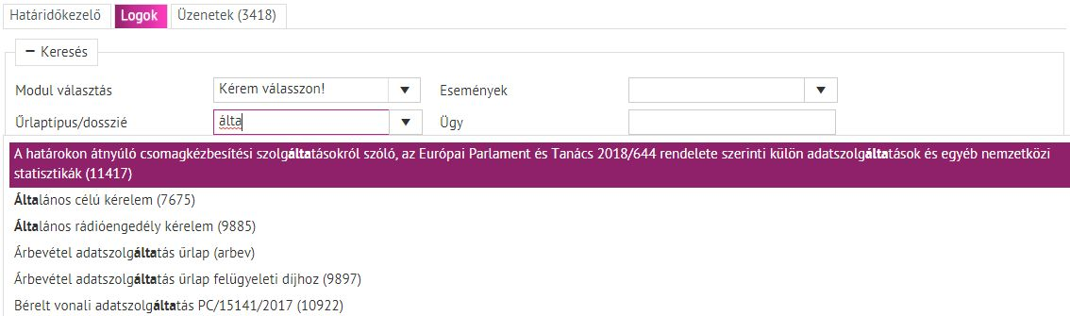
128. ábra: Találati eredmények szűkítése Űrlaptípus/Dosszié alapján

Ügy
A keresés során ebben a mezőben lehet szűkíteni, hogy melyik üggyel kapcsolatban szeretnék listázni a logbejegyzéseket.

Egy-egy ügyhöz több űrlappéldány is tartozhat.

Példány verzió
A keresés ügyön belüli példány verzióra szűkíthető.

Eredmény
Eredmény szerint a találati listát:
- sikeres vagy
- sikertelen
eseményekre lehet szűkíteni.

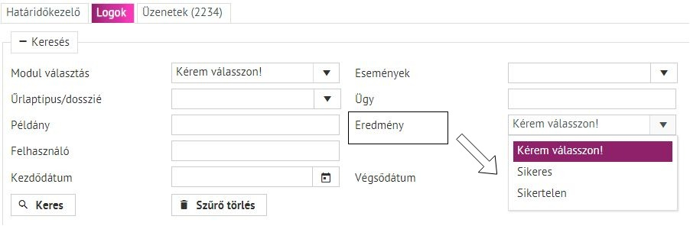
129. ábra: Találati eredmények szűkítése eredmény alapján

Felhasználó (képviselői jogosultság szükséges)
Képviselő jogosultsággal rendelkező felhasználó esetében megadható, mely felhasználói névre legyen a keresés leszűkítve.
Űrlapkitöltő jogosultsággal csak a felhasználó saját neve listázódik a mezőben, amennyiben belekattint vagy elkezd bele írni. Amennyiben más felhasználóra keres, üres lista jelenik meg.

Kezdődátum
Megadása esetén a megadott dátumnál korábbi dátumra (óra perc is megadható) nem keres a szűrő.

Végsődátum
Megadása esetén a megadott dátumnál későbbi dátumra (óra perc is megadható) nem keres a szűrő.

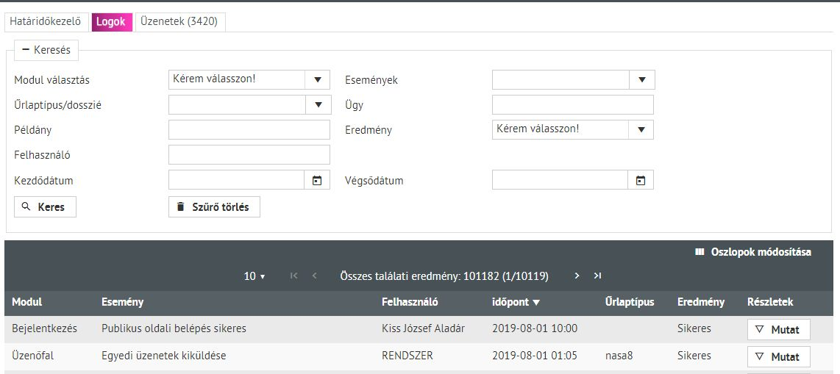
130. ábra: Logok oldal keresőfelülete
A találati listában a főbb információk kerülnek feltüntetésre, míg a részletek a „Mutat” gombra kattintva jelennek meg.

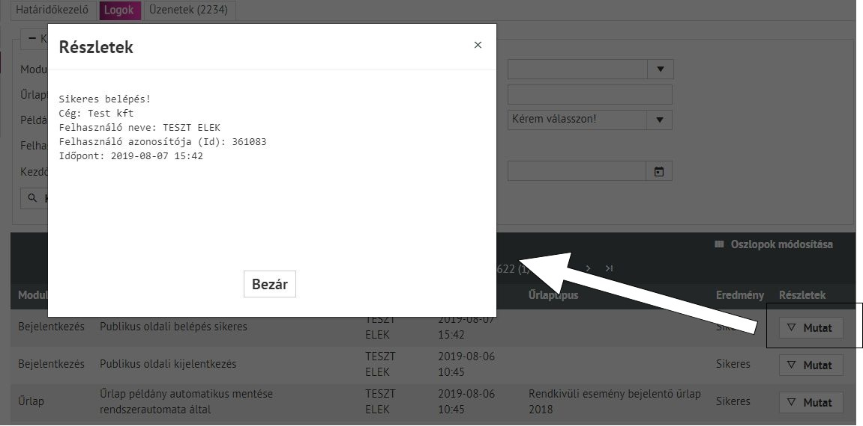
131. ábra: Részletes log adatok
A logok alatt megjelenített táblázat tartalma testre szabható: az „Oszlopok módosítása” funkciót választva beállítható, hogy mely oszlopok legyenek megjelenítve. Ki- és bepipálással választható ki, hogy mely oszlopok jelenjenek meg.

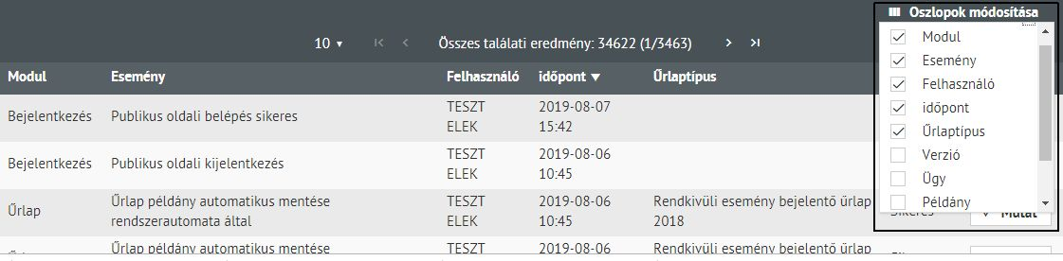
132. ábra: Megjelenített adatok testreszabása

Üzenetek

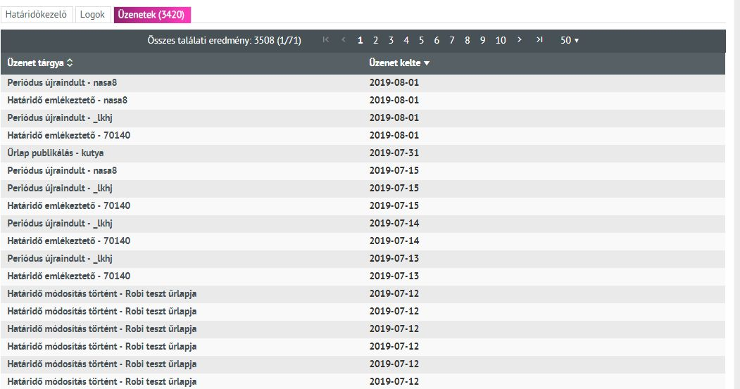
133. ábra: Üzenetek listázó oldala a Dashboard menüpontban

Az üzenet fülön a rendszerben történt események jelennek meg a tárgy megjelölésével, lapozható listában, csökkenő dátum sorrendben.

A tárgyra kattintva megjelennek a részletek.

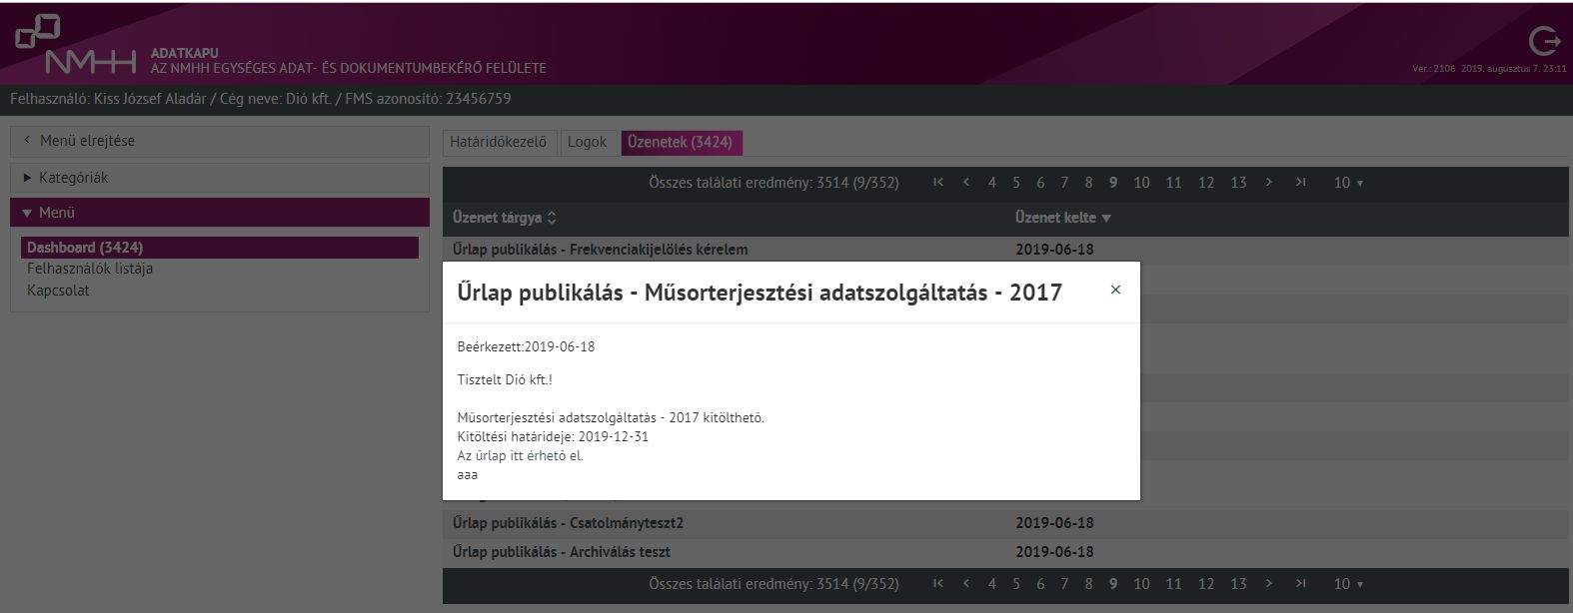
134. ábra: Megnyitott üzenet és tartalma

Üzenet tárgya lehet:

Üzenet tárgya | Esemény | Leírás
Űrlaptípus publikálásához tartozó üzenet  vagy  Dosszié létrehozásáról szóló értesítés | Publikálásról szóló értesítés | Az üzenetben jelzi a rendszer, hogy egy űrlap elérhetővé, és kitölthetővé vált a belépett felhasználó/cég számára.  Az üzenet tartalmazza a kitöltési határidőt, az űrlap linkjét és az űrlap nevét.  Címzettek: azon aktív képviselők, akik cégei hozzá vannak rendelve az űrlaptípushoz.
Űrlaptípus publikálásához tartozó üzenet  vagy  Dosszié létrehozásáról szóló értesítés | Űrlapkitöltő és űrlaptípusok összerendelése | Amennyiben az űrlapkitöltő számára egy új űrlap vagy dosszié típusú űrlap került engedélyezésre (hozzárendelésre), tájékoztató üzenetet kap a felhasználó.  Az üzenetben jelzi a rendszer, hogy egy űrlap elérhetővé, és kitölthetővé vált a belépett felhasználó/cég számára.  Az üzenet tartalmazza a kitöltési határidőt, az űrlap linkjét és az űrlap nevét.  Címzettek: az az aktív űrlapkitöltő, akit az űrlaptípussal összerendelésre került. Űrlapkitöltők csak akkor kapnak értesítéseket, ha hozzájuk van rendelve az űrlaptípus.
Beküldési határidő emlékeztető üzenet | Határidő emlékeztető értesítés | A határidő figyelmeztetés kiküldésének esedékességekor kiküldött üzenet, ami arról ad tájékoztatást a felhasználónak, hogy melyik beküldendő űrlapjának a beküldési határideje fog lejárni.  Az üzenet tartalmazza az űrlaptípus megnevezést, a linket, amelyen az űrlap elérhető, valamint a beküldési határidőt.  Címzettek: azon aktív felhasználók, akik cégei hozzá vannak rendelve az űrlaptípushoz, és az adott űrlaptípusra beállították az értesítés küldést. Űrlapkitöltők csak akkor kapnak, ha hozzájuk van rendelve az űrlaptípus.
Határidő módosításhoz tartozó üzenet | Kitöltési időszak változás figyelmeztetés | Ha az űrlap beállításai közül a kitöltési időszak vagy az időzítés úgy módosul, hogy a felhasználó szemszögéből nézve az aktuális adatbeküldési határidő is módosul és a felhasználó még nem tett eleget az adatszolgáltatási kötelezettségének, akkor értesítést küld a rendszer a határidő módosulásról a felhasználónak.  Címzettek: Azon aktív felhasználók, akik cégei hozzá vannak rendelve az űrlaptípushoz és még nem küldtek be űrlapot a kitöltési időszakban. Űrlapkitöltők csak akkor kapnak, ha hozzájuk van rendelve az űrlaptípus.
Periódus újraindulásánál figyelmeztető üzenet | Periódus újraindulás értesítés | Periodikus típusú űrlapoknál egyedi üzenetben tájékoztat a rendszer arról, amennyiben egy periódus újra indult.  Az üzenet tartalmazza az űrlap nevét, linkjét, és a határidőt, amíg az új periódus tart.  Címzettek: azon aktív felhasználók, akik cégei hozzá vannak rendelve az űrlaptípushoz. Űrlapkitöltők csak akkor kapnak, ha hozzájuk van rendelve az űrlaptípus.
Űrlap példány visszanyitásához / hiánypótlás tartozó üzenet | Űrlapújranyitás | A rendszer üzenetet küld, amennyiben egy űrlap újra nyitásra került, azaz ismét elérhetővé és tölthetővé válik.  Az üzenet tartalmazza az űrlap nevét, linkjét és kitöltési határidejét.  Címzettek:  Az újranyitott űrlap cégéhez tartozó aktív felhasználók. Űrlapkitöltők csak akkor kapnak, ha hozzájuk van rendelve az űrlaptípus.
Ügyfél tájékoztatására szolgáló üzenet | Egyedi (Ügyfél tájékoztatására szolgáló) üzenetek | Az Adatkapu adminisztrátorok által egyedi üzenet küldhető ki.  Pl. tájékoztatás rendszerkarbantartásról, stb.  Címzettek: cég összes aktív felhasználója

Az olvasatlan üzenetek vastag betűvel jelennek meg a képernyőn, számuk megjelenik a bal oldali menüben a Dashboard menüpont mellett zárójelben, valamint az Üzenetek fülön, zárójelben is.

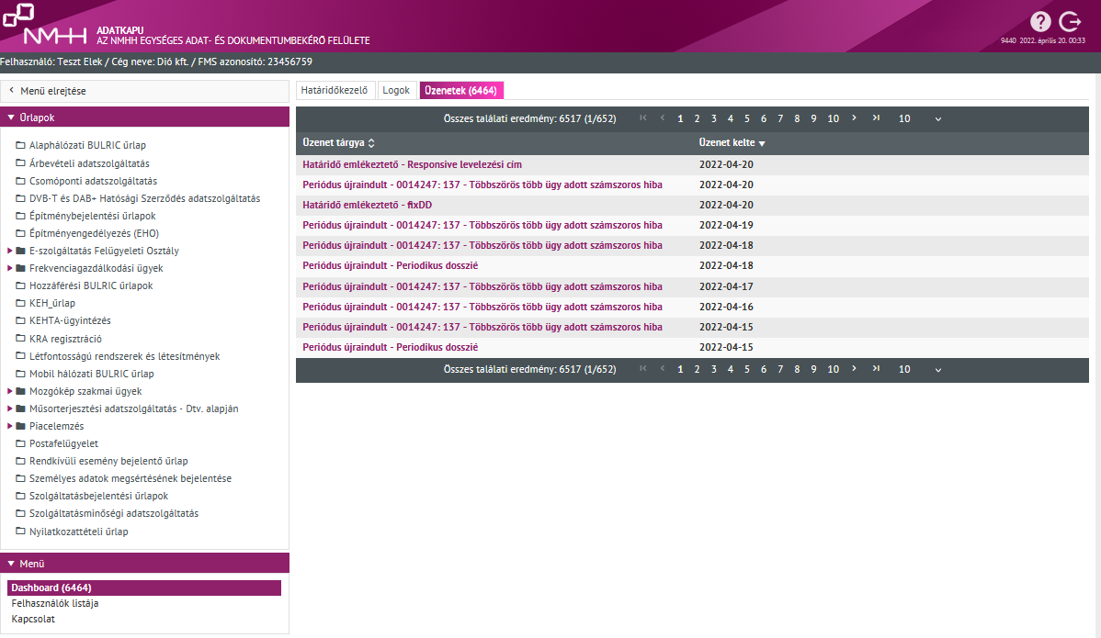
135. ábra: Üzenetek fül a Dashboard menüpont alatt

Ügyfélkapu tárhelyre küldött értesítések

Az alábbi táblázat foglalja össze, hogy mely események bekövetkezésekor küld a rendszer értesítést az ügyfélkapus tárhelyre:

Esemény | Tárhely üzenet címzettek
Első publikálásról szóló értesítés | Azon aktív képviselők, akik cégei hozzá vannak rendelve az űrlaptípushoz.
Űrlapkitöltő és űrlaptípus összerendelése | Az az aktív űrlapkitöltő, akit az űrlaptípussal összerendelésre került.
Határidő emlékeztető értesítés | Azon aktív felhasználók, akik cégei hozzá vannak rendelve az űrlaptípushoz, és az adott űrlaptípusra beállították az értesítés küldést. Űrlapkitöltők csak akkor kapnak, ha hozzájuk van rendelve az űrlaptípus.
Kitöltési időszak változás figyelmeztetés | Azon aktív felhasználók, akik cégei hozzá vannak rendelve az űrlaptípushoz és még nem küldtek be űrlapot a kitöltési időszakban. Űrlapkitöltők csak akkor kapnak, ha hozzájuk van rendelve az űrlaptípus.
Periódus újraindulás értesítés | Azon aktív felhasználók, akik cégei hozzá vannak rendelve az űrlaptípushoz. Űrlapkitöltők csak akkor kapnak, ha hozzájuk van rendelve az űrlaptípus.
Űrlapújranyitás | Az újranyitott űrlap cégéhez tartozó aktív felhasználók. Űrlapkitöltők csak akkor kapnak, ha hozzájuk van rendelve az űrlaptípus..
Egyedi (Ügyfél tájékoztatására szolgáló) üzenetek | Cég összes aktív felhasználója
Sikeres űrlap példány és dosszié példány beküldés | Cég aktív képviselői, valamint az űrlap példányt beküldő felhasználó
Sikertelen űrlap példány és dosszié példány beküldés | Űrlappéldányt vagy dosszié példány beküldő felhasználó.
Helyreállítás időpontja figyelmeztető üzenet (Csak a Rendkívüli esemény bejelentése űrlaphoz kapcsolódóan) | Űrlap példányt beküldő felhasználó

Ügy és példány | Az ügyeket verziófa jeleníti meg.  Az ügy a rendszer által létrehozott csoport (mappa), melyben az adott űrlap típus mentett példányait tároljuk.  A példányok, vagy akár a teljes ügyek archiválhatóak.
Dosszié | A logikailag összetartozó, egyszerre benyújtandó űrlapok csoportját jelöli.
Példány | Az egyes űrlapok mentése során keletkezik az ügyön belül az űrlap példány. A mentett adattartalom a későbbiek folyamán a felhasználó rendelkezésére áll. Például egy ismételt benyújtás céljából.  Az űrlap beküldése során a rendszer automatikusan létrehoz egy mentést és ezáltal egy új példányt.
Dashboard | Olyan összefoglaló és áttekintő felület, amelyen fülekre rendezve az alábbi funkciók érhetőek el:  - Határidőkezelő – lehetővé teszi figyelmeztető üzenetek beállítását, amely támogatja a felhasználót az adatszolgáltatási kötelezettségének teljesítésében.  - Logok (napló) – lehetővé teszi az események (tranzakciók) dátumának és állapotának ellenőrzését, visszakeresését.  - Üzenetek.

Adatkapu kapcsolat, hibabejelentés
A baloldalon a „Menü” alatt található a Kapcsolat menüpont.

A menüpont alatt a Nemzeti Média- és Hírközlési Hatóság különböző elérhetőségei olvashatóak:

- elektronikus elérhetőség
- személyes és telefonos elérhetőség
- írásbeli beadványok fogadásának címe

Interneten:
Web: http://nmhh.hu/cikk/429/Tajekoztato_az_NMHH_Adatkapu_mukodeserol
E-mail: info@nmhh.hu

Személyesen vagy telefonon:
Nemzeti Média- és Hírközlési Hatóság Hivatala
Ügyféltájékoztatás
Cím: | 1133 Budapest, Visegrádi u. 106.
Telefon: | (06 1) 468-0673 (központi ügyfél-tájékoztatási vonal)
Ügyfélfogadási idő: | Hétfő: 8.00 - 16.00  Kedd: 8.00 - 16.00  Szerda: 8.00 - 16.00  Csütörtök: 8.00 - 16.00  Péntek: 8.00 - 13.30
A telefonszámok elérhetőségének ideje: | Hétfő - Csütörtök: 8.00 - 16.30  Péntek: 8.00 - 14.00

Írásbeli beadványok fogadása:
Nemzeti Média- és Hírközlési Hatóság
Ügyféltájékoztatás
Levelezési cím: 1386 Budapest 62., Pf. 997

Egyéb informatikai hiba esetén kérjük, hogy a hiba részletes leírását képernyőképekkel együtt küldje el az Adatkapu informatikai támogatását végző munkatársak számára az
adatkapu-hiba@nmhh.hu email címre.
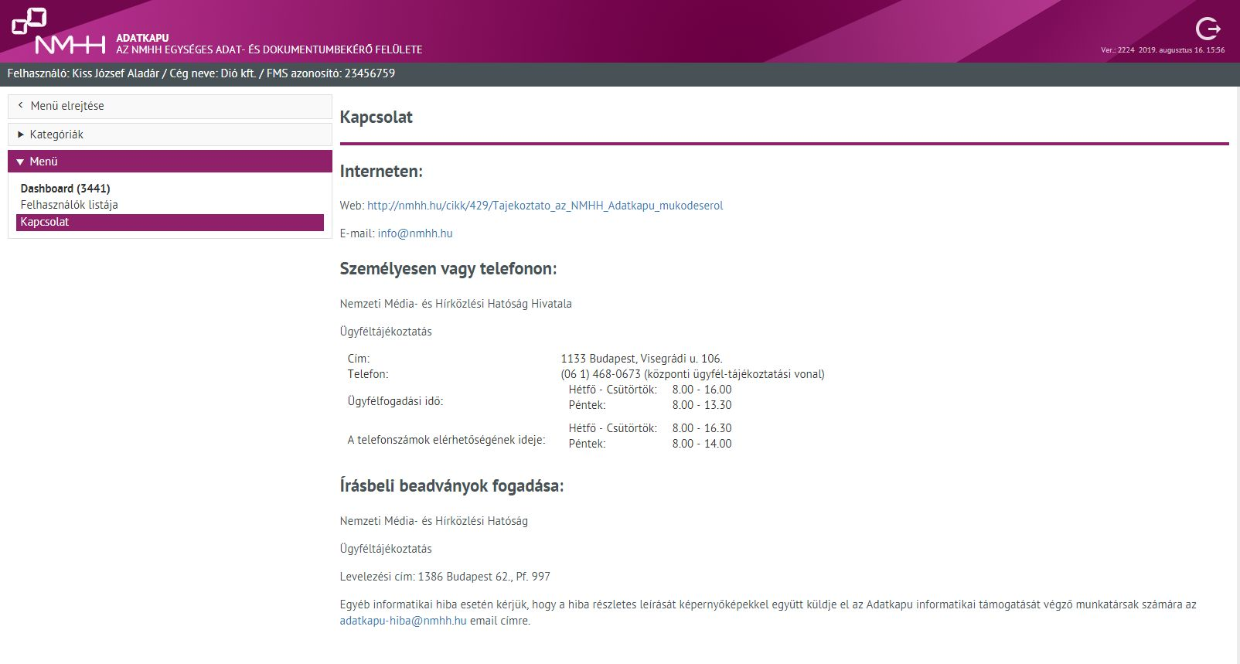
136. ábra: Kapcsolat oldal

